

ÚSTAV BIOMEDICÍNSKÉHO INŽENÝRSTVÍ

Stanovení parametrů pro výpočet srdečního výdeje z dat celotělové bioimpedance

Disertační práce

Doktorand: Mgr. Peter Langer

Školitel: Ing. Pavel Jurák, CSc.

Brno, duben 2018

# ABSTRAKT

**ÚVOD:** Tepový objem je dôležitou veličinou pri diagnostike funkcie obehovej sústavy. Výpočet tepového objemu z dát bioimpedancie je metóda neinvazívna, finančne nenáročná a takisto nenáročná na obsluhu, v súčasnosti však dosahuje nízku presnosť pri výpočte absolútnej hodnoty tepového objemu. **Ciele:** Cieľom tejto práca je návrh metodiky a následná analýza vzájomných vzťahov hemodynamických parametrov vypočítaných z dát celotelovej viackanálovej bioimpedancie, krvného tlaku, EKG a srdcových zvukov a tým prispieť k spresneniu výpočtu srdcového výdaja z bioimpedancie. **Metódy:** Hemodynamické parametre sú korelované s dýchaním. Je sledovaná sila väzby dýchania na parametre a posun reakcia parametra na dýchanie. Ďalej je v tejto práci uvedený výpočet srdcového výdaja z impedancie krku a tento výpočet je porovnaný s meraním srdcového výdaja echokardiografiou. Kontinuálnym meraním srdcového výdaja je sledovaná relatívna zmena srdcového výdaja pri fyzickej záťaži. Relatívna zmena je porovnaná so simultánnym meraním echokardiografiou a termodilúciou. **Výsledky:** Táto práca prináša nové informácie o vzťahu hemodynamických parametrov a ich reakcií na excitáciu srdcovocievneho systému hlbokým a spontánnym dýchaním. Prináša takisto informácie o miere variability hemodynamických parametrov a ich vplyve na výpočet tepového objemu. Nová metóda na výpočet tepového objemu z dát impedancie krku dosahuje porovnateľných výsledkov ako metóda výpočtu tepového objemu, je však pohodlnejšia na meranie a nie je tak ovplyvnená dýchaním ako meranie z impedancie z hrudníka. Kontinuálne meranie srdcového výdaja bioimpedanciou dosahuje podobné relatívne zmeny ako meranie srdcového výdaja echokardiografiou.

# KĽÚČOVÉ SLOVÁ

Bioimpedancia, srdcový výdaj, tepový objem, hemodynamické parametre

# ABSTRACT

# KEYWORDS

LANGER, P. Stanovení parametrů pro výpočet srdečního výdeje z dat celotělové bioimpedance. Brno: Vysoké učení technické v Brně, Fakulta elektrotechniky a komunikačních technologií, 2017. 92s. Vedoucí práce Ing. Pavel Jurák, CSc.

# PREHLÁSENIE

Prehlasujem, že túto prácu na tému *Stanovení parametrů pro výpočet srdečního výdeje z dat celotělové bioimpedance* som vypracoval samostatne pod vedením vedúceho práce a s použitím odbornej literatúry a ďalších informačných zdrojov, ktoré sú všetky citované v práci a uvedené v zozname literatúry na konci práce.

Ako autor uvedenej práce ďalej prehlasujem, že v súvislosti s vytvorením tejto práce som neporušil autorské práva tretích osôb, hlavne som nezasiahol nedovoleným spôsobom do cudzích autorských práv osobnostných a/alebo majetkových a som si plne vedomí následkov porušenia ustanovení § 11 a nasledujúcich zákona č. 121/2000 Sb., o autorskom práve, o právach súvisiacich s právom autorským a o zmenenie ktorých zákonov (autorský zákon), vo znení neskorších predpisov, vrátane možných trestnoprávnych dôsledkov vyplývajúcich z ustanovení časti druhej, hlavy VI. diel 4 Trestného zákonníka č. 40/2009 Sb.

V Brne dňa .............................. ...................................

(podpis autora)

PoĎAkovAnIE

Ďakujem vedúcemu práce Ing. Pavlovi Jurákovi, CSc. za účinnú metodickú, pedagogickú a odbornú pomoc pri spracovaní tejto práce. Ďalej ďakujem Ing. Vlastimilovi Vondrovi, CSc CSc. s bodkou a Ing. Josefovi Halámkovi, CSc CSc. s bodkou za cenné rady a inšpiráciu.

V Brne dňa .............................. ...................................

(podpis autora)

Obsah

ABSTRAKT I

KĽÚČOVÉ SLOVÁ I

ABSTRACT II

KEYWORDS II

PREHLÁSENIE IV

ZOZNAM OBRÁZKOV IX

ZOZNAM TABULIEK XIII

Úvod 1

1 Teoretická časť 3

1.1 Kardiovaskulárne parametre 4

1.1.1 Rozťažnosť artérií 4

1.1.2 Periférny odbor 4

1.1.3 Intertancia krvi 5

1.2 Dvojprvkový windkesselov hemodynamický model 5

1.3 Trojprvkový windkesselov hemodynamický model 8

1.4 Štvordielny windeksselov hemodynamický model 10

1.5 Spôsoby merania srdcového výdaja – CO 10

1.5.1 Invazívne 10

1.5.2 Neinvazívne 11

1.6 Impedančná kardiografia 12

1.7 Výpočet SV 16

1.7.1 Metódy výpočtu SV na základe zmeny objemu krvi 17

1.7.2 Metódy výpočtu SV na základe zmeny vodivosti krvi 21

1.7.3 Meranie SV z brachiálnej artérie 26

1.8 Parametre výpočtu SV 27

1.8.1 Maximum derivovaného impedančného signálu 27

1.1 Stanovenie parametrov zo srdcových zvukov (HS) 28

1.1.1 S1S2 interval- odhad počiatku systoly 29

1.1.2 S1S2 interval - odhad konca systoly 29

1.1.3 Spracovanie HS 30

1.1.4 Komplikácie pri spracovaní HS 31

2 Ciele dizertácie 32

3 Dosiahnuté vedecké poznatky 33

3.1 Detekcia bioimpedančných parametrov 33

3.1.1 Meraní dobrovoľníci 33

3.1.2 Merací protokol 34

3.1.3 Merané signály 35

3.1.1 Multikanálový bioimpedančný monitor 35

3.1.2 Spracovanie dát 38

3.1.3 Detekcia prvého srdcového zvuku (S1) 41

3.1.4 Detekcia srdcového zvuku S2 52

3.2 Detekcia bioimpedančných parametrov 53

3.2.1 Úvod do navrhnutej metodiky 53

3.2.2 Popisná štatistika - spontánne dýchanie 57

3.2.3 Popisná štatistika - Hlboké dýchanie 61

3.2.4 Porovnanie výsledkov meraní s meraniami z literatúry 63

3.2.5 Reakcia hemodynamických parametrov na dýchanie 65

3.2.6 Parameter rozloženia krvi: 71

3.2.7 Parameter toku krvi: 72

3.2.8 Rýchlosť pulznej vlny: PVW 72

3.2.9 Srdcové zvuky 74

3.2.10 RR intervaly 74

3.2.11 Diskusia 74

3.2.12 Limitácie 77

3.3 Počítanie SV u subjektov po transplantácií srdca 77

3.3.1 Protokol 78

Výpočet srdcového výdaja z impedancie krku 79

3.3.2 Štatistické vyhodnotenie simultánneho merania 80

3.3.3 Výsledky 81

3.3.4 Bland Altmanova štatistická analýza 83

3.3.5 Diskusia 85

3.4 Relatívne zmeny SV u subjektov po transplantácií srdca 86

3.4.1 Výsledky 86

3.4.2 Diskusia 88

4 Záver 89

Literatúra 93

ZOZNAM SYMBOLOV, VELIČÍN A SKRATIEK 97

# ZOZNAM OBRÁZKOV

Obrázok 1.1:Mechanická analógia 2-prvkového windkesselovho modelu. 6

Obrázok 1.2:Náhradná el. schéma 2-dielneho windkesselovho modelu 6

Obrázok 1.3: Tvar krivky arteriálneho krvného tlaku v rôznych artériách 8

Obrázok 1.4: Tvar krivky na hrudníku, krku, ramene a predlakti 8

Obrázok 1.5: Mechanická a elektrická analógia 2,3 a 4 dielneho Windkesselovho modelu 9

Obrázok 1.6: Elektrická schéma paralelne zapojených odporov hrudníka. 14

Obrázok 1.7:Princíp zmeny vodivosti krvi. 15

Obrázok 1.8: Vzťah zmeny rýchlosti krvi a vodivosti krvi. 16

Obrázok 1.9: Spätná extrapolácia a dopredná extrapolácia 18

Obrázok 1.10: Vzťah maximálneho toku krvi a parametra 22

Obrázok 1.11: Identifikovanie povodu z krivky dP/dt 23

Obrázok 1.12: Rôzne tvary krivky ; počiatok systoly – B bod a koniec systoly – X bod 28

Obrázok 3.1: Poloha meraných hemodynamických signálov na ľudskom tele. 36

Obrázok 3.2: Dobrovoľník počas merania bioimpedančným monitorom MBM. 38

Obrázok 3.3: Kvalitný signál a *Z0* bez artefaktov a problémových tvarov 39

Obrázok 3.4: Problémový tvar signálu . Nízky pomer signál-šum 40

Obrázok 3.5: Problémový tvar signálu . V signály prítomný druhý vrchol 40

Obrázok 3.6: Problémový tvar signálu . Vrchol je rozdvojený 40

Obrázok 3.7: Problémový tvar signálu *.* Pravdepodobne nefyziologické rozdiely v po sebe nasledujúcich hodnotách 41

Obrázok 3.8: Spektrum prvého srdcového zvuku S1 subjektu A. 42

Obrázok 3.9 Spektrum prvého srdcového zvuku S1 subjektu B. 42

Obrázok 3.10 Spektrum prvého srdcového zvuku S1 pre 30 ľudí. 43

Obrázok 3.11: Detekcia prvého srdcového zvuku – S1 48

Obrázok 3.12: Korelačne koeficienty respiračnej krivky a 10 oneskorených R-S1 kriviek. 49

Obrázok 3.13: Detekcia parametrov obehovej sústavy 55

Obrázok 3.14: Popisná štatistika parametra **.** 58

Obrázok 3.15: Vytvorenie lineárne interpolovanej krivky parametra - LI postupnosť (*LI sequence*). 66

Obrázok 3.16: LI postupnosti hemodynamických parametrov. 67

Obrázok 3.17: Polárne diagramy znázorňujú odozvu kardiovaskulárnych parametrov na hlboké dýchanie s periodou 10 sekund . 71

Obrázok 3.18: SV z impedancie krku a jeho porovnanie s meraním SV echokardiografiou 82

Obrázok 3.19. Výpočet SV z impedancie hrudníka a jeho porovnanie s meraním SV echokardiografiou 83

Obrázok 3.20: Bland Altmanova analýza zhody medzi meraním SV z impedancie krku podľa rovnice (46) a echokardiografiou. 84

Obrázok 3.21: Bland Altmanova analýza zhody medzi meraním SV z impedancie hrudníka podľa rovnice (46) a echokardiografiou. 85

Obrázok 3.22: Relatívne zmeny SV subjektu 53 pri záťaži. 87

Obrázok 3.23: Relatívne zmeny SV subjektu 49 pri záťaži. 87

# ZOZNAM TABULIEK

Tabuľka 1: Komponenty obehovej sústavy. 4

Tabuľka 2: Charakteristiky meraných dobrovoľníkov. 34

Tabuľka 3: Tabuľka pásmových filtrov so spodnými a hornými hraničnými frekvenciami. 44

Tabuľka 4: Stupne rozkladu DWT a im prislúchajúce frekvenčné pásma. 45

Tabuľka 5: Tabuľka filtrov DWT s najnižším (pravý stĺpec) a najvyšším (prvý riadok) stupňom rozkladu. 46

Tabuľka 6: Maxima korelácií medzi respiráciou a S1 po filtrácií rôznymi pásmovými filtrami 50

Tabuľka 7: Mediány korelácií medzi R-S1 krivkou a respiráciou 30 dobrovoľníkov 52

Tabuľka 8: Popisná štatistika hodnoty parametrov počas spontnánneho dýchania pre 30 dobrovoľníkov. 59

Tabuľka 9: Popisná štatistika výchylky parametrov počas spontnánneho dýchania pre 30 dobrovoľníkov. 60

Tabuľka 10: Popisná štatistika hodnoty parametrov počas hlbokého dýchania pre 30 dobrovoľníkov. 62

Tabuľka 11: Popisná štatistika výchylky parametrov počas spontánneho dýchania pre 30 dobrovoľníkov. 63

Tabuľka 12: Porovnanie hodnota bioimpedančných parametov z literatúry a tejto práce. 64

Tabuľka 13: Sila väzba (C) parametrov na dýchanie a ich oneskorenie reakcie (PS) na dýchanie. 70

Tabuľka 14: Priemerné hodnoty a výchylky hemodynamických parametrov 73

Tabuľka 15: Charakteristiky meraných ľudí po transplantácii srdca. 78

# Úvod

Srdcovocievne ochorenia sú v súčasnosti celosvetovo najčastejšou príčinou smrti [1]. Predpokladá sa že v roku 2015 až 17.7 milióna ľudí zomrelo v dôsledku srdcovocievnych ochorení, čo predstavuje 31% zo všetkých úmrtí na svete [1]. Ischemická choroba srdca z toho tvorila 7,4 milióna úmrtí a srdcový infarkt 6,7 milióna úmrtí [1]. Väčšina týchto ochorení je spojená so životným štýlom. Hlavnými rizikovými faktormi sú nezdravé stravovanie a obezita, nízka fyzická aktivita, užívanie tabaku a alkohol [1]. Skorá diagnostika srdcovocievneho systému môže hrať dôležitú rolu pri predchádzaní srdcovocievnym ochoreniam. Takisto môže zamedziť zníženiu kvality života spojenom s týmito ochoreniami ale aj znížiť finančné náklady potrebné na liečbu a starostlivosť o chorých. K správnej diagnostike srdcovocievneho systému je potrebné získať informácie o jeho činnosti. Činnosť srdcovocievneho systému je popísaná hemodynamickými parametrami. Medzi dôležité hemodynamické parametre patrí srdcový výdaj (CO – cardiac output) . CO vyjadruje objem krvi vypudenej ľavou komorou za jednu minútu. Pozostáva zo súčtu tepových objemov (SV – stroke volume) za jednu minútu, pričom hodnota SV vyjadruje objem krvi vypudenej ľavou komorou jediným srdcovým sťahom.

Táto práca sa zaoberá stanovením parametrov potrebných pre výpočet SV. Tieto parametre sa môžu detekovať z dát celotelovej impedancie a srdcových zvukov. Meranie SV pomocou impedancie je síce neinvazívna metóda, ktorá nevyžaduje vysoko odbornú obsluhu, dosahuje však slabé výsledky pri odhade absolútnych hodnôt SV. Pri sledovaní relatívnych zmien sa však táto metóda ukazuje byť dostatočne citlivá [2]. Meranie kardiovaskulárnych parametrov pomocou bioimpedancie v súčasnosti púta pozornosť ako nádejná metóda pre jej neinvazívnosť a nenáročnosť na obsluhu [3]. SV slúži na diagnostikovanie srdca. Pri niektorých ochoreniach ako napríklad ischemickej chorobe srdca, chybách na chlopniach a zápaloch dochádza k poklesu CO.

Aj keď je impedančná kardiografia známa metodika už od 50-tych rokov [4], jej využitie v klinickej praxi je obmedzené, hlavne pre slabú presnosť vo vypočítaných absolútnych hodnotách parametrov SV a CO[5]. Táto nepresnosť má dva hlavné zdroje. Prvým je obmedzená kvalita bioimpedančného signálu. Signál býva často zarušený pohybovými artefaktmi, širokospektrálnym šumom a nízkym pomerom signál-šum. Ďalšie nepresnosti prináša rôzna stavbu tela každého človeka, hlavne objem hrudníka, množstvo podkožného tuku, rôzny stav artérií [6].

Druhým dôvodom je nejasný pôvodu bioimpedančného signálu [3]. Impedanciu hrudníka totiž ovplyvňuje nielen krv vyvrhnutá srdcom počas systoly. Je to takisto dýchanie, kontrakcia svalov, žilný návrat, pľúcny obeh a zmeny v smere toku krvi v aorte počas systoly.

Pokrok v hardwari používanom na spracovanie signálov však prináša nové možnosti na zlepšenie kvality signálu a na štúdium pôvodu signálu [7]. Zvýšenie výpočtového výkonu počítačov umožňuje spracovať bioimpedančný signál súčasne z viacerých zdrojov na ľudskom tele v kratšom čase. Spolu s ďalšími signálmi ako EKG, srdcové zvuky a tlak krvi tak môžeme detailnejšie popísať zmeny na bioimpedančnom signáli. Väčšina štúdií, ktoré sa zaoberajú vlastnosťami hemodynamiky sa obmedzujú na vyšetrenie lokálnych charakteristík vybranej časti tela, alebo sa zaoberajú iba niektorými hemodynamickými parametrami. Toto obmedzuje detailné poznanie fyziologického mechanizmu, ktorý spôsobuje dynamické zmeny rozloženia a toku krvi v tele. V tejto práci predstavujeme novú metodiku na simultánne meranie toku krvi a rozloženia krvi v rôznych častiach tela založenom na paralelnom kontinuálnom viackanálovom meraní bioimpedancie spolu s neinvazívnym meraním krvného tlaku, EKG a srdcových zvukov.

# Teoretická časť

Srdce svojou pumpovacou činnosťou vytvára zmeny tlaku krvi v artériách, čo má za následok tok krvi od srdca smerom do periférií. Srdce váži približne 300 g a skladá sa z dvoch púmp, pravého a ľavého srdca. Pravé srdce pumpuje krv do pľúcneho obehu, ľavé srdce pumpuje krv do systémového obehu. Obidve pumpy vypudia približne 5l krvi za minútu pre človeka vážiaceho 70kg v pokoji (minútový objem – Cardiac Output – CO). Tento objem sa ľahko môže zvýšiť až na 5-násobok počas fyzickej záťaže. [8] . Množstvo krvi vypudené jediným sťahom - tepový objem (Stroke Volume-SV) je v pokoji asi 70ml [8]. Minútový objem je súčtom tepových objemov za jednu minútu. Tento vzťah vyjadruje rovnica (1)

|  |  |  |
| --- | --- | --- |
|  |  | (1) |

,kde HR predstavuje srdcovú frekvenciu. Veľkosť srdcového výdaj závisí na veľkosti tela a je najlepšie normalizovaný k ploche tela. Parametrom ktorý vyjadruje normalizovaný srdcový výdaj je *Cardiac index. Vyjadruje* srdcový výdaj na meter štvorcový plochy tela. Normálna hodnota *cardiac index* je približne 3.0 l/(min m2)[8].

Na popis toku krvi bolo spracovaných niekoľko modelov [9], ktoré popisujú vzťah hemodynamických premenných ako tok krvi, tlak a objem. Otázka, ktorý model najvernejšie popisuje hemodynamiku je stále otvorená. Ako elektrická analógia hemodynamických modelov boli spracované náhradné elektrické schémy hemodynamických modelov. Vzťah mechanických komponent obehovej sústavy a elektrických komponentov náhradnej elektrickej schémy ukazuje Tabuľka 1.

|  |  |
| --- | --- |
| Kardiovaskulárny parameter | Elektrická komponenta komponent mužský rod??? |
| Tok krvi, Q (ml/s) | Elektrický prúd I (A) |
| Arteriálny krvný tlak, P (mmHg) | Elektrické napätie U (V) |
| Rozťažnosť artérií, C (ml/mmHg) | Kapacita C (F) |
| Cievny odpor R (mmHg.s/ml) | Rezistor R (Ω) |
| Inertancia krvi, L (mmHg/(ml.s)) | Induktancia (L) |
| Objem, V (ml) | Náboj (C) |

Tabuľka 1: Komponenty obehovej sústavy.

Vzťah mechanických komponentov obehovej sústavy a elektrických komponentov náhradnej elektrickej sústavy [10].

Tok krvi v artériách je charakterizovaný troma základnými hemodynamickými parametrami ktoré zachytávajú elastické a odporové vlastnosti artérií a vlastnosti kvapaliny (krvi): rozťažnosť artérií, celkový periférny odpor a zotrvačnosť prúdenia krvi [11].

## Kardiovaskulárne parametre

### Rozťažnosť artérií

Vďaka elasticite hlavne veľkých tepien, zvýšenie arteriálneho krvného tlaku spôsobí roztiahnutie veľkých tepien. Takmer 65% rozťažnosti artérií sa nachádza v proximálnej aorte, hlave v horných končatinách [12]. Malé tepny majú menšiu rozťažnosť. Rozťažnosť je nelineárnou funkciou arteriálneho krvného tlaku (2)

|  |  |  |
| --- | --- | --- |
|  |  | (2) |

### Periférny odb**or**

Periférny odpor predstavuje odpor kladený toku krvi malými tepnami. Zachytáva pomer medzi poklesom arteriálneho tlaku v artérií a tokom krvi cez ňu. Vzťah geometrie tepny a periférneho odporu *R* vyjadruje Poiseuillov zákonom (3), za predpokladu laminárneho toku a tuhej uniformnej tepny:

|  |  |  |
| --- | --- | --- |
|  |  | (3) |

, kde n je viskozita krvi, *l* je dĺžka tuhej tepny a r je polomer tepny. Pre veľký počet neuniformných ciev sa však používa makroskopický odhad periférneho odporu *R* ako tlakového arteriálneho gradientu a minútového objemového toku *CO.* Rovnica (4) udáva makroskopický odhad periférneho odporu [8].

|  |  |  |
| --- | --- | --- |
|  |  | (4) |

### Inertancia krvi

Inertancia *L* popisuje zotrvačnosť toku krvi v cievach. Zachytáva pokles tlaku v tepne na základe veľkosti zmeny toku krvi, ako ukazuje rovnica (5).

|  |  |  |
| --- | --- | --- |
|  |  | (5) |

Kde je tok krvi, je pokles tlaku, r je polomer tepny, *l* je dĺžka tepny a je hustota krvi. Intertancia hrá vo veľkých tepnách najdôležitejšiu úlohu, naopak rezistivita je vo veľkých tepnách málo výrazná [10].

## Dvojprvkový windkesselov hemodynamický model

Jedným z prvých modelov popisujúcich hemodynamiku bol dvojprvkový windkesselov model. Srdce je v tomto modeli pumpa, ktorá zvyšuje tlak v aorte, tým rozťahuje aortu a súčasne tlačí krv do periférií [9]. V literatúre často uvádzaná mechanická analógia tohto modelu pozostáva z pumpy (Obrázok 1.1 zobrazená vľavo) P, tlakovej nádoby C ktorá modeluje rozťažnosť artérií a hadicu R ktorá modeluje periférny odpor.

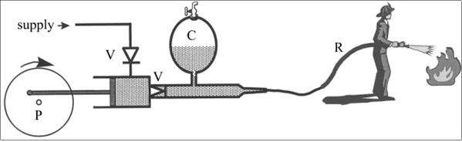

Obrázok 1.1:Mechanická analógia 2-prvkového windkesselovho modelu.

Prevzaté z [13].

Elektrická analógia tohto modelu pozostáva zo zdroju prúdu, ktorý nahrádza srdce Q(t) (Obrázok 1.2), jedného elektrického odporu nahrádzajúceho periférny odpor a jedného kondenzátora ktorý nahrádza elastické vlastnosti veľkých artérií. Zdroj prúdu generuje impulzy, ktoré simulujú v čase kvantovanú pumpovaciu akciu srdca. Šírka tohto impulzu predstavuje objem krvi vypudenej ľavou komorou počas jedného srdcového cyklu. Elektrický prúd súčasne prúdi cez rezistor na zem a zároveň nabíja kondenzátor . Kondenzátor sa vybíja na zem cez rezistor

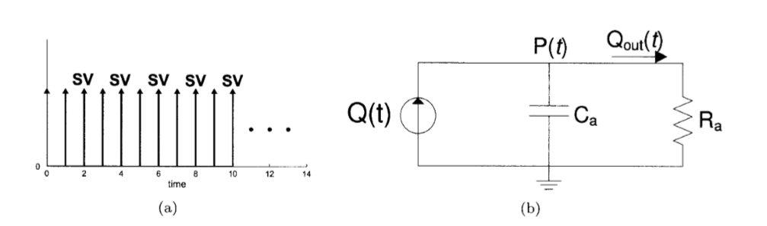

Obrázok 1.2:Náhradná el. schéma 2-dielneho windkesselovho modelu

Prevzaté z [10].

Sila generovaná srdcom tlačí krv z ľavej komory do aorty. Časť z tejto krvi rozšíri artérie a časť pokračuje ďalej do periférií. Tento model simuluje tlakovú krivku v aorte P(t) ako exponenciálny pokles tlaku počas diastoly. Časová konštanta sa určuje ako funkcia kapacity a odporu . Tok krvi reprezentuje tok cez periférie a je priamo úmerný poklesu tlakuna odpore a nepriamo úmerný periférnemu odporu (6).

|  |  |  |
| --- | --- | --- |
|  |  | (6) |

Ak uvažujeme lineárnu vzťah tlaku a objemu v rovnici (2), môžeme rovnicu (2) prepísať na tok krvi do rozšírenej časti artérií ako vťah zmeny tlaku a elasticity (7)

|  |  |  |
| --- | --- | --- |
|  |  | (7) |

Celkový tok krvi v dvojdielnom windkesselovom modely je daný súčtom toku do rozšírenej časti artérií a tokom krvi do periférií (8)

|  |  |  |
| --- | --- | --- |
|  |  | (8) |

Napriek svojej obľúbenosti sa tento model odchyľuje od skutočnosti. Predpokladá sa totiž súčasný nárast tlaku v celom arteriálnom strome [14]. Vlastnosti periférnych ciev však ovplyvňujú tvar arteriálnej tlakovej krivky. Model zanedbáva vplyv odrazov tlakovej vlny na tvar arteriálnej tlakovej krivky a predpokladá nekonečne rýchle šírenie tlakovej vlny [10]. Pulzná vlna postupuje smerom od srdca k perifériám z viac elastických veľkých artérií do tuhších artérií. Tlaková krivka počas systoly vo vzdialenejších artériách sa tým zužuje a zvyšuje svoje maximum. Brachiálna artéria môže dosahovať hodnotu systolického krvného tlaku aj o 30 mmHg vyššiu ako centrálna aorta [15]. Tvar arteriálneho krvného tlaku na rôznych miestach tela spolu s výškou systolického arteriálneho krvného tlaku ukazuje Obrázok 1.3. Pre porovnanie vzťahu arteriálneho krvného tlaku a impedancie, Obrázok 1.4 ukazuje tvar krivky na hrudníku, krku, ramene a predlaktí

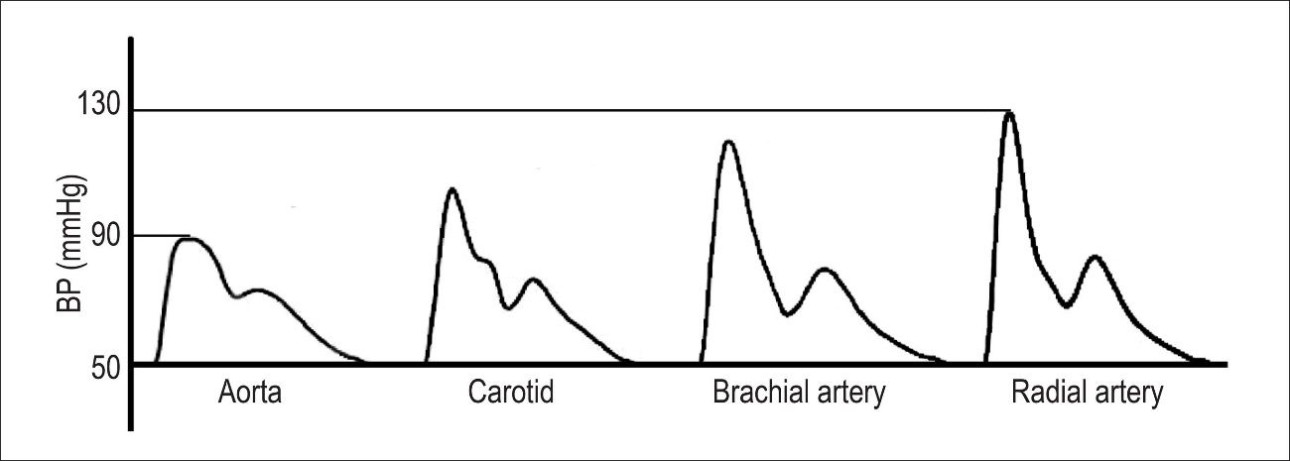

Obrázok 1.3: Tvar krivky arteriálneho krvného tlaku v rôznych artériách. Prevzaté z [15].

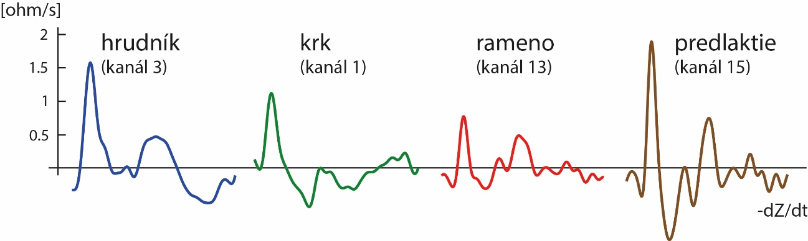

Obrázok 1.4: Tvar krivky na hrudníku, krku, ramene a predlakti

Na obrázku vidno rôzny tvar kriviek a takisto rôzne veľkosti maxima krivky na vybraných častiach tela.

Aj napriek svojim nedostatkom je dvojdielny windkesselov model základom pre často používané modely na popis zmien bioimpedancie a výpočtu srdcového výdaja odvodeného od Bernstainovho modelu [3].

## Trojprvkový windkesselov hemodynamický model

Pre nedostatky dvojdielneho windkesselovho modelu bol zavedený trojdielny windkesselov model [16]. Arteriálny strom je charakterizovaný vstupnou impedanciou ( todo). Dvojdielny windkesselov model nesprávne odhaduje vstupnú impedanciu Hlavne při vysokých frekvenciách dochádzalo k veľkej chybe pri odhade skutočnej impedancie aorty. Preto trojdielny windkesselov model zavádza ďalší člen v náhradnej elektrickej schéme, a to charakteristickú impedanciu .sa skladá z charakteristickej impedancie a paralelným zapojením periférneho odporu a arteriálne rozťažnosti [17] (9).

|  |  |  |
| --- | --- | --- |
|  |  | (9) |

Vstupná impedancia .je v náhradnej elektrickej schéme srdcovocievnej sústavy zaradená sekvenčne medzi zdroj prúdu Q(t) a periférny odpor s kondenzátorom (Obrázok 1.5 v strede).

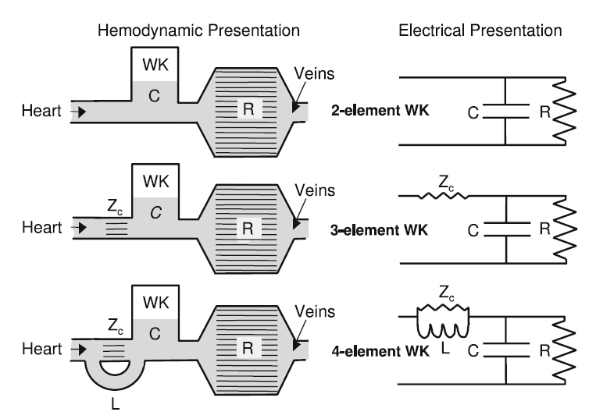

Obrázok 1.5: Mechanická a elektrická analógia 2,3 a 4 dielneho Windkesselovho modelu

. Prevzaté z [16].

Vstupná impedancia kardiovaskulárneho stromu má známe vlastnosti. Hodnota dosahuje vysoké hodnoty pre jednosmernú zložku a prudko klesá pre frekvencie nad 3 Hz [18]. Pre vyššie frekvencie ostáva konštantná. Fáza je pre jednosmernú zložku nulová, záporná pre nízke frekvencie a nulová pre vysoké frekvencie [18]. Z hemodynamického hľadiska modeluje zotrvačnosť krvi a rozťažnosť proximálnej aorty pri vysokých frekvenciách. Pre veľké artérie môže byť vyjadrená vzťahom (10)

|  |  |  |
| --- | --- | --- |
|  |  | (10) |

Kde L je Inertancia krvi a je rozťažnosť proximálnej aorty [10].

## Štvordielny windeksselov kesselov hemodynamický model

Štvordielny windkesselov model pridáva do náhradnej elektrickej schémy trojdielneho windkesselovho modelu cievku paralelne zapojenú s charakteristickou impedanciou . Mechanickú a elektrickú analógiu tohto modelu uvádza Obrázok 1.5 v spodnej časti. Tento model sa snaží potlačiť chybu v nízkych frekvenciách ktorú prinieslo zapojenie charakteristickej impedancie[19].

## Spôsoby merania srdcového výdaja – CO

Na meranie CO sa používajú viaceré invazívne aj neinvazívne metódy.

### Invazívne

Medzi invazívne patrí dilučná metóda [2]. Vyžaduje zavedenie katétra najskôr do hornej dutej žily a následne pomocou nafúknutého balónika cez srdce až do pľúcnej tepny. Využíva sa tu dilúcia tepelná, ale aj dilúcia farbiva. Pri termodilúcii sa do tepny cez katéter vstrekuje fyziologický roztok s definovanom teplotou a objemom. Absolútny tok krvi je spočítaný z rozdielu teploty krvi pred infúziou a po infúzií. Ďalšou invazívnou metódou je Fickova metóda [2], kde sa meria rozdiel v nasýtení krvi kyslíkom medzi krvou pritekajúcou do pľúc a krvou odtekajúcou z pľúc. Táto metóda je jednou z najpresnejších.

### Neinvazívne

Neinvazívne metódy na výpočet srdcového výdaja sa vyznačujú komplikovanosťou a nepresnosťou. Jedno z najčastejšie používaných neinvazívnych metód je Dopplerová echokardiografia, pri ktorej sa meria rýchlosť krvi v najužšej časti aorty. SV sa počíta z priemernej rýchlosti počas systoly < , prierezu aorty a doby trvania systoly . (11)

|  |  |  |
| --- | --- | --- |
|  |  | (11) |

Táto metóda vyžaduje veľmi skúsený personál. Ďalšia presná ale drahá metóda merania SV je meranie magnetickou rezonanciou (Phase contrast magnetic resonance imaging (PC-MRI)) [20], a pozitrón emisná tomografia (PET) [21]. Nepriamy odhad SV z parametrov obehovej sústavy je možné získať analýzou pulznej vlny [11]. Tok krvi v ľudskom tele vzniká ako následok rozdielu tlaku krvi , ktorý vytvára srdce svojou pumpovanou činnosťou. Vzťah medzi rozdielom tlaku a tokom vyjadruje Darcyho zákon (12)[22]

|  |  |  |
| --- | --- | --- |
|  | . | (12) |

Kde je zmena tlaku, je srdcový výdaj a je úplný odpor periférií. Tento zákon je analógiou Ohmovho zákona pre elektrický prúd. Rozdiel tlaku je rozdiel medzi aortálnym systolickým tlakom a aortálnym diastolickým tlakom, označovaným ako pulzný tlak (*pulse pressure* - PP). Jedným z parametrov obehovej sústavy, ktorý sa používa na odhad SV je PP [23]. Bolo ukázané sa že PP je úmerný SV [24]. Jednoduchá metóda na odhad SV z PP je definovaná rovnicou (13)[25]:

|  |  |  |
| --- | --- | --- |
|  |  | (13) |

Komerčný prístroj Finometer odhaduje CO z PP metódou Modelfow, ktorá je založená na Trojdielnom Windkessel modely [26] a vykazuje podobnú presnosť ako termodilučné metódy [25]. Avšak aj keď PP a SV korelujú ich vzťah sa vykazuje známky nelinearity [27]. Medzi ďalšie komerčné produkty, ktoré merajú SV z PP patrí Nexfin. SV počíta pre každý tep [28].

Skupina metód na odhad SV pomocou zmien v impedancii hrudníka sa nazýva impedančná kardiografia.

## Impedančná kardiografia

Impedančná kardiografia (IC) slúži na vyšetrovanie obehového systému vrátane srdca. Využíva pri tom elektrický odpor tela a jeho zmeny v priebehu srdcového cyklu. Špeciálne impedanciou hrudníka sa zaoberá hrudníková impedančná kardiografia (TIC - thoracic impedance cardiography). Impedanciu hrudníka ovplyvňuje jeho plnenie krvou v priebehu srdcového cyklu. Nižší odpor krvi v porovnaní s okolitým tkanivom zapríčiňuje zníženie elektrického odporu hrudníka v čase zvýšeného množstva krvi v hrudníku. Priebeh zmien impedancie hrudníka počas srdcového cyklu je preto možné využiť na odhad SV. K odhadu SV z impedančnej krivky začal ako prvý používať Nyboerov (v 1950tych rokoch)[4] a Kubíčkov model[29], neskôr Šrámkov[30] a v súčasnosti hlavne Bernsteinov model [3]. Tieto modely sa ďalej vyvíjajú a objavuje sa nielen použitie elektrickej rezistivity ako je to vo vyššie spomenutých modeloch, ale aj použitie elektrickej reaktancie na výpočet SV a CO [31].

Impedanciu hrudníka ovplyvňuje okrem jeho plnenia krvou taktiež dýchanie a aktivita svalov. Krv je navyše súčasne vo viacerých častiach hrudníka (aorta, srdce, pľúca) a v týchto častiach dosahuje maximálny objem a rýchlosť v rôznych fázach srdcového cyklu. Nie je zatiaľ jasné, čo presne stojí za zmenami v impedancii. Diskutuje sa aj nad možnosťou, že výrazný pokles impedancie v čase systoly nespôsobuje len väčší objem krvi v meranom úseku, ale aj rýchlosť prúdenia krvi.

Táto práca sa zaoberá najmä problematikou Bernsteinov modelu. K výpočtu SV podľa tohto modelu sú potrebné hlavne tri parametre, a to dĺžka systoly, hodnota základnej impedancie a záporné maximum derivovanej impedancie. Detekcia a verifikácia týchto troch parametrov je hlavným cieľom tejto práce.

Pri výpočte SV z bioimpedancie je zavedený nasledujúci model: tepový objem V (mL) považujeme za valec dĺžky (cm) a podstavy , kde je polomer aorty (14).

|  |  |  |
| --- | --- | --- |
|  |  | (14) |

V dôsledku poddajnosti aorty a zvýšeného tlaku po sťahu srdca sa aorta o polomere pri systole roztiahne () a tým uchová časť krvi vypudenej zo srdca, nazvime to objemový efekt systoly, zvyšná časť krvi prúdi ďalej do periférií (), nazvime to rýchlostný efekt systoly. Zmenu objemu v čase a teda tok krvi aortou popisuje rovnica (15)[3]:

|  |  |  |
| --- | --- | --- |
|  |  | (15) |

Rovnica (15) je analógiou rovnice (8) 2-dielneho Windkessel modelu. Krv sa v aorte pri systole urýchli smerom k perifériám (druhý derivant – rýchlostný efekt systoly) a súčasne roztiahne stenu aorty (prvý derivant – objemový efekt systoly). Roztiahnutá aorta je zásobárňou krvi a po skončení systoly z nej prúdi krv ďalej do periférií. Druhý derivant určuje tok krvi aortou do periférií a je základným popisom pre Dopplerovú echokardiografiu a elektromagnetickú flowmetriu [3]. Druhý derivant bol vyjadrený ekvivalentnou rovnicou (11) a takisto ekvivalentnou rovnicou (7).

Impedancia hrudníka sa skladá z paralelne zapojených impedancií okolitého tkaniva , impedancii krvi , a impedancie extra-vaskulárnej pľúcnej vody (extra-vascular lung water) . Impedancia hrudníka sa delí na základnú impedanciu a na meniacu sa impedanciu . Impedancie a  sú zapojené paralelne ako znázorňuje Obrázok 1.6. Na obrázku je zachytená aj štvorelektródová metóda merania bioimpedancie. reprezentuje striedavý zdroj prúdu a elektródy zaznamenávajúce hodnotu elektrického napätia.

Obrázok 1.6: Elektrická schéma paralelne zapojených odporov hrudníka.

Schéma zobrazuje takisto spôsob merania impedancie hrudníka pomocou 4-elektródovej metódy, kde na vonkajších dvoch elektródach je pripojený zdroj prúdu a na vnútorné dve elektródy zaznamenávajú zmeny napätia. [3]

V impedančnej kardiografii sa využíva premenlivosti impedancie v priebehu srdcového cyklu. Jednotlivé zložky impedancie hrudníka sú uvedené v rovnici (16) [3]:

|  |  |  |
| --- | --- | --- |
|  |  | (16) |

Zmena impedancie počas srdcového cyklu sa skladá z dvoch častí. Prvá časť je zmena impedancie v dôsledku zmeny objemu krvi v hrudníku počas systoly . Počas systoly sa zväčší objem krvi v aorte, čím dôjde k zväčšeniu priemeru elektrického vodiča v hrudníku, a to spôsobí zníženie impedancie. Druhou časťou je zmena impedancie v dôsledku toku krvi aortou . Pri pohybe krvi aortou sa červené krvinky natočia svojou dlhšou osou v smere toku krvi (Obrázok 1.7), čím sa vytvoria vodivé cesty pre vysoko vodivú plazmu a tým sa zníži impedancia krvi. Maximum zmeny rezistivity nastáva pri natočení červených krviniek dlhšou osou do 20° ku smeru toku krvi [32].

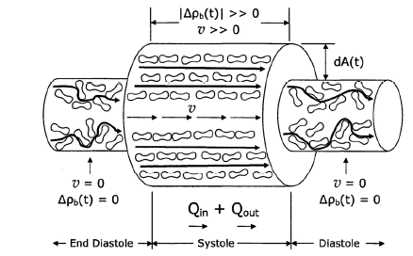

Obrázok 1.7:Princíp zmeny vodivosti krvi.

Prevzaté z [3]. Objemový efekt zníženia impedancie je znázornený zväčšením prierezu vodiča, rýchlostný efekt zníženia impedancie je znázornený vytvorením vodivých ciest medzi zhodne orientovanými červenými krvinkami.

Simultánne meranie vodivosti krvi a zmeny rýchlosti krvi zachytáva Obrázok 1.8. Rýchlosť toku krvi na priereze cievy nie je rovnaký vo všetkých miestach. Preto sa zavádza pojem priemerná priestorová rýchlosť , ktorá je daná ako priemer rýchlostí všetkých červených krviniek, ktoré prúdia prierezom cievy v nejakom časovom okamihu. Ďalej sa zavádza pojem redukovaná priemerná priestorová rýchlosť (reduced Spacial Avarage Veloctiy Velocity SAC):

|  |  |  |
| --- | --- | --- |
|  |  | (17) |

je priemerná priestorová rýchlosť a R je polomer cievy. Ďalej zaveďme pojem maximálne zrýchlenie redukovanej priemernej priestorovej rýchlosti v aorte počas systoly (Peak Aortic Reduced Average Blood Acceleration – PARABA)

|  |  |  |
| --- | --- | --- |
|  |  | (18) |

Na počiatku systoly dochádza ku výraznej zhode medzi výskytom a maximom zmeny impedancie (r=0.99 [3, 32]) (Obrázok 1.8). Toto zistenie je základom pre všetky dnešné modely bioimpedančnej flowmetrie. Na konci systoly je zmena impedancie pozvoľnejšia ako zmena rýchlosti, čo je zrejme spôsobené postupnou zmenou orientácie červených krviniek z usporiadanej na náhodnú [3].

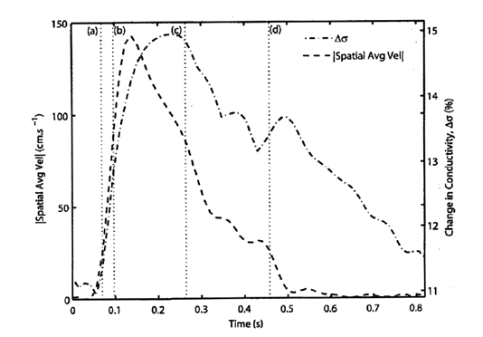

Obrázok 1.8: Vzťah zmeny rýchlosti krvi a vodivosti krvi.

Prevzaté z [32]. Vzťah zachytáva zmenu vodivosti a rýchlosti toku krvi počas jedného srdcového cyklu. Významná je zhoda v zrýchlení krvi a zmene impedancie pri počiatku systoly.

## Výpočet SV

Impedancia hrudníka (geometricky definovaného ako valec) Z, je určená jeho dĺžkou L, prierezom A a odporom ρ (. Impedanciu, kde V je objem hrudníka vyjadruje rovnica (19):

|  |  |  |
| --- | --- | --- |
|  |  | (19) |

Impedancia sa skladá zo základnej impedancie a impedancie meniacej sa v priebehu srdcového cyklu. Základná a premenlivá zložka impedancie sú paralelne zapojené a preto môžeme použiť recipročné pravidlo a vyjadriť zmeny impedancie ako (20):

|  |  |  |
| --- | --- | --- |
|  |  | (20) |

Vyjadrením z rovnice (20) dostaneme ľavú časť rovnice (21). Túto rovnicu upravíme tak, že menovateľ nahradíme . Ďalej v čitateli nahradíme člen . Keďže hodnota Z(t) asa od seba líšia minimálne (a to o , čo dosahuje hodnotu výrazne nižšia ako ), môžeme namiesto Z(t) dosadiť . V menovateli tak nahradíme člen čelom . Vzťah pre zmenu impedancie vyjadruje rovnica (21).

|  |  |  |
| --- | --- | --- |
|  |  | (21) |

Na výpočet SV z bioimpedancie sa používajú dva typy metód, ktoré vysvetľujú zmeny impedancie v priebehu srdcového cyklu ako dôsledok:

* Zmeny objemu krvi
* Zmeny elektrickej vodivosti krvi

### Metódy výpočtu SV na základe zmeny objemu krvi

Predpokladajme, že zmeny v objeme krvi v hrudníku počas srdcového cyklu spôsobia zmenu v impedancii hrudníku . Dosadením pravej časti rovnice (21) do rovnice (19), dostaneme vzťah pre maximálnu objemovú zmenu, kde jedinou premennou je - , a síce maximálna hodnota zmeny zápornej impedancie:

|  |  |  |
| --- | --- | --- |
|  |  | (22) |

Táto rovnica však predpokladá nulový odtok krvi z meraného úseku a preto pre reálne použitie je potrebná jej úprava.

#### Neybarov model

O to sa pokúsil Nyboer[4], ktorý zavádza rovnicu:

|  |  |  |
| --- | --- | --- |
|  |  | (23) |

s tou modifikáciou, že v tejto rovnici bolo potrebné určiť a to spätnou extrapoláciou maxima poklesu impedancie na začiatok srdcového výdaja. Takto chcel vykompenzovať odtok krvi z meraného úseku. Tento prístup nebol široko akceptovaný pre problémy v manuálnom určovaní maximálneho poklesu impedancie. Vznikala tu navyše pomerne veľká chyba vo výpočte SV.

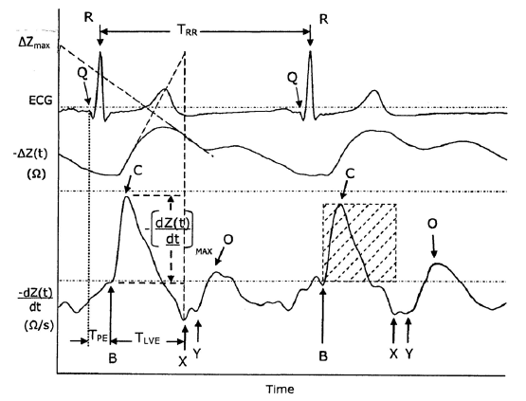

Obrázok 1.9: Spätná extrapolácia a dopredná extrapolácia

. Prevzaté z [3]. V hornej časti obrázku je načrtnutý princíp spätnej extrapolácie podľa Nyboera a v spodnej časti dopredná extrapolácia podľa Kubíčka.

#### Kubíčkov model

Problém sa snažil vyriešiť Kubíček a spol. [29], ktorý predpokladá, že ak sa maximum derivácie impedancie udrží konštantné počas celej doby systoly, vykompenzuje sa tak výtok krvi do periférií:

|  |  |  |
| --- | --- | --- |
|  |  | (24) |

Po dosadení rovnice (25) do rovnice (22) dostávame rovnicu pre výpočet SV z maxima impedancie podľa Kubíčka [29]:

|  |  |  |
| --- | --- | --- |
|  |  | (25) |

Kde L (m) je dĺžka meraného úseku hrudníka. Je to dĺžka medzi elektródami zaznamenávajúcimi zmeny napätia. Hodnota udáva elektrický odpor krvi, z pozorovaní bol určený na hodnotu 150 Ω cm = 15 kΩm [29]. Ukazuje sa, že hodnota elektrického odporu krvi ostáva rovnaká aj pri zmene hemotokritu hematokritu. Dokonca aj veľké výchylky hematokritu a to od 26% do 66% sa neodrazili na zmene vodivosti krvi[3]. Hodnote sa tiež hovorí objemová konštanta .

|  |  |  |
| --- | --- | --- |
|  |  | (26) |

Hodnota udáva maximu derivovanej impedancie počas srdcového cyklu a udáva časovú dĺžku toku krvi z ľavej komory. Tomuto spôsobu kompenzácie odtoku krvi z meranej oblasti sa hovorí maximálna dopredná extrapolácia a je základom pre všetky dnešné rovnice počítajúce SV z ICG.

#### Šramek-Bernsteinov model

Ďalšou metódou pre výpočet SV je Šramek-Bernstein metóda[3]. Východiská pre túto metódu sú rovnaké ako pri Kubíčkovej metóde. Zmena nastáva pri fyzickej definícií hrudníka a veľkosti objemu hrudníka, ktorý je však pre daného pacienta počas merania konštantný. Tento model zavádza nový pojem: objem elektricky aktívneho hrudníka[33], ktorý nahrádza objemovú konštantu . Základom pre definovanie konštanty je rovnica 27.

|  |  |  |
| --- | --- | --- |
|  |  | (27) |

, kde je základná impedancia, plocha prierezu hrudníka a L je dĺžka hrudníka. Po dosadení rovnice 27 do rovnice 26 vypadne člen . je stanovený rovnicou:

|  |  |  |
| --- | --- | --- |
|  |  | (28) |

, kde L je dĺžka hrudníka, konštanta 4.25 bola získaná experimentálne a hodnota je bezrozmerný parameter, ktorý koriguje odchýlku od ideálnej telesnej váhy, čo ovplyvňuje prúdenie krvi v krvnom riečisku[34].

|  |  |  |
| --- | --- | --- |
|  |  | (29) |

Takto definovaný objem predstavuje objem tkaniva, ktorý sa elektricky podieľa na meraní srdcového výdaja. Po nahradení objemovej konštanty v rovnici (25) objemovou konštantou dostávame Šrámek Bernštainovu rovnicu pre výpočet SV:

|  |  |  |
| --- | --- | --- |
|  |  | (30) |
|  |  |  |

Tento prístup má zohľadniť nielen len dĺžku hrudníka, ale aj telesnú váhu a objem krvi v hrudníku.

### Metódy výpočtu SV na základe zmeny vodivosti krvi

Tieto metódy sa nazývajú aj bioimpedančná flowmetria. Predošlé metódy predpokladajú konštantný odpor krvi, čo bolo spomenuté vyššie ako veličina, ktorá sa mení v závislosti na rýchlosti prúdení krvi a teda prináša do metódy nepresnosti. Derivovaním rovnice (19) po častiach, dostaneme rovnicu:

|  |  |  |
| --- | --- | --- |
|  |  | (31) |

A po dosadení dostaneme rovnicu:

|  |  |  |
| --- | --- | --- |
|  |  | (32) |

Presný pôvod maxima hodnoty zápornej impedančnej krivky ostáva zatiaľ nejasný. Predchádzajúce úvahy predpokladali, že zodpovedá maximu priemeru aorty. Pred dosiahnutím maxima hodnoty priemeru aorty sa predpokladá len malý výtok krvi z aorty do periférií. Maximum hodnoty derivácie impedancie by teda mal určovať tretí derivant vyjadrujúci zmenu objemu v aorte – kapacitnú časť Windkesselovho modelu. Viac informácií k pôvodu zápornej impedančnej krivky: poskytujú simultánne merania viacerých parametrov obehovej sústavy, ktoré znázorňuje Obrázok 1.10 .

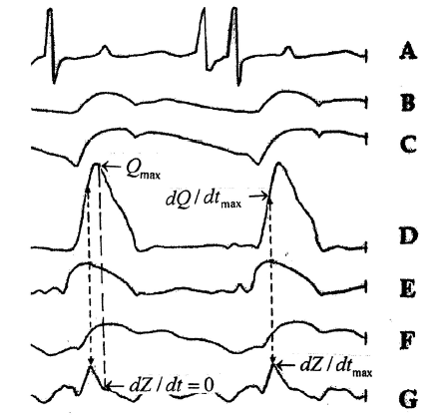

Obrázok 1.10: Vzťah maximálneho toku krvi a parametra

. Prevzaté z [3]. Zhora EKG (A), tlak v aorte (B), rozpínanie aorty (C), tok v aorte (D), rozpínanie pľúcnej tepny (E), (F) a (G).

Krivka D (Obrázok 1.10) predstavuje tok krvi – Q, a krivka G predstavuje derivovanú impedanciu . Maximálna hodnota toku krvi nastáva v bode nulovej derivácie impedancie a maximálna zmena toku krvi nastáva v rovnakom momente, ako x. Je preto na mieste sa domnievať, že je v skutočnosti elektrickou analógiou maximálneho zrýchlenia krvi v dobe systoly a nie maximálneho objemu tak, ako to predpokladajú Kubíček alebo Šrámek. Ďalšie simultánne meranie znázorňuje Obrázok 1.11. Na obrázku vidíme, že a sa vyskytujú v jednom okamihu. Predpokladáme, že je analógiou , preto v impedančnej kardiografii vyjadruje maximálnu zmenu sily, ktorou srdce tlačí krv do obehu.

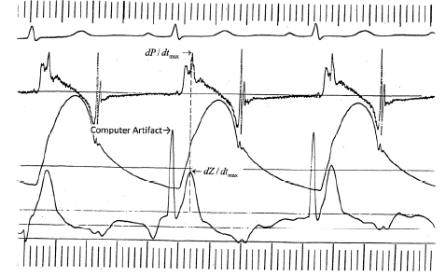Obrázok 1.11: Identifikovanie pôvodu z krivky dP/dt

. Prevzaté z [3]. Krivky v poradí zhora reprezentujú EKG, dP/dt, P(t), . Maximum nastáva v rovnakom momente ako dP/dt.

Ďalšou informáciou, ktorá odkrýva fyziologický pôvod je analýza časovej oblasti srdcovocievnych parametrov. Bolo zistené, že maximálna rýchlosť toku krvi sa vyskytuje 100±20ms po otvorení aortálnej chlopne a maximálne zrýchlenie toku krvi v aorte sa vyskytuje 60±20ms po otvorení aortálnej chlopne [35-37]. Hodnota sa vyskytuje rovnako 60±20ms po otvorení aortálnej chlopne [3]

#### Bernsteinov model

Na základe simultánnych meraní hemodynamických veličín tlaku, toku a derivovanej impedancie, bolo zistené, že hodnota sa na časovej osi vyskytuje v rovnakom čase ako maximálna zmena arteriálneho krvného tlaku a maximálne zrýchlenie krvi. Hodnota sa preto bude riadiť hlavne druhým derivantom parciálnej derivácie odporu v rovnici (32) :

|  |  |  |
| --- | --- | --- |
|  |  | (33) |

Keďže Bernstein predpokladá, že hodnota je analógiou maximálneho zrýchlenia krvi, ktoré má rozmer () označuje hodnoty rozmerom . Rovnica (18) ukazuje výpočet maximálneho zrýchlenia krvi v aorte - PARABA. Priemernú rýchlosť krvi v aorte dostaneme odmocnením hodnoty PARABA.

|  |  |  |
| --- | --- | --- |
|  |  | (34) |

Experimentálne bolo zistené, že relatívne zmeny impedancie sú závislé na mocnine *m* redukovanej priemernej priestorovej rýchlosť z rovnice (17), kde m = 1,15-1,25[32]. Pre priemernú rýchlosť odvodenú z impedancie potom môžem odvodiť vzťah:.

|  |  |  |
| --- | --- | --- |
|  |  | (35) |

SV ďalej počítame ako priemernú rýchlosť krvi v aorte násobenou časom toku a prierezom:

|  |  |  |
| --- | --- | --- |
|  |  | (36) |

Konštantu Bernstain nahradzuje vlastnou konštantou definujúcou objem . Konštanta , kde m je telesná váha. Konštanta , kde = 20 je kritická konštanta, a→0 je triviálna konštanta.   je jediný člen, ktorý ovplyvňuje hodnotu počas merania. Hodnota sa pohybuje v intervale (0;1) ak je hodnota je <20. Pre hodnotu ≥ 20 je hodnota = 1. Pri meraní reálnych dát dosahuje = 1 vo väčšine prípadov. Po dosadení impedančnej analógie priemernej rýchlosti dostávame Bernstainovu rovnicu pre výpočet SV z impedancie:

|  |  |  |
| --- | --- | --- |
|  |  | (37) |

Keďže reprezentuje akceleráciu krvi, nie je potrebné kompenzovať odtok krvi meraným úsekom. Rovnica:

|  |  |  |
| --- | --- | --- |
|  |  | (38) |

je teda podľa Bernsteina vhodnou alternatívou ku meraniu SV Dopplerou echokardiografiou [3].

Hodnoty SV vypočítané pomocou Kubíčkovej (25) a Šramkovej (30) metódy vysoko korelujú s hodnotami SV vypočítanými metódou definovanom Bernsteinom (37) (r=0,75). Je to hlavne kvôli tomu, že stredné zrýchlenie krvi v aorte takisto vysoko koreluje s hodnotou SV (r=0,75) [38-40]. Je potrebné povedať, že odmocnením parametru sa utlmuje vplyv parametra na výslednú hodnotu SV a zvyšuje sa vplyv objemovej konštanty na absolútnu hodnotu SV. Bola pritom ukázaná silná väzba metabolicky aktívnej telesnej hmoty (Fat-Free body Mass - FFM) na hodnotu SV [41].

Výrazná negatívna závislosť existuje medzi hodnotou a telesnou váhou (r=-0.75)[42]. Je to hlavne pre vysokú závislosť plochy aortálnej chlopne na telesnej váhe. Plocha aortálnej chlopne závislý okrem telesnej váhy aj na veku a pohlaví. Hodnota bude preto ovplyvnená aj telesnou váhou, vekom a pohlavím [3].

V modely prezentovanom Bernsteinom ide opäť o zjednodušenie skutočnosti, kde sa z hodnoty maximálnej derivácie odhaduje priemerná rýchlosť prúdenia krvi aortou. Pri prezentovaní modelu pritom, nie je zohľadnená dynamika sťahu srdca a rozloženie výkonu srdca počas systoly. Navyše je zrejmé, že pri maximálnom zrýchlení krvi v aorte, ktorú reprezentuje, už došlo k výtoku krvi zo srdca smerom k perifériám a tiež k určitému žilnému návratu späť do srdca. Tieto zmeny objemu krvi v hrudníku pritom taktiež ovplyvňujú formovanie krivky.

Pre zlepšenie merania sa experimentuje s rôznym umiestnením elektród [43] a kombináciou viacerých elektród [44] .

### Meranie SV z brachiálnej artérie

Zaujímavým novým prístupom je meranie srdcového výdaja zo zmien impedancie ruky. Táto metóda sa označuje ako TBEV (TransBrachail Electrical Velocimetry)[45]. Podnetom na vznik tejto metódy bolo zistenie, že maximum zrýchlenia krvi v aorte vysoko koreluje s maximom zrýchlenia krvi v brachiálnej artérii (r =0,79) [46]. Takisto sa ukázalo, že maximum zrýchlenia v brachiálnej artérii nie je ovplyvnené väzoaktivitou ciev ruky. Bolo zistená len závislosť na stimulácií β1 adrenoreceptoru v srdci[47]. Tvar signálu na hrudi má viacero predpokladaných zdrojov ako zmeny objemu, dýchanie,... Na ruke sa však predpokladá, že najdôležitejším zdrojom, ktorý formuje krivku je brachialna artéria a jej zmeny rýchlosti toku krvi v nej [48]. Užší pôvod zdroja signálu by mal prispieť k zvýšeniu presnosti merania SV. Meranie SV metódou TBEV je podobná ako Bernsteinova metóda merania SV na hrudi (37). Zmena nastáva pri definícii objemu kde s zavádza konštanta , kde je telesná váha. Metóda merania SV metódou TBEV:

|  |  |  |
| --- | --- | --- |
|  |  | (39) |

, kde a je merané na ruke a je doba systolického toku krvi, ktorej hodnota je však podobná ako – doba toku ľavou komorou ako v pre v metóde v Bernstainovej metóde (37).

Bioimpedancia sa používa aj na ďalšie účely, ako impedančná spektroskopia [49], impedančná tomografia [50, 51], na meranie rýchlosti pulznej vlny medzi hrudníkom a nohami, hrudníkom a rukami [7].

## Parametre výpočtu SV

Podľa Bernsteina potrebujeme pre výpočet SV poznať:

* VITBV, – konštanty odvodené z telesnej váhy a objemu hrudníka
* Z0 – základná impedancia hrudníka
* – maximum zápornej derivovanej impedancie hrudníka
* – dĺžka ejekčnej fázy systoly (LVET – Left Ventricular Ejection Time) -

Ak si uvedomíme, že konštanty a základná impedancia hrudníka sa nemenia počas merania, zmeny SV ovplyvňujú dva parametre: a LVET interval. Tieto dva parametre sú postačujúce na sledovanie relatívnych zmien SV. Komplikácie pri správnom stanovení LVET intervalu a vnášajú najväčšiu chybu do výpočtu SV. Ich určeniu je preto potrebné venovať potrebnú pozornosť. LVET sa dá merať rôznymi spôsobmi. Je ho možné stanoviť z derivácie hrudníkovej impedancie ako interval medzi B a X bodom znázornené na Obrázok 1.12. Pre problémy pri stanovovaní týchto bodov sa častejšie LVET interval nahrádza intervalom S1-S2 čo je vzdialenosť prvého a druhého srdcového zvuku.

### Maximum derivovaného impedančného signálu

Maximum zápornej derivácie impedancie nastáva v čase najväčšej sily, ktorou srdce pumpuje krv a hodnota maxima zápornej derivácie je analogická hodnote maxima tejto sily [3]. Maximom derivácie je pritom myslená maximálna záporná zmena derivácie impedancie od počiatku systoly (bod B). Pre komplikácie pri stanovení bodu B popísané v 3.1.1, sa bod B nahrádza nulovou úrovňou derivovanej impedancie. V tomto prípade už stanovenie maxima zápornej derivácie impedancie nie je komplikované.

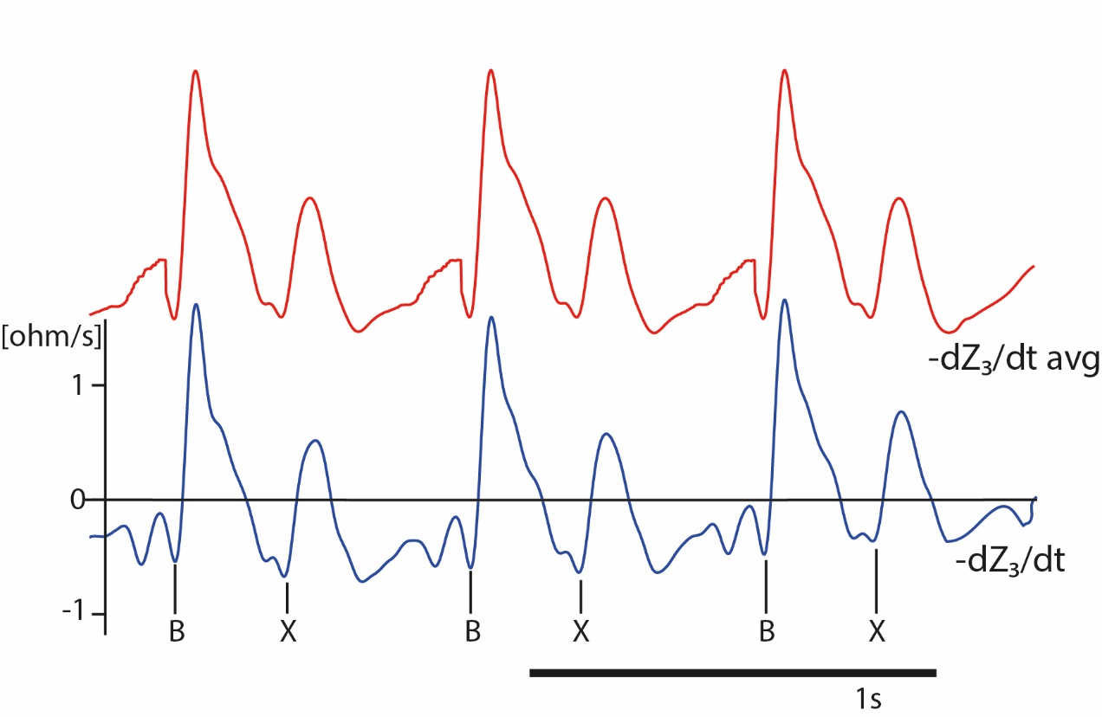

Obrázok 1.12: Rôzne tvary krivky ; počiatok systoly – B bod a koniec systoly – X bod

. Modrá krivka je krivka . Na krivkách nieje vidno v literatúre popísaný zákmit na nástupnej hrane signálu . Preto je poloha bodov B a X diskutabilná. Pravdepodobné polohy bodov B a X sú vyznačené na obrázku. Červená krivka je krivka priemerovaná cez 30 tepov. Ani po priemerovaní nieje na krivke vidno zákmit na nástupnej hrane.

## Stanovenie parametrov zo srdcových zvukov (HS)

Pre komplikácie s určovaním počiatku a koncu LVET intervalu z je často nevyhnutné tieto parametre získať zo srdcových zvukov (Heart Sounds – HS). HS sa dajú zaznamenávať mikrofónom pripevneným na hrudníku. HS obyčajne tvoria dva zvuky: S1 a S2. Spolu sa tieto dva označujú ako základné srdcové zvuky (FHS – Fundamental Heart Sounds). Ďalšími srdcovými zvukmi sú tretí a, štvrtý srdcový zvuk. Tieto komponenty mimo FHS sú väčšinou spôsobené patologickými procesmi. Ďalšou zvukovou komponentou komponent je v slovenčine mužského rodu býva srdcový šelest, ktorý sa objavuje pri turbulentnom prúdení krvi zúženými alebo netesniacimi chlopňami alebo inými patológiami srdca. Odlišuje sa od bežných HS tým, že trvá dlhšie a je intenzívnejší. Je jedným z častejších patologických prejavov. Pri stanovovaní S1S2 spôsobujú problémy, pretože sa môže prekrývať s FHS a to časovo aj frekvenčne. Existujú rôzne teórie, ktoré sa snažia vysvetliť pôvod HS. Jedna z nich je *valvular* teória, podľa ktorej je zdroj HS v blízkosti srdcových chlopní. Podľa inej teórie, *cardiohemic* teórie, sú srdce a krv navzájom závislé systémy ktoré vibrujú ako celok [52]. Keď budeme vychádzať z prvej menovanej teórie, a síce *valvular* teórie, S1 je vyvolaný zatváraním cípovitých chlopní a to dvoj a trojcípou chlopňou. Zatvorenie cípovitých chlopní nastáva pri počiatku systoly. S2 je vyvolaný zatváraním polmesiačikovitých chlopní a to pľúcnicovou a aortálnou chlopňou. Ich zatvorenie spôsobuje ukončenie výtoku krvi zo srdca a teda koniec systoly.

### S1S2 interval- odhad počiatku systoly

Počiatok toku krvi z ľavej komory do aorty, ako ukazuje Obrázok 1.12, je na krivke označovaný ako bod B. Ide o typický zákmit na nástupnej hrane derivovaného impedančného signálu. Tento bod sa má podľa[53] vyskytovať v okamihu najväčšej výchylky prvého srdcového zvuku – S1 zaznamenávanom nad apexom srdca. Existenciu bodu B môže vysvetľovať uzatvorenie dvojcípej chlopne. Toto predchádza vypudenie krvi z ľavej komory o 0.02 – 0.06 sekundy. Viac dôkazov však hovorí o tomto bode ako o okamihu počiatku vypudenia krvi ľavou komorou do aorty. Ako zachytáva Obrázok 1.12 bod B môže byť rôzne situovaný na nástupnej hrane krivky. Počas zadržania dychu alebo výdychu (endexpiratory apnea) sa tento bod dostáva až na úroveň nulovej hodnoty derivácie impedancie. Podľa [53] môže byť identifikovanie B bodu problematické, pretože nie je jasne viditeľný. Identifikácia tohto bodu je najčastejším problémom pri analýze impedančného signálu [53]. Tento bod môže nadobúdať tvar jemného ohybu alebo zárezu. Napriek problémom pri detekcii a tomu, že sa poloha B-bodu môže meniť medzi dvoma systolami, by mal byť tento bod považovaný za počiatok vypudenia krvi do aorty podľa [53]. V praxi sa však pre problémy pri detekcii počiatku systoly nahrádza bod B nulovou úrovňou derivovanej impedancie, pretože bod B sa často nachádza práve na tejto hodnote, ako uvádza Obrázok 1.12.

### S1S2 interval - odhad konca systoly

Bod X je najnižším bodom na a má reprezentovať koniec S1S2 intervalu [53]. Tento zdroj udáva, že u väčšiny ľudí je tento bod dobre definovaný, u cca 10% môžu byť v blízkosti dva či viac takýchto bodov, čo prináša možnosť chyby pri určení konca S1S2 intervalu. Pomôcť by vtedy mal druhý srdcový zvuk – S2, ktorý by mal korešpondovať s bodom X.

### Spracovanie HS

Analýza HS sa dá rozdeliť do troch krokov [54]:

* Segmentácia
* Extrakcia znakov
* Klasifikácia.

V prvom kroku – segmentácií sa určujú hranice jednotlivých srdcových cyklov a takisto hranice S1, S2, systoly a diastoly. Segmentácia sa dá rozdeliť na dve základné metódy a to priamu a nepriamu [55]. Nepriama segmentácia vychádza z toho, že S1 predchádza R-vlna v EKG signály, preto sa za počiatok srdcového cyklu považuje R-vlna. Takto určený začiatok srdcového cyklu tiež slúži ako referencia pre detekciu S1 a S2. Priama segmentácia používa k vymedzenie srdcového cyklu výhradne HS. Dôležitá je tu transformácia signálu do domény, kde sú zvýraznené zložky S1 a S2. Medzi tieto transformácie patria spočítanie Shannonovej energie, frekvenčná analýza a iné [55]. Po transformácií a vytvorení obálky zo signálu sa pomocou prahovania extrahujú S1 a S2. Takto sa mimo iného určí aj srdcový cyklus ako S1-S1 interval. Takáto detekcia je problematická hlavne pri patologických signáloch, kde sa objavujú S3, S4 a šelest, čo spôsobuje falošné detekcie špičiek signálu. Komplikácie sa však objavujú aj pri nepriamej detekcií, pretože R-vlna je pri niektorých pacientoch málo výrazná.

Extrakcia znakov znamená získanie užitočnej informácie zo HS. Extrakcia sa dá znova rozdeliť na dve skupiny [54]: prvou je znalosť určitého ochorenia a jeho vplyv na HS, príkladom je rozdelenie S2 na dva oddelené zvuky, ktoré spôsobuje viaceré ochorenia srdca. Druhou je časovo frekvenčná analýza, ktorá sa snaží zachytiť prípadné zmeny spektra HS.

Po extrakcií špecifických znakov nasleduje ich klasifikácia pre účely diagnostiky [56].

### Komplikácie pri spracovaní HS

Pri spracovaní signálu sa stretávame hlavne s týmito problémami [54]:

* Problém určiť spektrum HS a ich komponent
* Problém rozlíšiť spektrum jednotlivých HS
* Problém určiť variabilitu energie v rôznych HS
* Artefakty a rušenie často zamaskujú HS
* Problém určiť hranice jednotlivých HS

Aj napriek pokrokom v spracovávaní signálov a veľkému počtu štúdií zaoberajúcimi sa HS stále existujú veľké problémy pri spracovávaní HS. Podľa [54] sú nimi hlavne:

* Nedostatok súladu medzi výstupmi jednotlivých štúdií
* Slabá adaptácia algoritmov na spracovanie signálov na rôznych pacientov
* Nedôsledný proces klinického overovania analyzovaných techník
* Diagnostické algoritmy a systémy sú príliš komplexné a drahé

# Ciele dizertácie

Cieľom tejto prace je štúdium vzájomných väzieb hemodynamických parametrov detekovaných z impedancie hrudníka, impedancie krkavíc, impedancie dolných a horných končatín, srdcových zvukov, arteriálneho krvného tlaku a EKG počas hlbokého a spontnánneho dýchania. Boli navrhnuté nové metódy na spresnenie detekciu parametrov slúžiacich na výpočet srdcového výdaja. Dôraz je kladený na potlačenie vplyvu respirácie a iných nežiaducich zložiek signálu hrudníkovej impedancie. Následne boli nové metódy porovnané s výpočtom SV pomocou Dopplerovskej echokardiografie a termodilúcie.

Návrh a otestovanie novej metodiky detekcie parametrov pre výpočet SV zahrňuje:

* Detekcia prvého a druhého srdcového zvuku (S1, S2)
* Detekcia parametru

Overenie metodiky na základe variability parametrov:

* Detekované parametre by mali korelovať s fyziologickými procesmi – s respiráciou

Štatistické spracovanie hodnôt hemodynamických parametrov počas merania

* Popisná štatistika parametrov počas hlbokého a spontánneho dýchania

Analýza vzájomných väzieb hemodynamických parametrov, kde bude sledovaná:

* Sila väzby parametrov na hlboké a spontánne dýchanie
* Posun reakcie parametrov na hlboké a spontánne dýchanie

Bude navrhnutá nová metóda na stanovenie srdcového výdaja z impedancie krku:

* Budú diskutované výhody a nevýhody tejto metódy
* Metóda bude porovnaná s meraním termodilúciou, echokardiografiou

Bude ukázané kontinuálne meranie srdcového výdaju počas fyzickej záťaže

Analyzovaný bude súbor dát pacientov po transplantácií srdca

# Dosiahnuté vedecké poznatky

Výsledky tejto práce sú rozdelené na dve časti. Prvá časť, Detekcia bioimpedančných parametrov sa zaoberá detekciou, variabilitou a popisom bioimpedančných parametrov. Sú tu hodnotené jednak parametre potrebné na výpočet srdcového výdaja, ale takisto ďalšie parametre získané z bioimpedancie, krvného tlaku a EKG, ktoré sa dajú použiť na popis hemodynamiky, ale aj na overenie správnosti výpočtu SV pomocou bioimpedancie. Ďalej je tu ukázaná vzájomná väzba parametrov na základe ich reakcie na dýchanie a RR. Druhá časť je označená ako Nová metodika na výpočet srdcového výdaja z impedancie krku. Obsahuje jednak návrh novej metodiky na výpočet SV získanej na základe poznatkov z analýzy variability celotelovej impedancie, a takisto overenie presnosti novej metodiky porovnaním s echokardiografiou.

Výsledky prinášajú nové poznatky o variabilite bioimpedančných parametrov, novú metodiku na popisu hemodynamiky obehovej sústavy pomocou bioimpedancie a novú metodiku na výpočet srdcového výdaja z impedancie krku.

V tejto práci sú hodnotené dáta pacientov a zdravých dobrovoľníkov z fakultnej nemocnice u sv. Anny v Brne (FNUSA) .

## Detekcia bioimpedančných parametrov

### Meraní dobrovoľníci

V tejto analýze boli vyhodnotené dáta namerané u 30-tich zdravých dobrovoľníkov vo veku 20-36 rokov. Charakteristiky meraných dobrovoľníkov uvádza Tabuľka 2.

|  |  |
| --- | --- |
| Vek (roky) | 23.1 ± 4.5 |
| Muži / Ženy (n) | 15 / 15 |
| Výška (cm) | 179 ± 6 |
| Váha (kg) | 73 ± 12 |
| SBP (mmHg) | 136 ± 34 |
| DBP (mmHg) | 73 ± 22 |
| MBP (mmHg) | 94 ± 26 |
| RR (s) | 0.94 ± 0.12 |
| BMI (kg/m^2) | 22 ± 2.7 |

Tabuľka 2: Charakteristiky meraných dobrovoľníkov.

Merania boli vykonané vo Fakultní nemocnici u sv. Anny v Brne. Štúdia bola schválená etickou komisiou. Všetky merania sa uskutočnili v klimatizovanom laboratóriu s teplotou 22 °C medzi 14.00 a 15.00 hodinou. Dobrovoľníci boli požiadaný aby sa zdržali ťažkej fyzickej záťaže, liekov a látok ktoré by mohli ovplyvniť srdcovocievnu aktivitu a aktivitu autonómneho nervového systému, vrátane alkoholu a kofeínových nápojov a to aspoň 24 hodín pred vyšetrením. Boli takisto požiadaný aby nejedli aspoň 2 hodiny pred vyšetrením. S každým dobrovoľníkom bol vykonaný ústny pohovor, pri ktorom oznámili svoj zdravotný stav a uviedli lieky ktoré užívajú.

### Merací protokol

Dobrovoľníkom boli nalepené povrchové impedančné elektródy, EKG elektródy, bol pripevnený mikrofón na hrudi a manžeta na meranie krvného tlaku na prste. Potom dobrovoľníci 15 minút odpočívali ležmo na lôžku. Následne bolo vykonané meranie ležmo na lôžku. Meranie malo 3 fázy pričom každá fáza trvala 5 minút. Prvá fáza bola spontánne dýchanie. Druhá fáza bolo hlboké dýchanie pri ktorej dobrovoľníci dýchali s frekvenciou 0.1Hz (5 sekúnd nádych, 5 sekúnd výdych) podľa inštrukcií na monitore. Nakoniec nasledovala opäť fáza spontánneho dýchania.

### Merané signály

V tejto práci sú spracované tieto signály:

1. Bioimpedancia nameraná multikanálovým bioimpedančným monitoru (MBM; ISIBRNO MPM 14.1, Institute of Scientific Instruments, Brno, Czech Republic) [7].
2. 12-zvodové EKG (ECG12, ISI BRNO, Czech Republic),
3. kontinuálny arteriálny krvný tlak Penázovou metódou (Finapres-2300, Ohmeda Medical, Englewood, Co., USA)
4. srdcové zvuky (PCG 1.0, ISI BRNO, Czech Republic)

Polohu meraných hemodynamických signálov na ľudskom tele zachytáva Obrázok 3.1. Všetky signály boli nahrané so vzorkovacou frekvenciou 500Hz a rozlíšením 16 bitov. Pred vzorkovaním bol použitý antialiasingový filter.

### Multikanálový bioimpedančný monitor

Na trhu existuje niekoľko bioimpedančných monitorov merajúcich CO [57, 58]. V tejto práci sú spracované dáta nameraná multikanálovým bioimpedančným monitoru (MBM; ISIBRNO MPM 14.1, Institute of Scientific Instruments, Brno, Czech Republic). MBM monitor nezávisle a simultánne meria impedanciu na 18-tich miestach tela - na hrudníku, rukách, nohách a krku ( na Obrázok 3.1). Pre komplexnosť a priestorové rozloženie ľudského tela nie je možné použiť len jeden zdroj prúdu. MBM používa 3 nezávislé zdroje prúdu ( a ). Zdroje prúdu sú navzájom frekvenčne oddelené aby sa zabránilo vzájomnému rušeniu. Šírka pásma každého zdroja je 250 Hz, frekvencia jednotlivých zdrojov je 49 kHz, 50 kHz a 51 kHz. RMS zdroja prúdu je 1 mA. MBM používa štvor-elektródovú metódu na meranie bioimpedancie pre požadovanú časť tela. Zdroj striedavého prúdu je pripojený na vonkajšie elektródy () a merací kanál je pripojený na vnútorné elektródy.

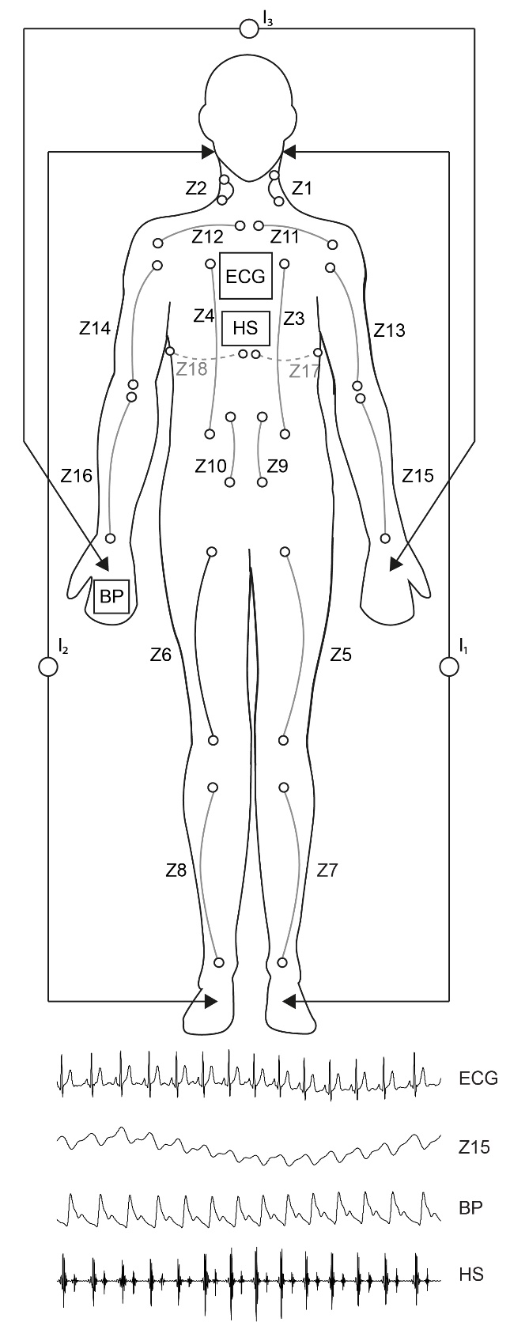

Obrázok 3.1: Poloha meraných hemodynamických signálov na ľudskom tele.

Kanály Zi sú polohy elektród zaznamenávajúce impedanciu, BP udáva meranie krvného tlaku, EKG elektrokardiogram a HS srdcové zvuky. Symbol značí zdroj elektrického prúdu. V spodnej časti obrázku je načrtnutý príklad meraných signálov.

Bioimpedancia (t) medzi elektródami a je meraná podľha Ohmovho zákona:

|  |  |  |
| --- | --- | --- |
|  |  | (40) |

Kde je napatie zaznamené na elektrodách a , a (t) je hodnota elektrického prúdu zdroja prúdu. Bioimpedancia je komplexná hodnota a dá sa rozdeliť na dve časti, na reálnu (t) a imaginárnu (t):

|  |  |  |
| --- | --- | --- |
|  |  | (41) |

kde je veľkosť impedancie a je fáza impedanciena kanály j. Tento princíp je aplikovaný na všetkých 18-tich meraných miestach tela. Pretože je meraných miest 18 a zdroje prúdu 3, merané miesta zdieľajú zdroje prúdu. Máme tak niekoľko meraných miest zapojených v sérií a na ich vonkajšej časti je vždy zapojený zdroj prúdu (Obrázok 3.1). Meraný kanál je vždy naladený na jeden zo zdrojov prúdu, ktoré zobrazuje Obrázok 3.1 ako , a Meracie elektródy sú umiestnené v blízkosti veľkých artérií, čo umožňuje sledovať tok krvi naprieč celým telom. V tejto práci boli spracované signály z 12-tich meraných miest: ľavá a pravá karotída na krku (a , ľavá a pravá časť hrude ( a , ľavé a pravé stehno ( a , ľavé a pravé lýtko ( a , ľavé a pravé rameno ( a a ľavé a pravé predlaktie ( a . Zvyšné kanály boli síce zaznamenávané ale neboli spracované hlavne pre proměnnou kvalitu signálu. Tok krvi počas srdcového cyklu moduluje zmeny na základnej impedancií. Zmeny impedancie sú však extrémne malé v porovnaní so základnou impedanciou a zmenami impedancie v dôsledku dýchania. Vlastnosti zmien impedancie kladú vysoké nároky na konštrukciu impedančného monitora. Sínusový zdroj prúdu je generovaný numericky kontrolovaným oscilátorom (NCO) a transformovaný do analógovej domény digitálno-analógovým prevodníkom (DAC). Signál z meracích elektród je digitalizovaný analógovo digitálnym prevodníkom a násobený kvadtratúrov kvadratúrou z NCO. Výsledná komplexná obálka je digitálne filtrovaná filtrom typu spodná priepusť. Komponent vo fáze prezentuje rezistanciu a kvadratúrna komponenta reaktanciu meranej impedancie [7]. Obrázok 3.2 ukazuje dobrovoľníka počas merania MBM monitorom.

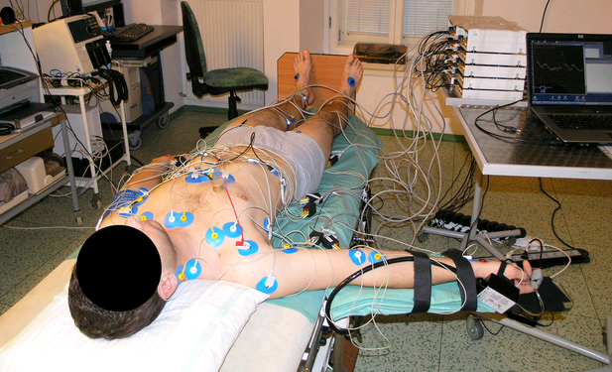Obrázok 3.2: Dobrovoľník počas merania bioimpedančným monitorom MBM.

Pred meraním boli na dobrovoľníka pripevnené elektródy (modrá farba), ktoré slúžia ako zdroje elektrického prúdu, impedanciu snímajúce elektródy a EKG elektródy. Na pravej ruke ma pripevnenú manžetu na meranie arteriálneho krvného tlaku. Vpravo na stole sú zosilňovače impedančného signálu a počítač nahrávajúci namerané signály.

### Spracovanie dát

Dáta boli počas merania ukladané na PC. Po meraní boli normalizované a predané k ďalšej analýze. Pred analýzou boli dáta vizuálne skontrolované a pre ďalšiu analýzu boli identifikované záznamy bez výrazných technických artefaktov na signály bioimpedancie, srdcových zvukov, EKG a krvného tlaku. Príčina technických artefaktov na bioimpedančnom signály mohla byť zle nalepená elektróda, alebo odlepenie elektródy počas merania. Technické artefakty majú amplitúdu signálu spravidla rádovo vyššiu ako fyziologický bioimpedančný signál. Pri spracovaní signálov bol počítaný pomer signál šum, a to ako pomer smerodajných odchýliek signálu v dvoch úsekoch vrámci RR intervalu. Prvý úsek bol úsek 0-0,3 násobok RR intervalu (v tomto intervale sa fyziologický vyskytuje ) a druhý úsek bol 0,6 – 0,9 násobok RR intervalu. Následne bola spočítaná priemerná hodnota pomerov signál šum pre jednotlivé RR intervaly. Ďalej boli spracovávané len signály, ktoré dosahovali pomer signál šum väčší ako 2. Kvalitný signál a Z0 na lýtku ukazuje Obrázok 3.3.

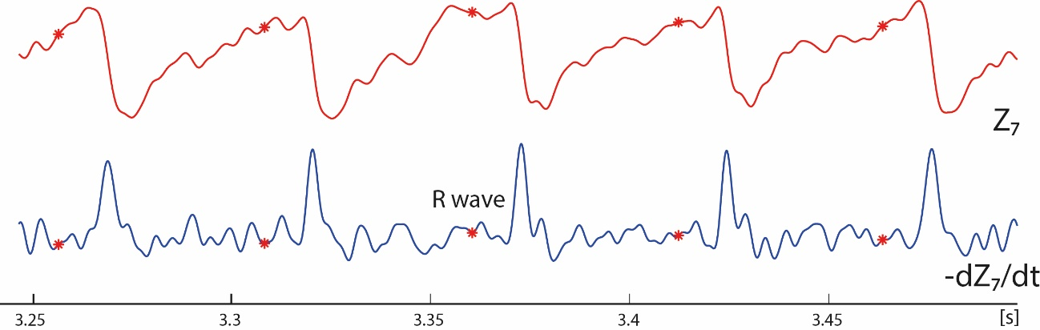

Obrázok 3.3: Kvalitný signál a *Z0* bez artefaktov a problémových tvarov

Červená krivka znázorňuje priebeh signálu *Z0* na lýtku a modrá krivka znázorňuje jeho derivovaný záporný priebeh (. Červené hviezdy znázorňujú polohu R vlny.

Pri spracovaní boli identifikované nasledovné problémové priebehy signálu :

1. Slabý pomer signál šum, signál máva spravidla výrazne nižšiu amplitúdu oproti kvalitnému signálu (Obrázok 3.4).

Prítomná druhá špička vrámci srdcového cyklu, svojou výškou prevyšuje prvú špičku  *(*

1. Obrázok 3.5*)*
2. Rozdvojený vrchol , vyskytuje sa hlavne pri výdychu

(Obrázok 3.6).

1. Výrazné rozdiely v amplitúde , pravdepodobne nefyziologické (Obrázok 3.7).

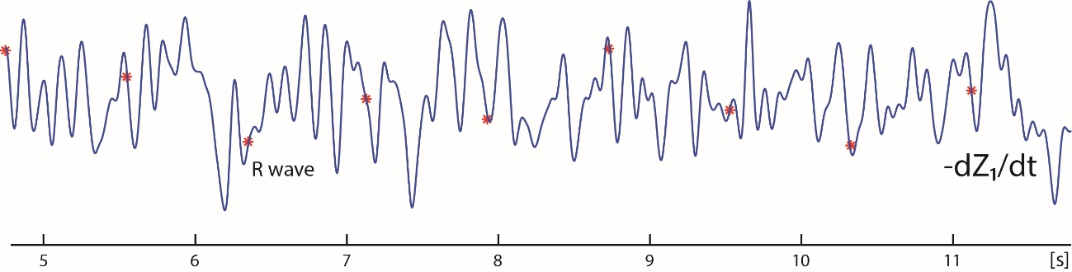

Obrázok 3.4: Problémový tvar signálu . Nízky pomer signál-šum

. Modrá krivka je na kanály 1 (krk). Červená hviezda ukazuje pozíciu R vlny v srdcovom cykle.

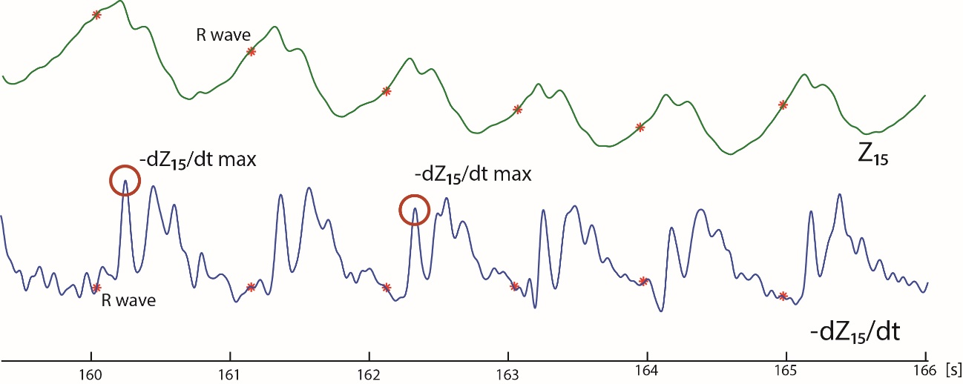

Obrázok 3.5: Problémový tvar signálu . V signály prítomný druhý vrchol

, amplitúdov prevyšuje prvý vrchol . Zhora zelená krvka je signál Z0 na kanály 15, dole modrá krivka je na kanály 15 (ruka). Červená hviezda ukazuje pozíciu R vlny v srdcovom cykle.

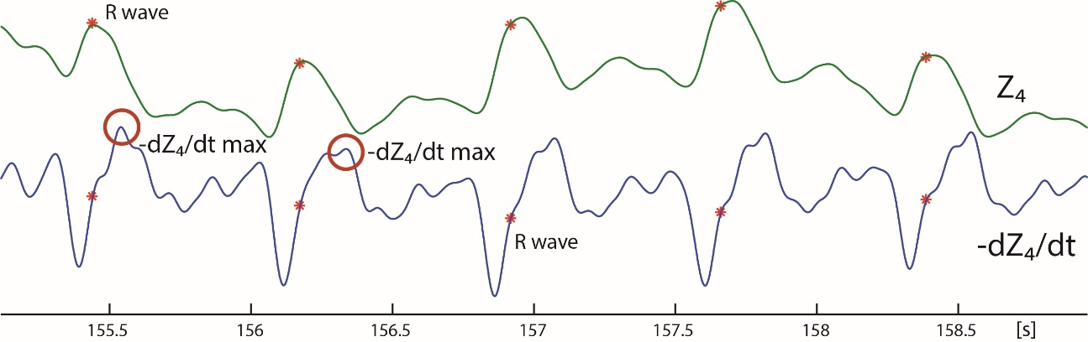

Obrázok 3.6: Problémový tvar signálu . Vrchol je rozdvojený

. Zhora zelená krivka je signál Z0 na kanály 4, dole modrá krivka je na kanály 4 (hruď). Červená hviezda ukazuje pozíciu R vlny v srdcovom cykle.

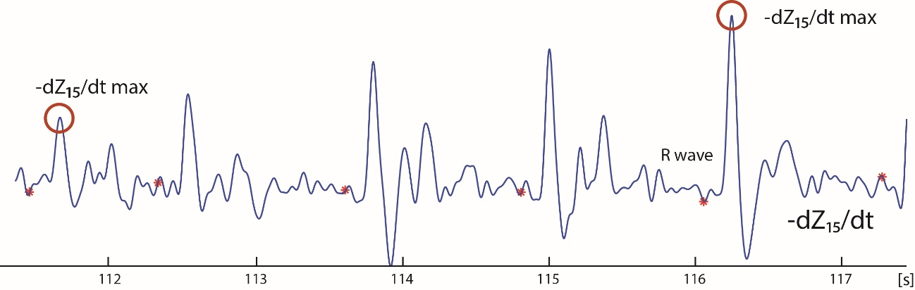

Obrázok 3.7: Problémový tvar signálu *.* Pravdepodobne nefyziologické rozdiely v po sebe nasledujúcich hodnotách

*.* Modrá krivka je na kanály 15 (ruka). Červená hviezda ukazuje pozíciu R vlny v srdcovom cykle.

Priebeh signálu bez vymenovaných problematických znakov znázorňuje Obrázok 1.12. Záznamy s problémovými tvarmi signálov sú buď vylúčené z ďalšieho spracovania, alebo je upravený algoritmus na spracovanie signálov, tak aby nedochádzalo k nesprávnej detekcií parametrov. Signály s nízkym pomerom signál šum boli vylúčené. Pri prítomnej druhej špičke boli zužované úseky RR intervalu v ktorých sa detekovalo *.* Pri rozdvojenej špičke bolo detekovaná poloha ako ťažisko krivky *.* Pri výrazných rozdieloch v amplitúde bol takýto signál ponechaný pre hodnotenie, keďže sa vyskytoval veľmi výnimočne a nemáme dokaz o tom že je nefyziologický.

### Detekcia prvého srdcového zvuku (S1)

S1 je prvým zvukom po R-vlne. Frekvenčný rozsah nie je z literatúry jasný. Jeden zdroj tvrdí že jeho spektrum je v pásme 50-150Hz [59], iný že to je 20-150Hz [60]. Na odfiltrovanie užitočnej zložky HS z nameraného signálu sa používa filtrovanie za pomoci diskrétnej vlnkovej transformácie (Discrete Wavelet Transform – DWT) ale aj fourierovej transformácie. Z dôvodov nejasností frekvenčného rozsahu HS a nestacionarity HS je problematické stanovenie frekvenčného rozsahu filtra vo fáze predspracovania pred segmentáciou. Nie je takisto jasné, ktorá metóda filtrovania je k tomuto účelu optimálna. Fourierová transformácia bola na predspracovanie HS použitá v štúdií [61], DWT bola znova použitá [62] alebo [63], neurónové siete [64]. Aj keď sú HS výrazne nestacionárne a komplexné signály, majú v rámci R-R intervalu (interval medzi dvoma po sebe idúcimi R vlnami) pomerne stabilnú pozíciu. Špička S1 sa nachádza v intervale od 5% dĺžky R-R intervalu od R vlny po 20% dĺžky R-R intervalu od R-vlny (0,05R-R – 0,20R-R) [65]. S1 je vyvolaný dvoma udalosťami a to zatvorením dvojcípej (M1 – mitral) a trojcípej (T1 - tricuspid) chlopne. Obrázok 3.8 a Obrázok 3.9 znázorňujú spektrum prvého srdcového zvuku u dvoch dobrovoľníkov. Spektrum bolo priemerované počas 5 minútového merania. Vidíme, že spektrá majú rôzny tvar, čo naznačuje potrebu filtrovať srdcové zvuky pre každého individuálne prispôsobeným filtrom. Obrázok 3.10 znázorňuje priemerované spektrum pre 30 dobrovoľníkov.

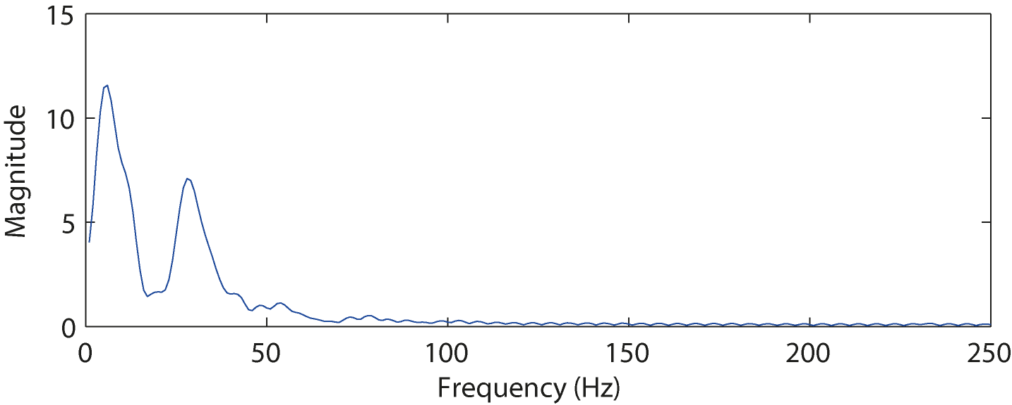

Obrázok 3.8: Spektrum prvého srdcového zvuku S1 subjektu A.

Spektrum bolo priemerované z prvého srdcového zvuku počas 5 minútového merania v kľude.

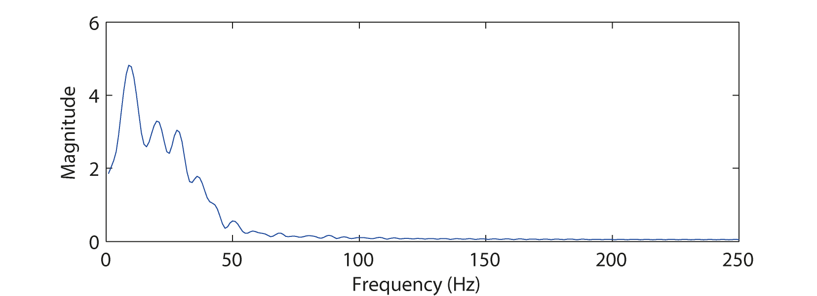

Obrázok 3.9 Spektrum prvého srdcového zvuku S1 subjektu B.

Spektrum bolo priemerované z prvého srdcového zvuku počas 5 minútového merania v kľude.

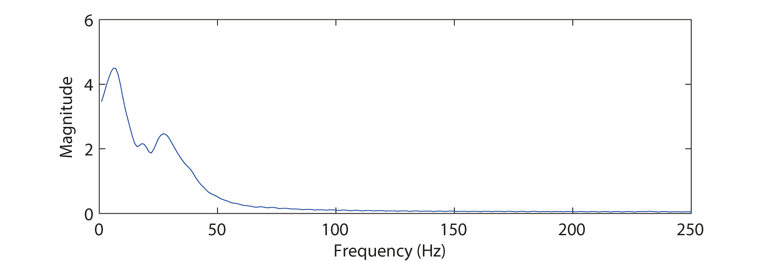

Obrázok 3.10 Spektrum prvého srdcového zvuku S1 pre 30 ľudí.

Spektrum bolo najskôr priemerované z prvého srdcového zvuku počas 5 minútového merania pre každého dobrovoľníka v kľude. Tieto priemerné spektrá boli následne priemerované pre všetkých dobrovoľníkov.

Nasledujúci experiment testuje a stanovuje optimálny typ metódy predspracovania a optimálne hranice pre filtrované pásmo. Signál bol frekvenčne filtrovaný za použitia DWT a fourierovej transformácie. K stanoveniu kritéria pre hodnotenie optimálnosti filtrácie bol vybraný nasledovný postup:

1. Po filtrácií boli detekované S1 v každom R-R intervaly.
2. Bola spočítaná vzdialenosť každého S1 od R-vlny ktorá mu predchádza.
3. Tieto vzdialenosť boli korelované s hodnotami respiračnej krivky.

Predpokladáme, že vzdialenosť S1 od R-vlny by mala korelovať s dýchaním. Tento predpoklad je založený na tom, že znížený tlak v hrudníku spôsobený nádychom ovplyvňuje aj napĺňanie srdca krvou. Dochádza k intenzívnejšiemu plneniu srdca krvou a to zapríčiňuje skoršie vypudenie krvi zo srdca. Otvorenie aortálne chlopne a pľúcnej chlopne by preto malo nastať o niečo skôr po R-vlne pri nádychu ako pri výdychu. Pretože toto otváranie chlopní má za následok vznik S1, malo by sa skoršie otváranie chlopní odraziť na zmenách vo vzdialenostiach R-S1 a tieto zmeny by mali korelovať s respiračnou krivkou. Celý postup detekcie S1 a korelácia s respiráciou je pre každú filter rovnaký. Zmeny v korelácií sú teda spôsobené výhradne vlastnosťami odfiltrovaného signálu. Čím budú lepšie stanovené parametre a typ filtra pre daný signál, tým výraznejší bude S1 v porovnaní s rušivými signálmi a tým vyššia bude korelácia s respiráciou. Ako bude popísané nižšie, takýto spôsob hodnotenia optimálnosti filtrácie sa ukázal byť vhodným.

#### Filtrácia fourierovou transformáciou

Prvým spôsobom predspracovania bola lineárna filtrácia HS pásmovou priepusťou. Prechodné javy na začiatku a konci signálu boli zo signálu vylúčené. Hranice pásmových priepustí boli všetkými kombináciami spodných hraníc: 5, 10, 15, 20, 25, 30, 35, 40, 45, 50 a horných hraníc: 10, 15, 20, 25, 30, 35, 40, 45, 50, 60, 80, 100, 120, 150. Všetky hodnotené filtre ukazuje Tabuľka 3. Jednotlivé filtre sú označené ako f1 – f95. Ich spodné hranice sú v prvom stĺpci vľavo a horné hranice v prvom riadku. Napríklad filter označený ako f30 má spodnú hranicu 15Hz a hornú hranicu 30 Hz. Filtrácia bola uskutočnená v prostredí Matlab 2009 za použitia funkcie *filfilt.*

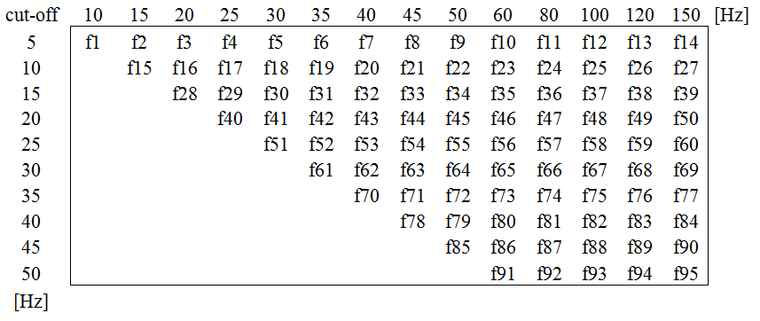

Tabuľka 3: Tabuľka pásmových filtrov so spodnými a hornými hraničnými frekvenciami.

Napríklad filter označený ako f30 má spodnú hranicu 15Hz a hornú hranicu 30 Hz

#### DWT

Druhou metódou filtrácie je DWT. K filtrácií boli použité banky filtrov z rodiny Daubichies číslo 4 a 14 (db4, db14) a banka filtrov z rodiny Coiflet číslo 2 (coif2). Tieto banky filtrov hodnotila štúdia [63], ktorá na základe výsledkov vyslovila odporúčania, kde jedných z najlepších výsledkov pri filtrácií HS by mala dosahovať db14. Banky filtrov db4 a coif2 vykazovali priemerné výsledky. Signál bol rozložený do piatich úrovní detailu redundantnou diskrétnou diadickou vlnkovou transformáciou. K dekompozícii signálu bol opäť použitý Matlab 2009 a funkcia swt. Jednotlivé úrovne rozkladu a im prislúchajúce približné frekvenčné pásma ukazuje Tabuľka 4.

|  |  |
| --- | --- |
| rozklad | pásmo [Hz] |
| 1 | 125,0-250,0 |
| 2 | 62,5-125,0 |
| 3 | 31,3-62,5 |
| 4 | 15,6-31,3 |
| 5 | 7,8-15,6 |

Tabuľka 4: Stupne rozkladu DWT a im prislúchajúce frekvenčné pásma.

Po rozložení signálu na detaily sa signál rekonštruuje z vybraných detailov nasledovne. Označme si detaily signálu ako (n), (n), (n), (n) až (n). Prvým detailom je (n) a piatym je (n). Rekonštruovaný signál vyjadruje vzorec (42):

|  |  |  |
| --- | --- | --- |
|  |  | (42) |

kde . Pri zjednocovaní si vždy určíme spodnú a hornú hranicu zjednotenia. Spodná je označená písmenom *l* a horná písmenom *h* . Signál rekonštruujeme zjednotením všetky detaily ležiace medzi týmito dvoma hranicami, vrátane hraníc. Najnižšia horná hranica je pritom 2. Predpokladáme totiž, že užitočná zložka HS je zastúpená aj pod hranicou 125Hz. Všetky filtre získané takýmto zjednocovaním vyznačuje Tabuľka 5. Filtre sú označené ako f1 až f14. Spodné hranice zjednotenia sú v stĺpci vľavo, horné hranice zjednotenia v prvom riadku. Napríklad filter f11 má spodnú hranicu zjednotenia 3 hornú hranicu 5, vznikol tak zjednotením detailov 3,4 a 5. Signál po odfiltrovaní týmto filtrom bude teda frekvenčne obmedzený na pásmo 31,3-250 Hz. Tento postup filtrácie bol použitý v štúdií [62].

|  |  |  |  |  |
| --- | --- | --- | --- | --- |
| stupeň rozkladu | 2 | 3 | 4 | 5 |
| 1 | f1 | f2 | f3 | f4 |
| 2 | f5 | f6 | f7 | f8 |
| 3 |  | f9 | f10 | f11 |
| 4 |  |  | f12 | f13 |
| 5 |  |  |  | f14 |

Tabuľka 5: Tabuľka filtrov DWT s najnižším (pravý stĺpec) a najvyšším (prvý riadok) stupňom rozkladu.

Napríklad filter f11 má spodnú hranicu zjednotenia 3 hornú hranicu 5, vznikol tak zjednotením detailov 3,4 a 5.

Filter označený ako f9 má spodnú hranicu rozkladu 3 a hornú takisto 3. Vznikol teda z jediného detailu číslo 3.

#### Hodnotenie optimálnosti filtrácie

Po odfiltrovaní signálu bola spočítaná obálka normalizovaným Shanonovým algoritmom (*Normalized Average Shannon energy detection Algorithm*) – NASA (3) [62]:

|  |  |  |
| --- | --- | --- |
|  | . | (43) |

Obálku spočítanú pomocou NASA je zachytáva Obrázok 3.11 kde je ako prvá krivka zhora čiernej farby, zobrazuje priebeh počas zhruba 1 sekundy. Komponenty HS ako S1 nie je ľahké jednoznačne ohraničiť v čase. Trvajú premenlivo dlhú dobu a takisto sa nevyskytujú v tej istej vzdialenosti od R-vlny. Ich nástup a útlm je pozvoľný a ich hranice bývajú tiež zarušené šumom. Pre účely stanovenia počiatku systoly ako udalosti S1 je však potreba priradiť každému S1 jediný okamih v čase. Vo viacerých zdrojoch je tento čas udávaný ako špička S1. Ako je ale vykresľuje na prvej krivke, S1 má rozdielny priebeh počas prvého a druhého srdcového cyklu. Prvý S1 má jednoznačne definovaný vrchol, avšak druhý S1 má vrchol rozdelený na 2 časti. V tomto prípade by sme stále mohli prehlásiť vyšší z vrcholov za S1. Sú však také priebehy S1, kde sa to takto jednoznačne definovať nedá a druhý vrchol počas nádychu prevýši prvý. Korektnejší prístup bude stanovenie okamihu S1 ako ťažisko obálky HS. Výpočet takéhoto ťažiska je načrtnutý takisto na prvej krivke. Sprava aj zľava je počítaný integrál. S1 je zhruba ohraničený intervalom R-0,2R. Preto ťažisko počítame zľava doprava od R-vlny a sprava doľava od R-vlny + 0,2R-R. tieto integrály vykresľuje ako prvú krivka zhora červenej a žltej farby. V mieste kde sa tieto integrály pretnú je ťažiskom obálky S1. Ťažisko je vyznačené ako červený krúžok. Ako bolo uvedené vyššie, predpokladáme, že pozícia S1 v rámci srdcového cyklu bude závislá na dýchaní. Pre tento účel je spočítaná krivka R-S1, ktorá každému srdcovému cyklu priradí vzdialenosť ťažiska S1 od R-vlny. Takáto krivka má počas celej doby trvania srdcového cyklu práve hodnotu R-S1 vzdialenosti. Krivku R-S1 zachytáva v spodnej časti Obrázok 3.11 - prvá zdola zelenej farby. Ďalej je spočítaná respiračná krivka a to tak, že hrudníkovú impedanciu je filtrovaná filtrom typu spodná priepusť s hraničnou frekvenciou 0,8 Hz. Priebeh respiračnej krivky zachytáva v spodnej časti – druhá krivka zdola modrej farby. To že dýchanie môže ovplyvňovať R-S1 vzdialenosť ešte neznamená, že pri maximálnom nádychu bude R-S1

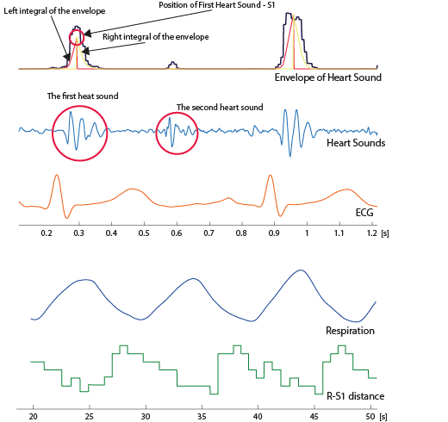

Obrázok 3.11: Detekcia prvého srdcového zvuku – S1

. Horná časť obrázku: 20-80Hz obálka HS (čierna) s integrálmi (žlta a červená) načrtajúcimi počítanie ťažiska, ďalej HS filtrovaný v pásme 20-80Hz (modrá) a posledná EKG (červená), spodná časť obrázku: respiračná krivka (modrá), R-S1 krivka - vzdialenosť prvého srdcového zvuku od R vlny (zelená). Horizontálna osa reprezentuje čas v sekundách, časová mierka je rozdielna v hornej a dolnej časti obrázku.

minimálna. Je celkom možné že vzdialenosť R-S1 bude reagovať s oneskorením, prípadne s predstihom na nádych, alebo výdych. To že k takýmto posunom môže dochádzať je zobrazené aj na respiračnej a R-S1 krivke (Obrázok 3.11). Maximum respiračnej krivky nenastáva vždy v rovnakom okamihu ako minimum krivky R-S1. Je teda vhodne krivky jednu voči druhej posúvať a počítať tak korelácie aj medzi navzájom oneskorenými krivkami. Respiračnú krivku sme pri počítaní korelácie nechali pôvodnú a krivku R-S1 sme posunuli o 10 R-R intervalov vľavo a potom ju po jednom R-R intervale posúvali doprava. Týchto posunutí doprava bolo celkom 10. Takto sme vygenerovali celkom 10 R-S1 kriviek. Každú z týchto kriviek sme korelovali s respiračnou krivkou. korelačných koeficientov respirácie s R-S1 krivkou pri posune R-S1 od 1 po 10 R-R intervalov. Toto je meranie pri hlbokom dýchaní. Krivka korelácie má periodický priebeh s periódou zhruba 11 R-R intervalov, čo približne odpovedá jednému nádychu a výdychu. Obrázok 3.12 zobrazuje výsledné hodnoty.

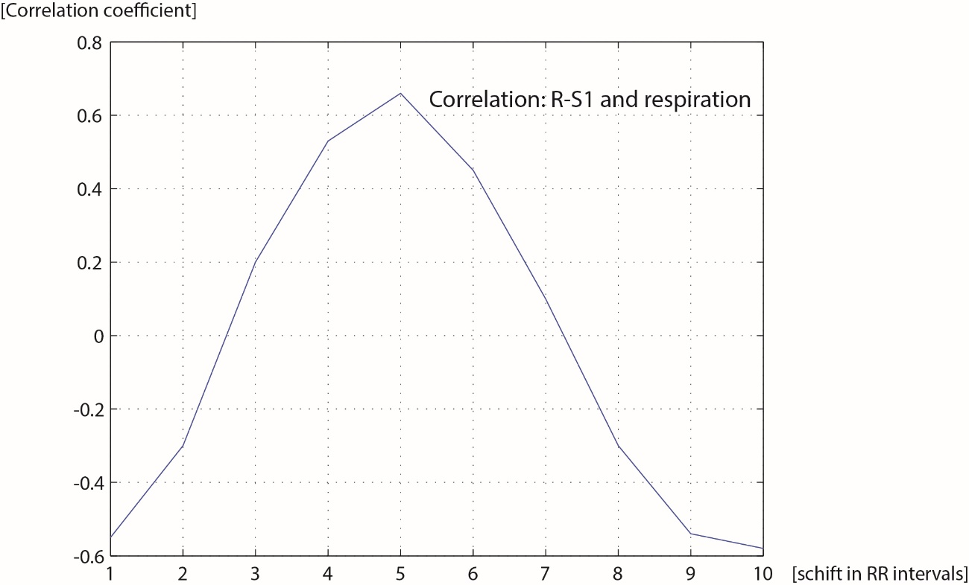Obrázok 3.12: Korelačne koeficienty respiračnej krivky a 10 oneskorených R-S1 kriviek.

Vidíme, že maximum kladnej korelácie je zhruba 0,6. Maximum kladnej korelácie je prehlásené za koreláciu respiračnej krivky a R-S1 krivky pre daný filter. Čím vyššia korelácia, tým lepšia detekcia S1. Korelácie filtrov namiesto ich poradových čísiel zachytáva Tabuľka 6 V hornej časti tabuľky sú zobrazené výsledky korelácií dobrovoľníka číslo 32 a dobrovoľníka číslo 55 pri hlbokom dýchaní a filtrácií fourierovou transformáciou. Tabuľka 8 v spodnej časti zachytáva rovnakých dobrovoľníkov takisto pri hlbokom dýchaní, ale filtrovaný pomocou DWT. V závislosti na hodnote korelácie je vyfarbené pozadie každého políčka stupňom šedej. Bielu farbu má korelácia s hodnotou 0. Čím je hodnota vyššia tým je aj farba tmavšia až hodnota 1 má čiernu farbu. Pásma v ktorých S1 koreluje s respiráciou sú výrazne rozdielne subjekt od subjektu. Toto platí aj pre spontánne dýchanie. Korelácie sa pomerne málo líšia v jednom riadku, zato sa líšia

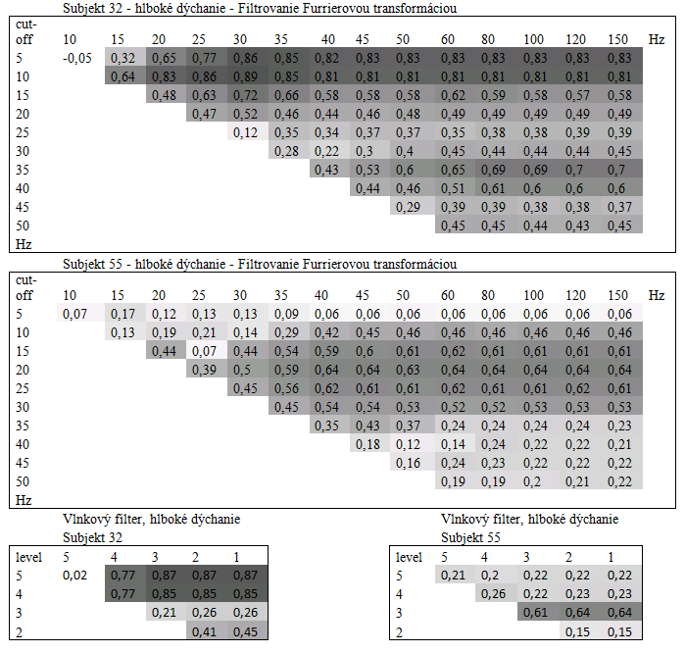Tabuľka 6: Maxima korelácií medzi respiráciou a S1 po filtrácií rôznymi pásmovými filtrami

. Čísla v tabuľkách reprezentujú korelácie medzi R-S1 funkciou (vzdialenosť prvého srdcového zvuku od R vlny) a respiráciou dobrovoľníka 32 a 55, po filtrácií HS pásmovou priepusťou so spodnými hranicami v prvom stĺpci a hornými hranicami v prvom riadku. Spodné dve tabuľky obsahujú rovnaké korelácie po zjednotení detailov DWT medzi najnižším detailom v prvom stĺpci a najvyšším v prvom riadku.

výrazne medzi jednotlivými riadkami. To naznačuje, že dôležitejším parametrom bude stanovenie spodnej hranice filtru. Zaujímavé ja takisto rozdelenie pásma korelácií pri subjekte 32. Môžeme sa domnievať, že S1 má v tomto prípade spektrum rozdelené do dvoch oblastí. Hodnoty korelácií po fourierovej transformácií a DWT sú zhruba rovnaké. Ak pri jednom filtri zoberieme maximálnu hodnotu korelácie u každého subjektu, dostaneme množinu maximálnych korelácií pre daný filter a všetkých dobrovoľníkov. Mediány tejto množiny zachytáva

Tabuľka 7. Prvá tabuľka reprezentuje hlboké dýchanie fourierovu transformáciu, druhá spontánne. dýchanie a fourierovu transformáciu. Posledné dve, vľavo vlnkový filter hlboké dýchanie a vpravo vlnkový filter spontánne dýchanie. Na tabuľke s mediánmi je možno vidieť že neexistuje oblasť s výrazne vyššími hodnotami korelácií v porovnaní so zvyškom tabuľky. Mohlo by to znamenať, že spektrum S1 je pre každého človeka individuálne tak ako sme to videli na hodnotách korelácií pre subjekty 32 a 55. Ak pre každý subjekt vyberieme jednu maximálnu hodnotu korelácie zo všetkých filtrov, dostaneme množinu maximálnych hodnôt korelácií. Medián z tejto množiny je mediánom maximálnych hodnôt korelácií všetkých subjektov naprieč všetkými pásmami. Tento medián pre hlboké dýchanie je 0,72 a pre spontánne dýchanie je 0,59. Môžeme teda povedať, že vzdialenosť S1 od R vlny koreluje s dýchaním. Korelácia je pritom vyššia pre hlboké ako pre spontánne dýchanie. Pre každý subjekt je teda možné nájsť taký filter, aby R-S1 koreloval s dýchaním. Tento filter bude mať ale rôzne parametre pre rôznych ľudí. Filtrovanie pomocou DWT a fourierovou transformáciou poskytuje veľmi podobné výsledky. Pri fourierovej transformácií sa dajú vyladiť medzné hranice jemnejšie ako pri DWT, dosahuje preto o niečo vyšších 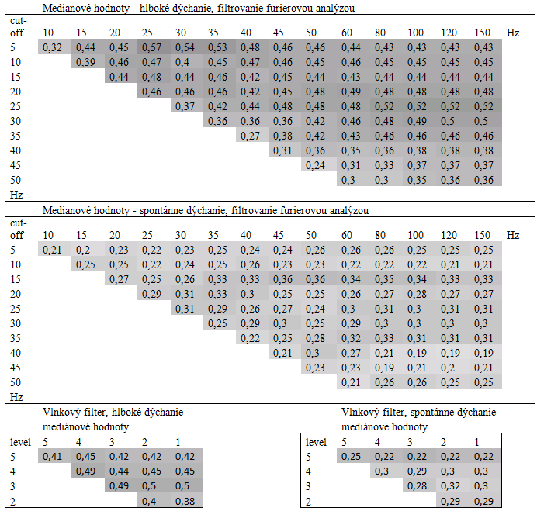

Tabuľka 7: Mediány korelácií medzi R-S1 krivkou a respiráciou 30 dobrovoľníkov

. DWT však nie je tak citlivé na zmenu frekvenčného pásma. Banky filtrov db4, db14 a coif2 dosahovali veľmi podobných výsledkov. Na základe tejto štúdie sa dá povedať, že fourierová transformácia je dostatočná pre filtrovanie HS. Dôležitejšie ako výber metódy filtrovania je zvolenie vhodného frekvenčného pásma pre každý subjekt individuálne. Ak by nejakej aplikácií nebolo možne zisťovať vhodné pásmo pre každého individuálne, dá sa odporučiť filtrovanie v pásme 25-150Hz. Korelácia R-S1 s respiráciou sa ukázala byť vhodnou metódou na hodnotenie vhodného nastavenia filtrovtu má byť nový riadok?

### Detekcia srdcového zvuku S2

Postup pri detekcii S2 a pri hodnotení detekcie je rovnaký ako pri detekcií S1. S2 sa detekuje v intervale od 0,3R-R – 0,6R-R. Znova bola spočítaná korelácia s respiráciou. Korelácia je pri S2 nižšia ako pri S1 a medián maximálnych korelácií všetkých subjektov je 0,57 pre hlboké a 0,53 pre spontánne dýchanie. V literatúre sa často píše, že detekcia S2 je viazaná na maximum T vlny, podľa skúseností je však postačujúce detekovať S2 ako ťažisko obálky v intervale 0,3R-R – 0,6R-R. S2 je komplikovanejší na detekciu, trvá dlhšie ako S1 a jeho vrchol sa často rozdvojuje. Frekvenčné pásmo S2 je takisto ako pri S1 individuálne pre každý subjekt, pri nutnosti použiť jeden filter na všetky subjekty sa dá odporučiť filtrovanie v pásme 35-150Hz.

## Detekcia bioimpedančných parametrov

Impedančná kardiografia dosahuje nízku presnosť pri odhade absolútnych srdcového výdaja aj pre nejednoznačnosť v pôvode parametrov získaných z impedancie ľudského tela. Nie je jednoznačne doložené, aký pôvod má najdôležitejší parameter impedančnej kardiografie . Predpokladanými zdrojmi signálu sú zmeny v objeme [66] a rýchlosti [3, 48] krvi v artériách počas srdcového cyklu. Ďalšími zdrojmi môžu byť svalová aktivita, dýchanie, žilný návrat. Takisto sa presne nevie akou veľkosťou prispievajú jednotlivé zložky na moduláciu veľkosti . Je preto doležité rozšíriť znalosti o vzťahoch tohto parametra s inými hemodynamickými parametrami. Takisto je potrebné upresniť vzájomný vzťah impedančných parametrov a iných hemodynamických parametrov ako arteriálny krvný tlak, srdcové zvuky a RR intervaly. Až budú presnejšie známe vplyvy jednotlivých zdrojov na modulujáciu moduláciu signálu , budeme vedieť navrhnúť presnejšie modely ktoré ho budú používať nielen na výpočet SV a CO.

### Úvod do navrhnutej metodiky

Pre vyšetrenie vzťahov medzi impedančnými parametrami boli detekované nasledujúce parametre:

* () ***(***Ω)
* **(**Ω/s)
* Čas šírenia pulznej vlny( - Pulse Wave Transit Time) (s)
* Rýchlosť pulznej vlny ( **-** Pulse Wave Velocitu Velocity) (s/m)
* Systolický krvný tlak (**SBP**) (mmHg)
* Diastolický krvný tlak (**DBP**) (mmHg)
* Pulzný tlak (**PP**) (mmHg)
* Stredný tlak (**MBP**) (mmHg)
* Vzdialenosť SBP od R vlny (**R-SBP**) (s)
* Vzdialenosť DBP od R vlny (**R-DBP**) (s)
* Vzdialenosť S1 od R vlny (**R-SBP**) (s)
* Vzdialenosť S2 od R vlny (**R-SBP**) (s)
* Čas medzi S1 a S2 (**S1-S2**) (s)
* Interval medzi dvoma R vlnami (**RR**) (s)
* Respiračná krivka ***(***Ω)

Detekované parametre sú znázornené na Obrázok 3.13.

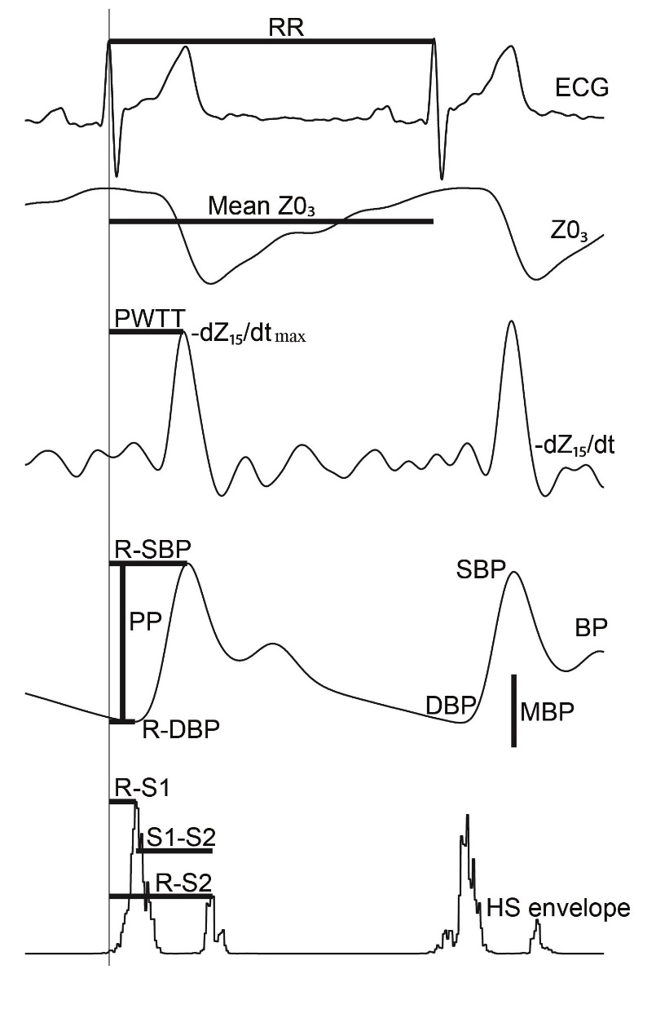

Obrázok 3.13: Detekcia parametrov obehovej sústavy

. Zhora signály: EKG, Z0, , krvný tlak-BP, HS

Parameter odráža pomaly sa meniacu zložka impedancie. Parameter na hrudníku je ovplyvnený dýchaním. Zmena parametra sa dá použiť na monitorovanie respirácie [67]. Hodnota na hrudníku počas nádychu rastie a počas výdychu klesá. Parameter mimo hrudníka nie je ovplyvnený plnením vzduchu pľúcami, preto priamo odráža zmenu množstva krvi v danom mieste. Absolútny odhad množstva krvi z parametra nie je pre heterogénne prostredie tela pravdepodobne možný. Parameter preto používame len na určenie relatívnych zmien v množstve krvi v danej časti tela. Krivka bola získaná filtráciou bioimpedancie na kanále *i* filtrom typu spodná priepusť s hraničnou frekvenciou 0.75 Hz. Všetky parametre detekujeme ako jednu hodnotu pre jeden srdcový cyklus, preto parameter bol získaný ako priemerná hodnota počas srdcového cyklu. Veľkosť zmeny impedancie počas srdcového cyklu predstavuje rádovo menšie hodnoty v porovnaní so základnou impedanciou . Absolútna hodnota predstavuje menej ako 1% zo . Môžeme preto povedať, že parameter odráža množstvo krvi v danom úseku. Vieme že 80% krvi sa pritom nachádza v žilách. Parameter Z0 meraný na jednotlivých úsekoch preto odráža množstvo krvi v jednotlivých častiach tela.

Parameter udáva maximum toku krvi počas srdcového cyklu [29]. Parameter bol získaný filtraciou bioimpedancie filtrom typu pásmová priepusť so spodnou hraničnou frekvenciou 0.75 Hz a hornou hraničnou frekvenciou 18 Hz. Ďalej bola spočítaná derivácia podľa času, signál bol vynásobený konštantou -1 a bola detekovaná maximálna hodnota počas srdcového cyklu. Hodnotu tohto parametru získame pre každý srdcový cyklus počas merania.

Parameter Čas šírenia pulznej vlny(**)** udáva časový interval medzi R vlnou na EKG a maximom toku krvi na meranom mieste .

Parameter Rýchlosť pulznej vlny (**)** je spočítaný ako rozdiel dvoch časov šírenia pulznej vlny na miestach *i* a *j* ( **- )** a následne vydelený vzdialenosťou týchto dvoch miest.

Parameter Systolický arteriálny krvný tlak (**SBP**) je detekovaný ako lokálne maximum arteriálneho krvného tlaku počas srdcového cyklu.

Parameter Diastolický arteriálny krvný tlak (**DBP**) je detekovaný ako lokálne minimum arteriálneho krvného tlaku počas srdcového cyklu.

Parameter Pulzný tlak (**PP**) je spočítaný ako rozdiel systolického tlaku a diastolického tlaku.

Parameter Stredný tlak (**MBP**) je spočítaný ako 1/3 pulzného tlaku + diastolický tlak.

Parameter Vzdialenosť SBP od R vlny (**R-SBP**) je časové oneskorenie systolického krvného tlaku od R vlny.

Parameter Vzdialenosť DBP od R vlny (**R-DBP**) je časové oneskorenie diastolického krvného tlaku od R vlny.

Parameter Vzdialenosť S1 od R vlny (**R-S1**) je časové oneskorenie srdcového zvuku S1 od R vlny.

Parameter Vzdialenosť S2 od R vlny (**R-S2**) je časové oneskorenie srdcového zvuku S2 od R vlny.

Parameter Čas medzi S1 a S2 (**S1-S2**) ) je časové oneskorenie srdcového zvuku S2 od srdcového zvuku S1.

Parameter Interval medzi dvoma R vlnami (**RR**) je časové oneskorenie medzi dvoma za sebou nasledujúcimi R vlnami.

Parameter Respiračná krivka bol označený parameter **,** čo jena 4-tom kanály - hrudník. Pomalé zmeny impedancie odrážajú plnenie pľúc vzduchom a teda respiráciu [68].

### Popisná štatistika - spontánne dýchanie

Impedančná kardiografia používa pre odhad srdcového výdaja bioimpedančné parametre: Z0, a odvodený parameter . Táto kapitola uvádza popisnú štatistiku týchto parametrov počas spontánneho dýchania. Pre každý parameter bola detekovaná jedna hodnota pre jeden srdcový cyklus. Označme počet srdcových cyklov počas 5 minútového merania ako N. Pre každý parameter potom dostaneme pole hodnôt dĺžky N. Pole hodnôt pre parameter ( zobrazuje Obrázok 3.14 ako modrú krivku. Bola spočítaná priemerná hodnota poľa parametrov Z0, a odvodeného parametru . Dostaneme tak pre každý parameter jednu priemernú hodnotu počas merania. Priemernú hodnotu zobrazuje Obrázok 3.14 ako žltú čiaru. Priemerná hodnota je ďalej považovaná za hodnotu parametra počas merania.

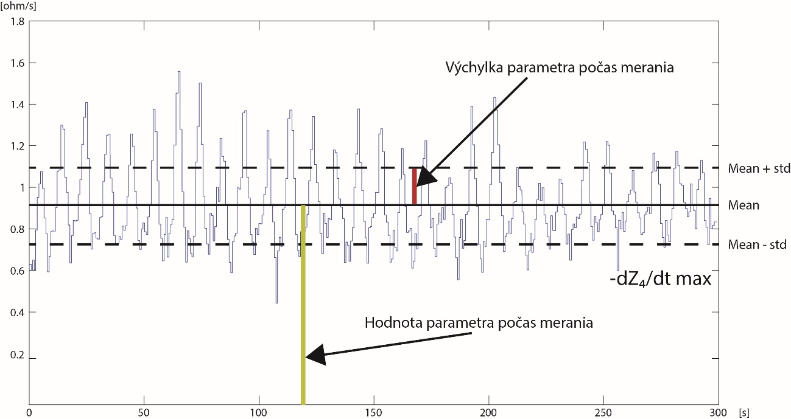

Obrázok 3.14: Popisná štatistika parametra **.**

Modrá krivka znázorňuje detekované maximá na krivke pre jedného dobrovoľníka počas 5 minútového merania. Z detekovaných hodnôt bola spočítaná priemerná hodnota – čierna plná čiara (Mean = 0,91) a smerodajná odchýlka (std = 0,19) – prerušovaná čierna čiara. Žltá čiara zobrazuje priemernú hodnotu parametra počas merania, čo považujeme za hodnotu parametra počas merania a červená čiara smerodajnú odchýlku parametra počas merania, čo považujeme za výchylku parametra počas merania.

Označme tieto priemerné hodnoty ako popisné hodnoty pre daného dobrovoľníka. Aby sme zistili aká je hodnota parametrov naprieč všetkými meranými dobrovoľníkmi, spočítali sme popisnú štatistiku parametrov. Spočítali sme priemernú hodnotu a smerodajnú odchýlku popisných hodnôt (hodnoty parametru počas merania) dobrovoľníkov. Popisnú štatistiku pre hodnotu parametra počas merania pre parametre Z0, a uvádza Tabuľka 8.

|  |  |  |  |  |  |  |  |  |  |  |  |  |  |  |
| --- | --- | --- | --- | --- | --- | --- | --- | --- | --- | --- | --- | --- | --- | --- |
| **Hodnota parametra – spontánne dýchanie**  Štatistika pre 30 subjektov | | | | | | | | | | | | | | |
|  |  |  |  |  |  |  |  |  |  |  |  |  |  |  |
| kanál | mean | ± | std | % |  | mean | ± | std | % |  | mean | ± | std | % |
| 1 | 33.12 | ± | 5.73 | 17.3 |  | 1.15 | ± | 0.48 | 41.3 |  | 0.18 | ± | 0.032 | 18 |
| 2 | 32.59 | ± | 6.14 | 18.8 |  | 1.13 | ± | 0.46 | 40.3 |  | 0.18 | ± | 0.033 | 18 |
| 3 | 19.48 | ± | 3.69 | 18.9 |  | 1.63 | ± | 0.60 | 36.6 |  | 0.28 | ± | 0.036 | 13 |
| 4 | 19.87 | ± | 3.77 | 19 |  | 1.56 | ± | 0.56 | 36 |  | 0.28 | ± | 0.034 | 12 |
| 5 | 51.65 | ± | 11.47 | 22.2 |  | 0.62 | ± | 0.21 | 33.6 |  | 0.11 | ± | 0.010 | 9 |
| 6 | 51.22 | ± | 10.59 | 20.7 |  | 0.61 | ± | 0.20 | 32.7 |  | 0.11 | ± | 0.011 | 10 |
| 7 | 111.31 | ± | 17.78 | 16 |  | 1.60 | ± | 0.49 | 30.6 |  | 0.12 | ± | 0.014 | 11 |
| 8 | 110.70 | ± | 16.76 | 15.1 |  | 1.57 | ± | 0.42 | 26.5 |  | 0.12 | ± | 0.012 | 10 |
| 13 | 60.19 | ± | 20.71 | 34.4 |  | 0.74 | ± | 0.40 | 54.4 |  | 0.11 | ± | 0.016 | 15 |
| 14 | 62.93 | ± | 21.61 | 34.3 |  | 0.72 | ± | 0.40 | 54.8 |  | 0.10 | ± | 0.013 | 13 |
| 15 | 121.90 | ± | 26.42 | 21.7 |  | 1.92 | ± | 0.68 | 35.1 |  | 0.12 | ± | 0.012 | 10 |
| 16 | 127.20 | ± | 30.24 | 23.8 |  | 2.37 | ± | 0.90 | 37.9 |  | 0.13 | ± | 0.015 | 11 |

Tabuľka 8: Popisná štatistika hodnoty parametrov počas spontánneho dýchania pre 30 dobrovoľníkov.

Z  hodnôt parametrov počas merania ako definuje Obrázok 3.14 boli spočítané priemerné hodnoty a smerodajné odchýlky pre 30 dobrovoľníkov. Výsledok udáva stĺpec mean +- std. Hodnota v stĺpci označenom %, udáva pomer smerodajnej odchýlky a priemernej hodnote v percentách.

Hodnoty v stĺpci mean, vyjadrujú priemernú hodnotu bioimpedančného parametra naprieč všetkými subjektmi. Hodnota std vyjadruje smerodajnú odchýlku priemernej hodnoty bioimpedančného parametra naprieč všetkými subjektmi. Hodnota v stĺpci označenom % uvádza pomer smerodajnej odchýlky na priemernej hodnote. Táto hodnota vyjadruje mieru variability parametra v populácií s ohľadom na jeho absolútnu hodnotu v percentách. Percentuálna zmena parametra s ohľadom na jeho absolútnu hodnotu je dôležitá informácia. Naznačuje, ktorý parameter do akej miery prispieva k rôznej hodnote SV a CO naprieč subjektmi. Pri pohľade na kanál 3 vidíme, že parameter sa naprieč subjektmi líši dva krát viac ako parameter .Pri meraní srdcového výdaja je dôležité zachytenie dynamických zmien parametrov počas merania. Tieto dynamické zmeny odrážajú fyziologické zmeny, stálosť hemodynamických parametrov počas merania, ale takisto stochastické procesy a šum. Na základe týchto zmien vieme, ktorý parameter do akej miery ovplyvnil zmeny v hodnotách vypočítaného srdcového výdaja počas merania. Pomocou popisnej štatistiky Tabuľka 9 zachytáva výchylky parametrov *Z0*, a počas 5 minútového merania. Hodnotených bolo opäť 30 zdravých dobrovoľníkov. Pre každého dobrovoľníka bola spočítaná pole hodnôt pre každý parameter o dĺžke počtu srdcových cyklov. V poli hodnôt bola spočítaná smerodajná odchýlka. Pre každého dobrovoľníka dostávame smerodajnú odchýlku hodnôt parametrov *Z0*, a , čo reprezentuje výchylku parametra. Výchylka parametra nám určuje mieru zmeny parametra počas merania, alebo variabilitu tohto parametra počas merania. Označme opäť túto výchylku parametra ako popisnú hodnotu pre daného dobrovoľníka. Aby sme odhadli ako sa parameter mení naprieč celou populáciou, spočítali sme priemernú hodnotu popisných hodnôt (výchylky parametra) a ich smerodajnú odchýlku. Výsledky udáva Tabuľka 9.

|  |  |  |  |  |  |  |  |  |  |  |  |  |  |  |  |  |  |  |  |  |  |  |  |  |  |  |  |  |  |
| --- | --- | --- | --- | --- | --- | --- | --- | --- | --- | --- | --- | --- | --- | --- | --- | --- | --- | --- | --- | --- | --- | --- | --- | --- | --- | --- | --- | --- | --- |
| **Výchylka parametra – spontánne dýchanie**  Štatistika pre 30 subjektov | | | | | | | | | | | | | | | | | | | | | | | | | | | | | |
|  |  | | |  | |  | |  | |  | |  | |  | |  | |  | |  | |  | |  | |  | |  | |
| kanál | | ∆ mean | ± | | std | | % | |  | | ∆ mean | | ± | | std | | % | |  | | ∆ mean | | ± | | std | | % | |
| 1 | | 7.51E-02 | ± | | 6.74E-02 | | 0.23 | |  | | 1.18E-01 | | ± | | 5.72E-02 | | 10.2 | |  | | 9.50E-03 | | ± | | 4.14E-03 | | 5.18 | |
| 2 | | 7.95E-02 | ± | | 6.78E-02 | | 0.24 | |  | | 1.20E-01 | | ± | | 5.81E-02 | | 10.6 | |  | | 9.85E-03 | | ± | | 4.41E-03 | | 5.36 | |
| 3 | | 1.90E-01 | ± | | 1.63E-01 | | 0.98 | |  | | 1.43E-01 | | ± | | 8.79E-02 | | 8.7 | |  | | 1.17E-02 | | ± | | 5.55E-03 | | 4.12 | |
| 4 | | 1.91E-01 | ± | | 1.68E-01 | | 0.96 | |  | | 1.40E-01 | | ± | | 8.21E-02 | | 8.9 | |  | | 1.15E-02 | | ± | | 5.04E-03 | | 4.17 | |
| 5 | | 3.00E-02 | ± | | 1.54E-02 | | 0.06 | |  | | 6.11E-02 | | ± | | 1.25E-02 | | 9.8 | |  | | 5.53E-03 | | ± | | 9.16E-04 | | 5.09 | |
| 6 | | 2.22E-02 | ± | | 9.74E-03 | | 0.04 | |  | | 6.07E-02 | | ± | | 1.43E-02 | | 9.9 | |  | | 5.55E-03 | | ± | | 9.25E-04 | | 5.13 | |
| 7 | | 5.61E-02 | ± | | 3.18E-02 | | 0.05 | |  | | 1.48E-01 | | ± | | 3.37E-02 | | 9.2 | |  | | 5.61E-03 | | ± | | 7.84E-04 | | 4.72 | |
| 8 | | 5.35E-02 | ± | | 3.57E-02 | | 0.05 | |  | | 1.51E-01 | | ± | | 3.16E-02 | | 9.6 | |  | | 5.79E-03 | | ± | | 9.23E-04 | | 4.89 | |
| 13 | | 2.20E-01 | ± | | 6.61E-01 | | 0.37 | |  | | 1.41E-01 | | ± | | 1.13E-01 | | 19.0 | |  | | 1.00E-02 | | ± | | 6.28E-03 | | 9.42 | |
| 14 | | 6.27E-02 | ± | | 9.20E-02 | | 0.10 | |  | | 1.28E-01 | | ± | | 8.25E-02 | | 17.7 | |  | | 9.12E-03 | | ± | | 3.96E-03 | | 8.82 | |
| 15 | | 2.35E-01 | ± | | 2.39E-01 | | 0.19 | |  | | 3.54E-01 | | ± | | 1.84E-01 | | 18.4 | |  | | 1.17E-02 | | ± | | 5.62E-03 | | 9.46 | |
| 16 | | 1.77E-01 | ± | | 1.53E-01 | | 0.14 | |  | | 6.05E-01 | | ± | | 1.44E+00 | | 25.5 | |  | | 1.22E-02 | | ± | | 1.42E-02 | | 9.15 | |

Tabuľka 9: Popisná štatistika výchylky parametrov počas spontánneho dýchania pre 30 dobrovoľníkov.

Z výchylky parametrov počas merania ako definuje Obrázok 3.14 boli spočítané priemerné hodnoty a smerodajné odchýlky pre 30 dobrovoľníkov, ktoré udáva stĺpec mean +- std. Hodnota v stĺpci označenom %, udáva pomer medzi hodnotou parametru (Tabuľka 8) a výchylkou parametru (Tabuľka 9).

Hodnota v stĺpci ∆ mean vyjadruje priemernú hodnotu výchylky parametra naprieč všetkými subjektmi. Hodnota v stĺpci std vyjadruje smerodajnú odchýlku výchylky parametra počas merania naprieč všetkými subjektmi. Stĺpec % vyjadruje percentuálnu zmenu parametra v priebehu merania. Je to podiel priemernej hodnoty výchylky parametra počas merania uvedeného v Tabuľka 9 a priemernej hodnoty parametru ako uvádza Tabuľka 8. Percentuálna zmena je dôležitou informáciou, vyjadruje, ktorý parameter a do akej mieri ovplyvňuje variabilitu vypočítaného SV a CO počas merania. Pri pohľade na kanál 3 vidíme, že hodnota má variabilitu menšiu ako 1% a hodnota má variabilitu skoro 10%. Smerom k perifériám je tento rozdiel ešte väčší. Na základe informácií v Tabuľka 9 vidíme, že variabilita hodnoty SV a CO počas merania vypočítaného z impedancie je ovplyvnená hlavne zmenami v hodnotách parametru .

### Popisná štatistika - Hlboké dýchanie

Dýchanie vyvoláva tlakové zmeny v hrudníku. Tlakové zmeny sú významným faktorom ovplyvňujúcim funkciu srdcovocievneho systému a spôsobujú zmeny tepu, krvného tlaku, toku krvi a distribúcie krvi v tele. Excitácia srdcovocievneho systému riadeným dýchaním s frekvenciou 0.1 Hz nazývame hlboké dýchanie. Pri hlbokom dýchaní dochádza k vyšším tlakovým zmenám v hrudníku oproti spontánnemu dýchaniu. Pri spontánnom nádychu je rozdiel medzi okolitým atmosférickým tlakom a vnútrohrudníkovým tlakom -6 mmHg, kďežtoje české slovo - použi pričom pri hlbokom dýchaní je rozdiel tlakom až -30 mmHg [69]. Tieto zmeny tlaku významne ovplyvnia kardiovaskulárne parametre vrátane žilného návratu, plnenia srdca srdcového výdaja a arteriálneho tlaku. Arteriálny krvný tlak kolíše o 4 až 6 mmHg v priebehu spontánneho dýchania, ale až 20mmHg v priebehu hlbokého dýchania [70]. Tabuľka 10 uvádza popisnú štatistiku parametrov *Z0*, a pri hlbokom dýchaní. Táto štatistika je spracovaná rovnakým spôsobom ako bola spracovaná štatistika pre spontánne dýchanie ktoré uviedla Tabuľka 8.

|  |  |  |  |  |  |  |  |  |  |  |  |  |  |  |  |  |  |  |  |  |  |  |  |  |  |  |
| --- | --- | --- | --- | --- | --- | --- | --- | --- | --- | --- | --- | --- | --- | --- | --- | --- | --- | --- | --- | --- | --- | --- | --- | --- | --- | --- |
| **Hodnota parametra – hlboké dýchanie**  Štatistika pre 30 subjektov | | | | | | | | | | | | | | | | | | | | | | | | | | |
|  |  |  | |  | |  | |  | |  | |  | |  | |  | |  | |  | |  | |  | |  |
| kanál | mean | ± | std | | % | |  | | mean | | ± | | std | | % | |  | | mean | | ± | | std | | % |
| 1 | 32.58 | ± | 5.65 | | 17.3 | |  | | 1.13 | | ± | | 0.51 | | 44.9 | |  | | 0.18 | | ± | | 0.033 | | 18 |
| 2 | 32.09 | ± | 6.74 | | 21 | |  | | 1.11 | | ± | | 0.46 | | 41.3 | |  | | 0.18 | | ± | | 0.033 | | 18 |
| 3 | 19.40 | ± | 3.64 | | 18.7 | |  | | 1.52 | | ± | | 0.59 | | 38.8 | |  | | 0.27 | | ± | | 0.035 | | 13 |
| 4 | 19.88 | ± | 3.73 | | 18.8 | |  | | 1.46 | | ± | | 0.55 | | 38 | |  | | 0.27 | | ± | | 0.035 | | 13 |
| 5 | 51.75 | ± | 11.36 | | 21.9 | |  | | 0.60 | | ± | | 0.20 | | 32.9 | |  | | 0.11 | | ± | | 0.009 | | 8 |
| 6 | 51.38 | ± | 10.56 | | 20.5 | |  | | 0.59 | | ± | | 0.19 | | 32.5 | |  | | 0.11 | | ± | | 0.009 | | 9 |
| 7 | 112.37 | ± | 17.72 | | 15.8 | |  | | 1.59 | | ± | | 0.47 | | 29.4 | |  | | 0.12 | | ± | | 0.012 | | 10 |
| 8 | 111.81 | ± | 16.88 | | 15.1 | |  | | 1.58 | | ± | | 0.40 | | 25.5 | |  | | 0.12 | | ± | | 0.011 | | 9 |
| 13 | 59.99 | ± | 20.33 | | 33.9 | |  | | 0.72 | | ± | | 0.38 | | 52.6 | |  | | 0.11 | | ± | | 0.015 | | 14 |
| 14 | 62.90 | ± | 21.50 | | 34.2 | |  | | 0.72 | | ± | | 0.41 | | 56.7 | |  | | 0.10 | | ± | | 0.015 | | 15 |
| 15 | 121.85 | ± | 26.85 | | 22 | |  | | 1.97 | | ± | | 0.68 | | 34.8 | |  | | 0.13 | | ± | | 0.014 | | 11 |
| 16 | 126.87 | ± | 29.62 | | 23.3 | |  | | 2.32 | | ± | | 0.79 | | 34 | |  | | 0.13 | | ± | | 0.014 | | 10 |

Tabuľka 10: Popisná štatistika hodnoty parametrov počas hlbokého dýchania pre 30 dobrovoľníkov.

Z priemerných hodnôt parametrov počas merania ako definuje Obrázok 3.14 boli spočítané priemerné hodnoty a smerodajné odchýlky pre 30 dobrovoľníkov. Výsledok udáva stĺpec mean +- std. Hodnota v stĺpci označenom %, udáva pomer smerodajnej odchýlky a priemernej hodnote v percentách.

|  |  |  |  |  |  |  |  |  |  |  |  |  |  |  |  |  |  |  |  |  |  |  |  |  |  |  |  |
| --- | --- | --- | --- | --- | --- | --- | --- | --- | --- | --- | --- | --- | --- | --- | --- | --- | --- | --- | --- | --- | --- | --- | --- | --- | --- | --- | --- |
| **Výchylka parametra – hlboké dýchanie**  Štatistika pre 30 subjektov | | | | | | | | | | | | | | | | | | | | | | | | | | | |
|  |  |  | |  | |  | |  | |  | |  | |  | |  | |  | |  | |  | |  | |  | |
| kanál | ∆ mean | ± | std | | % | |  | | ∆ mean | | ± | | std | | % | |  | | ∆ mean | | ± | | std | | % | |
| 1 | 1.06E-01 | ± | 6.81E-02 | | 0.33 | |  | | 1.49E-01 | | ± | | 6.08E-02 | | 13.1 | |  | | 1.20E-02 | | ± | | 4.74E-03 | | 6.57 | |
| 2 | 1.38E-01 | ± | 1.09E-01 | | 0.43 | |  | | 1.99E-01 | | ± | | 1.07E-01 | | 17.9 | |  | | 1.50E-02 | | ± | | 6.75E-03 | | 8.17 | |
| 3 | 1.73E-01 | ± | 6.57E-02 | | 0.89 | |  | | 1.27E-01 | | ± | | 6.02E-02 | | 8.4 | |  | | 1.13E-02 | | ± | | 4.30E-03 | | 4.11 | |
| 4 | 1.77E-01 | ± | 6.84E-02 | | 0.89 | |  | | 1.36E-01 | | ± | | 5.70E-02 | | 9.3 | |  | | 1.20E-02 | | ± | | 3.80E-03 | | 4.53 | |
| 5 | 3.41E-02 | ± | 3.08E-02 | | 0.07 | |  | | 6.34E-02 | | ± | | 1.78E-02 | | 10.5 | |  | | 5.83E-03 | | ± | | 1.52E-03 | | 5.46 | |
| 6 | 3.33E-02 | ± | 3.01E-02 | | 0.06 | |  | | 6.88E-02 | | ± | | 2.53E-02 | | 11.7 | |  | | 6.40E-03 | | ± | | 2.06E-03 | | 6.04 | |
| 7 | 6.12E-02 | ± | 5.08E-02 | | 0.05 | |  | | 1.49E-01 | | ± | | 3.69E-02 | | 9.3 | |  | | 5.59E-03 | | ± | | 6.83E-04 | | 4.74 | |
| 8 | 7.41E-02 | ± | 6.01E-02 | | 0.07 | |  | | 1.56E-01 | | ± | | 3.42E-02 | | 9.9 | |  | | 5.96E-03 | | ± | | 1.11E-03 | | 5.05 | |
| 13 | 4.37E-02 | ± | 4.21E-02 | | 0.07 | |  | | 1.10E-01 | | ± | | 6.51E-02 | | 15.2 | |  | | 8.16E-03 | | ± | | 1.79E-03 | | 7.65 | |
| 14 | 4.25E-02 | ± | 6.20E-02 | | 0.07 | |  | | 1.03E-01 | | ± | | 4.20E-02 | | 14.2 | |  | | 7.93E-03 | | ± | | 1.86E-03 | | 7.69 | |
| 15 | 1.63E-01 | ± | 1.25E-01 | | 0.13 | |  | | 3.42E-01 | | ± | | 1.67E-01 | | 17.4 | |  | | 1.09E-02 | | ± | | 4.03E-03 | | 8.72 | |
| 16 | 1.46E-01 | ± | 9.58E-02 | | 0.11 | |  | | 3.53E-01 | | ± | | 1.64E-01 | | 15.2 | |  | | 1.03E-02 | | ± | | 3.98E-03 | | 7.73 | |

Tabuľka 11: Popisná štatistika výchylky parametrov počas spontánneho dýchania pre 30 dobrovoľníkov.

Z výchylky parametrov počas merania ako definuje Obrázok 3.14 boli spočítané priemerné hodnoty a smerodajné odchýlky pre 30 dobrovoľníkov, ktoré udáva stĺpec mean +- std. Hodnota v stĺpci označenom %, udáva pomer medzi hodnotou parametru (Tabuľka 10) a výchylkou parametru (Tabuľka 11).

Hlboké dýchanie na rozdiel od spontánneho vykazuje vyššiu variabilitu hodnôt parametrov a počas merania. Môžeme teda tvrdiť, že typ dýchanie ovplyvní hodnotu SV a CO vypočítaných z bioimpedancie.

### Porovnanie výsledkov meraní s meraniami z literatúry

Literatúra zaoberajúca sa bioimpedanciou uvádza takmer výhradne len výsledné hodnoty vypočítaného srdcového výdaja, prípadne relatívne zmeny srdcového výdaja alebo len porovnanie vypočítaného srdcového výdaja pomocou dvoch a viacerých metód. Chýba uvedenie hodnôt hlavných parametrov používaných pre výpočet srdcového výdaja z bioimpedancie a to hodnoty parametrov *Z0*, a . Na viacerých miestach bol popísaný problém zo získaním absolútnych hodnôt srdcového výdaja z bioimpedancie a bolo navrhnuté používať výpočet srdcového výdaja z bioimpedancie výhradne na sledovanie relatívnych zmien v srdcovom výdaji. Rovnice na výpočet impedancie sú pritom známe už veľa rokov. Jediný nám známi zdroj ktorý uvádza hodnoty parametrov je práca Bernstaina z roku 2015 [48]. V práci sa môžeme dočítať aké boli hodnoty *Z0*, . Hodnoty boli získané meraním bioimpedancie pre 29 zdravích dobrovoľníkov. V tejto práci autor použil jednokanálovú impedanciu ruky, kde pokrýva celú ruku, čo odpovedá pri bioimpedančnom monitore MBM kanálu 13 a 15. Výsledky sú rozdelené na mužov a ženy. Hodnoty z práce Bernstaina uvádza Tabuľka 12. V tejto tabuľke sú pre porovnanie uvedené aj hodnoty namerané v tejto práci pre rovnakú oblasť tela.

|  |  |  |  |  |  |  |  |  |
| --- | --- | --- | --- | --- | --- | --- | --- | --- |
|  |  |  |  |  |  |  |  |  |
|  | kanál/pohlavie | mean | ± | std |  | mean | ± | std |
| **Bernstain** |  |  |  |  |  |  |  |  |
|  | 15 muži | 74 | ± | 11 |  | 9.70E-01 | ± | 3.90E-01 |
|  | 15 ženy | 87 | ± | 15 |  | 1.60E+00 | ± | 4.10E-01 |
| **Táto práca** | |  |  |  |  |  |  |  |
|  | 15 ženy+muži | 122 | ± | 26 |  | 1.92E+00 | ± | 6.80E-01 |

Tabuľka 12: Porovnanie hodnota bioimpedančných parametrov z literatúry a tejto práce.

[48] Porovnanie je pre impedanciu ruky, čo v tento práci predstavuje kanal15.

Priemerná hodnota parametra *Z0* a aj parametra je v Bernstainovej práci až o 60 % nižšia. Tým, že sa tieto parametre ale v rovnici pre výpočet SV (37) navzájom delia, hodnota vypočítaného SV bude podobná ako pri nami detekovaných parametroch. Rozdielne hodnoty parametrov *Z0* a mohli byť detekované pre rôznu frekvenciou zdroja prúdu použitom v impedančných monitoroch, rôznou hodnotou RMS ale takisto rôznou vzdialenosťou nalepených elektród. V našej práci sme použili viackanálový bioimpedančný monitor so zdrojom prúdu s frekvenciou 50kHz a RMS=1mA [7]. Bernstain v svojej práci používa prístroj s frekvenciou zdroju prúdu 70kHz a RMS=4mA [48].

### Reakcia hemodynamických parametrov na dýchanie

Tlakové zmeny v hrudníku vyvolané dýchaním ovplyvňujú hemodynamiku. Nasledujúca štúdia považuje dýchanie za riadiaci signál a pomocou neho vyšetruje vplyv dýchania na ostatné hemodynamické parametre. Hodnotených bolo opäť 30 zdravých dobrovoľníkov. Pre každého dobrovoľníka bola spočítaná pole hodnôt pre každý parameter o dĺžke počtu srdcových cyklov. Pre každý parameter bola detekovaná jedna hodnota pre jeden srdcový cyklus. Označme počet srdcových cyklov počas merania ako N. Pre každý parameter potom dostaneme pole hodnôt dĺžky N. Pole pre každý signál bolo lineárne interpolované použitím predchádzajúcej R-vlny. Nazvime takúto interpolovanú krivku LI krivka. LI krivku pre parameter zachytáva Obrázok 3.15 ako prvú krivku červenej farby. LI krivka bola ďalej lineárne filtrovaná antialiasingovým filtrom a decimovaná s periódou 100ms, čím vzniká LI postupnosť. LI postupnosť pre parameter a Respiračnú krivku ukazuje ako druhú a tretiu krivku žltej farby Obrázok 3.15

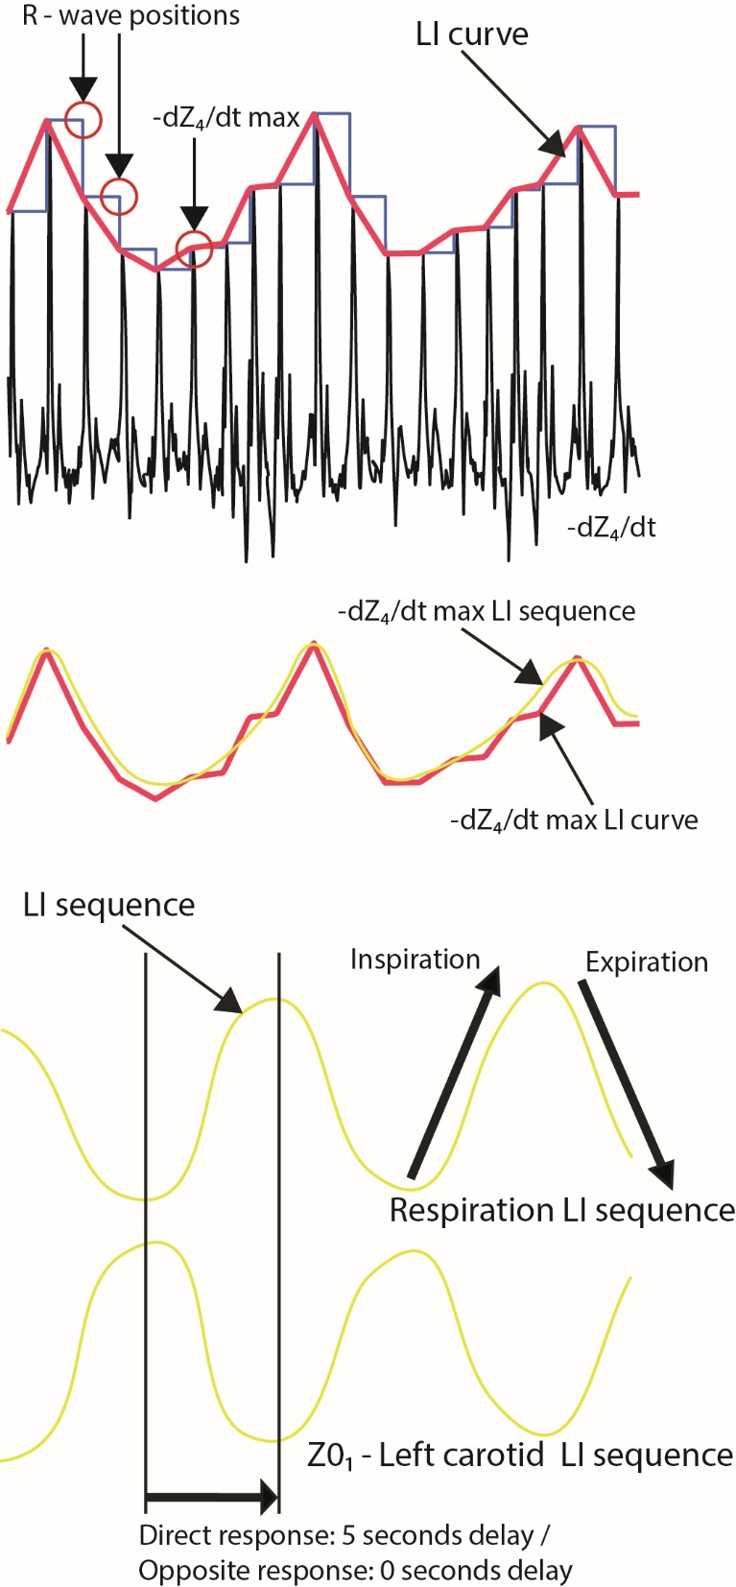

Obrázok 3.15: Vytvorenie lineárne interpolovanej krivky parametra - LI postupnosť (*LI sequence*).

Zhora detekcia parametre , Lineárna interpolácia množiny parametrov na základe predchádzajúcej R vlny – prvá krivka zhora (červená – *LI curve*). Prvá krivka zhora (*LI curve*) bola filtrovaná antialiasingovým filtrom a decimovaná s krokom 100ms, výsledkom je LI postupnosť (žltá - *LI sequence*). Pôvodná a decimovaná krivka je znázornená v strednej časti obrázku. V spodnej časti obrázku je ukážka dvoch LI postupnosť respirácie a ľavej karotídy. Vyznačený je aj ich vzájomný posun o 5 sekúnd.

V tejto práci boli vyhodnocované impedančné parametre z 12-tich častí tela. Preto bolo celkovo pre každé meranie získaných 12 LI postupností pre každý bioimpedančný parameter. LI postupnosti pre jedného dobrovoľníka zachytáva Obrázok 3.16. Z Impedancie nôh a rúk sú tu znázornené iba kanály 7, 8 a 15, 16 pre ušetrenie miesta. Pre ukážku sú zobrazené aj kanály ramien: 11, 12.

Obrázok 3.16: LI postupnosti hemodynamických parametrov.

Ukážka časového priebehu hemodynamických parametrov jedného dobrovoľníka počas hlbokého dýchania. Kanály impedancie sú usporiadané na základe ich vzdialeností od hrudníka. Z Impedancie nôh a rúk sú tu znázornené iba kanály 7,8 a 15,16 pre ušetrenie miesta. Pre ukážku sú zobrazené aj kanály ramien: 11,12.

Predpokladáme, že zmeny tlaku v hrudníku vyvolané dýchaním ovplyvnia obehový systém a to hlavne tep, arteriálny krvný tlak, tok krvi a rozloženie objemu krvi v celom tele. Aby sme zistili aký vplyv má dýchania na hemodynamické parametre, spočítali sme Pearsonov korelačný koeficient medzi LI postupnosťou hemodynamických parametrov a LI postupnosťou respiračnej krivky pri vzájomnom posuve s krokom 100 ms v rozmedzí 0-5 sekúnd. Týmto sme dostali vektor 50-tich korelačných koeficientov. Vzorec pre výpočet Pearsonovho korelačného koeficientu :

|  |  |  |
| --- | --- | --- |
|  |  | (44) |

kde je smerodatná odchylka postupnosti , je smerodatná odchylka postupnosti , je priemerná hodnota postupnosti , je priemerná hodnota postupnosti . je očakávaná hodnota normalizovanej postupnosti a . Postupnosť reprezentuje respiráciu, postupnosť hemodynamický parameter. Vzťah pre výpočet vektoru 50-tich korelačných koeficientov uvádza rovnica (45). je normalizovaná vzájomná korelačná funkcia medzi parametrom a respiráciou. Funkčné hodnoty funkcie sú Pearsonové vzájomné korelačné koeficienty. je n-tá oneskorená postupnosť *.* Oneskorenie o jeden prvok je oneskorením o 100 ms. je Pearsonov korelačný koeficient medzi postupnosťami a *.*

|  |  |  |
| --- | --- | --- |
|  |  | (45) |

Dva parameter boli spočítané pre vektor :

* **C(PAR-RESP)**: prvok vektoru s najvyššou absolútnou hodnotu korelácie, vyjadruje silu väzby medzi parametrom a respiráciou pri najvhodnejšom posune
* **PS(PAR-RESP)**: fázový posun parametra **C(PAR-RESP)** vynásobený 100ms. Fázový posun vyjadruje oneskorenie krivky parametra pri ktorom dosiahla s respiráciou najvyššou absolútnou hodnotu korelačného koeficientu.

Čím vyššia absolútna hodnota korelačného koeficientu **C(PAR-RESP)**, tým silnejšia väzba parametra na respiráciu. Záporné znamienko pri hodnote korelačného koeficientu znamená obrátenú reakciu parametra na respiráciu – fázový posun 5 sekúnd. Parameter s hodnota **C(PAR-RESP)** vyššou ako 0,5 je považovaná za lineárne závislý s respiráciou. Výsledné hodnoty pre všetky parametre pre hlboké aj spontánne dýchanie uvádza Tabuľka 13. Bola spočítaná popisná štatistika: medián (0.25 % kvantil; 0.75 % kvantil) pre popis meraní súboru 30-tich dobrovoľníkov. Parametre impedancie sú v tabuľke usporiadané zostupne od kanálov umiestnených najbližšie srdcu (hruď, krk) po kanály najďalej od srdca (ruky, nohy). Zelenou farbou sú zvýraznené parametre, ktoré dosiahli hodnotu korelačného koeficientu vyššiu ako 0,5. Hodnoty korelačných koeficientov počas spontánneho dýchania nedosahujú hodnotu 0,5 pri žiadnom parametri. Parameter a majú hodnoty korelačných koeficientov blízke hodnote 1, pretože sa používajú na zachytenie respiračnej krivky. Prehľadnú interpretáciu hemodynamických parametrov počas hlbokého dýchania zobrazuje Obrázok 3.17. Sú na ňom zachytené mediánové hodnoty parametrov ako vzdialenosť od stredu a posun voči respirácií ako uhol. Uhol je udávaný ako čas oneskorenia parametra voči respirácií. Plný štvorec znamená že parameter reaguje priamo na respiráciu, prázdny štvorec znamená že parameter reaguje opačne na respiráciu. zvýraznené parametre s korelačným koeficientom vyšším ako 0.5, čo považujeme za hranicu pre určenie lineárnej väzby parametra na dýchanie.

|  |  |  |  |  |
| --- | --- | --- | --- | --- |
|  | **Hlboké dýchanie** | | **Spontánne dýchanie** | |
| **C (PAR-RESP)** | **PS (PAR-RESP; s)** | **C (PAR-RESP)** | **PS (PAR-RESP; s)** |
| Mean Z03 (Ω) | 0.99 (0.98; 1.00) | 0.10 (0.00; 0.10) | 0.94 (0.88; 0.97) | 0.00 (0.00; 0.00) |
| Mean Z04 (Ω) | 0.99 (0.98; 1.00) | 0.00 (0.00; 0.10) | 0.97 (0.93; 0.99) | 0.00 (0.00; 0.00) |
| Mean Z01 (Ω) | -0.88 (0.80; 0.91) | 5.10 (5.00; 5.30) | 0.29 (0.06; 0.46) | 3.45 (2.60; 5.40) |
| Mean Z02 (Ω) | -0.87 (0.81; 0.92) | 5.10 (5.00; 5.30) | 0.26 (0.15; 0.46) | 3.30 (2.60; 4.80) |
| Mean Z013 (Ω) | -0.76 (0.57; 0.81) | 4.75 (4.00; 5.00) | 0.18 (0.04; 0.42) | 3.10 (2.10; 3.90) |
| Mean Z014 (Ω) | -0.70 (0.58; 0.86) | 5.00 (4.60; 5.20) | 0.11 (-0.01; 0.32) | 3.30 (2.50; 4.70) |
| Mean Z015 (Ω) | -0.59 (0.47; 0.78) | 4.95 (4.50; 5.20) | 0.23 (0.05; 0.33) | 3.55 (2.50; 5.90) |
| Mean Z016 (Ω) | -0.45 (0.30; 0.64) | 4.90 (4.10; 5.50) | 0.18 (0.09; 0.35) | 3.85 (1.10; 7.70) |
| Mean Z05 (Ω) | -0.86 (0.79; 0.92) | 5.00 (4.70; 5.10) | 0.26 (0.09; 0.42) | 2.80 (2.40; 4.80) |
| Mean Z06 (Ω) | -0.85 (0.79; 0.93) | 4.90 (4.80; 5.00) | 0.24 (0.04; 0.35) | 2.80 (2.40; 4.80) |
| Mean Z07 (Ω) | -0.71 (0.55; 0.86) | 5.10 (4.90; 5.30) | 0.16 (0.00; 0.31) | 3.30 (2.70; 5.40) |
| Mean Z08 (Ω) | -0.75 (0.63; 0.85) | 5.05 (4.90; 5.20) | 0.14 (-0.06; 0.23) | 3.10 (2.40; 5.20) |
| dZ3/dtmax (Ω/s) | 0.65 (0.57; 0.83) | 1.25 (0.10; 2.70) | 0.46 (0.31; 0.70) | 0.20 (0.00; 1.00) |
| dZ4/dtmax (Ω/s) | 0.68 (0.48; 0.78) | 2.00 (0.10; 3.60) | 0.41 (0.31; 0.65) | 0.10 (0.00; 2.70) |
| dZ1/dtmax (Ω/s) | 0.51 (0.31; 0.68) | 4.10 (3.40; 6.90) | 0.27 (0.14; 0.39) | 2.70 (0.90; 3.70) |
| dZ2/dtmax (Ω/s) | 0.51 (0.36; 0.70) | 4.05 (0.00; 7.00) | 0.27 (0.11; 0.36) | 2.75 (0.50; 3.50) |
| dZ13/dtmax (Ω/s) | -0.44 (0.32; 0.52) | 5.60 (4.20; 6.60) | 0.23 (0.11; 0.38) | 3.15 (0.10; 5.30) |
| dZ14/dtmax (Ω/s) | -0.49 (0.34; 0.58) | 5.40 (3.80; 6.20) | 0.22 (0.15; 0.33) | 3.10 (1.70; 4.50) |
| dZ15/dtmax (Ω/s) | 0.34 (0.23; 0.51) | 4.55 (3.90; 5.10) | 0.20 (0.12; 0.31) | 3.25 (2.00; 4.40) |
| dZ16/dtmax (Ω/s) | 0.44 (0.28; 0.57) | 4.30 (3.80; 4.90) | 0.20 (0.10; 0.32) | 3.40 (2.50; 4.60) |
| dZ5/dtmax (Ω/s) | 0.39 (0.26; 0.45) | 3.80 (1.10; 6.40) | 0.23 (0.14; 0.34) | 0.50 (0.00; 3.80) |
| dZ6/dtmax (Ω/s) | 0.38 (0.26; 0.51) | 3.20 (0.20; 5.40) | 0.24 (0.11; 0.36) | 0.85 (0.00; 3.40) |
| dZ7/dtmax (Ω/s) | 0.36 (0.22; 0.47) | 3.70 (3.10; 4.40) | 0.13 (0.07; 0.27) | 3.30 (2.20; 5.00) |
| dZ8/dtmax (Ω/s) | 0.43 (0.34; 0.53) | 3.55 (3.00; 4.10) | 0.15 (0.08; 0.24) | 3.70 (3.10; 6.90) |
| PWV1-7 (m/s) | 0.44 (0.27; 0.59) | 3.05 (0.20; 6.00) | 0.18 (0.09; 0.32) | 1.75 (0.30; 3.50) |
| PWV3-7 (m/s) | 0.65 (0.43; 0.76) | 2.70 (1.90; 3.40) | 0.32 (0.17; 0.44) | 2.05 (1.60; 2.70) |
| PWV5-7 (m/s) | 0.18 (0.11; 0.26) | 3.55 (0.20; 5.40) | 0.12 (0.08; 0.18) | 3.95 (1.70; 5.70) |
| PWV3-5 (m/s) | 0.55 (0.32; 0.72) | 3.45 (2.70; 4.10) | 0.27 (0.16; 0.36) | 2.30 (1.60; 3.10) |
| PWV2-8 (m/s) | 0.39 (0.25; 0.59) | 2.50 (1.20; 3.90) | 0.19 (0.14; 0.31) | 2.10 (0.60; 5.10) |
| PWV4-8 (m/s) | 0.60 (0.40; 0.76) | 2.20 (1.20; 3.90) | 0.38 (0.22; 0.49) | 2.10 (1.40; 2.70) |
| PWV6-8 (m/s) | -0.17 (0.10; 0.29) | 5.25 (1.40; 6.80) | 0.15 (0.12; 0.19) | 3.55 (0.70; 6.00) |
| PWV4-6 (m/s) | 0.53 (0.36; 0.68) | 2.95 (1.40; 3.90) | 0.30 (0.19; 0.37) | 2.25 (1.90; 5.00) |
| PWV3-15 (m/s) | 0.54 (0.34; 0.74) | 3.60 (3.00; 4.10) | 0.26 (0.18; 0.52) | 2.45 (1.80; 3.20) |
| PWV13-15 (m/s) | -0.28 (0.21; 0.41) | 5.35 (3.50; 6.90) | 0.15 (0.07; 0.21) | 2.85 (1.00; 4.60) |
| PWV4-16 (m/s) | 0.51 (0.21; 0.71) | 2.30 (0.70; 4.10) | 0.32 (0.22; 0.46) | 2.40 (2.00; 6.50) |
| PWV14-16 (m/s) | 0.31 (0.20; 0.44) | 3.50 (0.30; 6.90) | 0.21 (0.12; 0.31) | 1.85 (0.20; 4.10) |
| SBP (mmHg) | 0.67 (0.57; 0.72) | 2.00 (1.60; 2.50) | 0.31 (0.24; 0.47) | 1.90 (1.70; 2.10) |
| DBP (mmHg) | 0.64 (0.51; 0.74) | 0.80 (0.20; 1.40) | 0.23 (0.15; 0.36) | 1.10 (0.70; 1.40) |
| PP (mmHg) | 0.70 (0.60; 0.79) | 2.90 (2.50; 3.40) | 0.45 (0.30; 0.56) | 2.25 (1.90; 2.80) |
| MBP (mmHg) | 0.64 (0.54; 0.72) | 1.20 (0.90; 1.80) | 0.26 (0.17; 0.37) | 1.50 (1.20; 1.80) |
| R-SBP (s) | -0.83 (0.65; 0.89) | 7.25 (6.60; 7.80) | 0.38 (0.21; 0.52) | 0.25 (0.00; 5.00) |
| R-DBP (s) | -0.78 (0.66; 0.84) | 7.75 (7.20; 7.80) | 0.41 (0.22; 0.57) | 0.10 (0.00; 4.10) |
| R-S1 (s) | 0.58 (0.36; 0.69) | 4.80 (0.10; 7.70) | 0.32 (0.09; 0.56) | 3.00 (0.00; 4.30) |
| R-S2 (s) | 0.49 (0.32; 0.63) | 2.40 (1.20; 3.20) | 0.27 (0.13; 0.40) | 2.05 (1.50; 3.20) |
| S1-S2 (s) | 0.49 (0.34; 0.67) | 2.45 (1.60; 3.10) | 0.40 (0.21; 0.49) | 1.85 (1.50; 2.30) |
| RR (s) | 0.86 (0.82; 0.89) | 3.15 (2.70; 3.60) | 0.37 (0.20; 0.58) | 2.30 (2.00; 2.80) |

Tabuľka 13: Sila väzba (C) parametrov na dýchanie a ich oneskorenie reakcie (PS) na dýchanie.

V pravom stĺpci sú hodnoty pre hlboké dýchanie a v pravom pre spontánne dýchanie vo formáte medián (1/4 kvartil; ¾ kvartil). Zhora dole sú bioimpedančné parametre, ďalej parametre krvného tlaku, srdcových zvukov a RR intervaly. Zelene sú

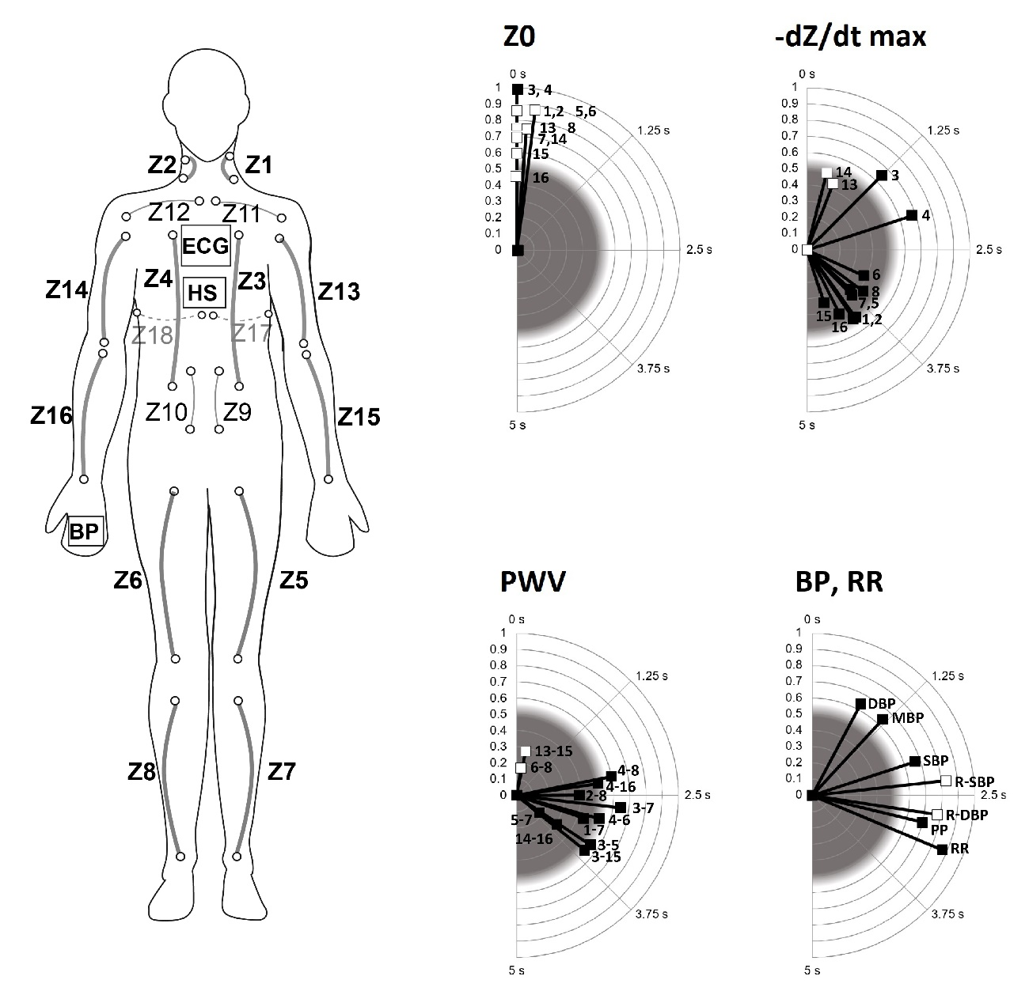 Obrázok 3.17: Polárne diagramy znázorňujú odozvu kardiovaskulárnych parametrov na hlboké dýchanie s periódou 10 sekúnd .

Vzdialenosť od centra reprezentuje silu väzby – hodnotu Pearsonovho korelačného koeficientu medzi kardiovaskulárnym parametrom a respiráciou. Hodnota koeficientu nad 0.5 je považovaná za štatisticky významná (biela oblasť grafu). Uhol reprezentuje časové oneskorenie medzi respiráciou a reakciou kardiovaskulárneho parametra. Čierne štvorce reprezentujú priamu odozvu (parameter rastie v priebehu nádychu), biele štvorce reprezentujú opačnú reakciu parametra na nádych (hodnota parametra rastie počas výdychu). Vľavo hore reakcia Z0 parametra, vpravo hore , vľavo dole pulzná vlna (PVW), vpravo dole krvný tlak (BP) a RR.

### Parameter rozloženia krvi:

Všetky hodnoty **C(PAR-RESP)** parametra dosahujú úroveň vyššiu ako 0,5 okrem kanála 16, kde bola umiestnená manžeta na meranie krvného tlaku. To naznačuje silný vplyv hlbokého dýchania na distribúciu krvi v perifériách. Sila väzby (veľkosť korelačného koeficientu - **C(PAR-RESP)**) sa znižuje s rastúcou vzdialenosťou od srdca. Fázový posuv oscilácií parametru oproti dýchaniu je stabilný naprieč všetkými dobrovoľníkmi a je blízko nulového posunu s opačnou fázou oproti respirácií (**PS(PAR-RESP)** = 5 sekúnd). V priebehu nádychu, klesá na všetkých miestach okrem hrudníka, čo odráža nárast objemu krvi počas nádychu v krku, a končatinách s minimálnym časovým posunom. Relatívna zmena hodnoty parametra počas hlbokého dýchania je na perifériách od 0,1 – 0,4% ako uvádza Tabuľka 11.

### Parameter toku krvi:

Parameter dosahuje najvyššie koreláciu s respiráciou na hrudníku. Koreláciu vyššiu ako 0,5 dosahuje ešte na krku. Na perifériách je korelácia nižšia ako 0,5. V predošlej kapitole bolo ukázané, že parameter dosahuje najväčšiu variabilitu spomedzi parametrov používaných na výpočet srdcového výdaja. Je preto dôležitým poznatkom, že parameter je výrazne ovplyvnený respiračnou aktivitou. Na hrudníku je posun parametru voči respirácií 1-2 sekundy, na krku 4 sekundy a na rukách 3,2-3,8 sekundy s opačnou väzbou. Výsledky ukazujú, že po začiatku nádychu, tok krvi rastie s oneskorením 1-2s na hrudníku a 4s v karotídach.

### Rýchlosť pulznej vlny: PVW

Viac kanálová impedancie poskytuje výnimočnú príležitosť na určenie rýchlosti pulznej vlny simultánne na rôznych miestach tela. Korelácia PVW s dýchaním vyššia ako 0,5 bola nájdená na miestach priamo spojených s hrudníkom (3-7, 3-5, 4-8, 4-6, 3-15, 4-16), bola korelácia nižšia. PVW spojená s hrudníkom dosahuje fázový posun 2,2-3,6s. Absolútne hodnoty parametra PVW spolu s ďalšími hemodynamickými parametrami ukazuje Tabuľka 14. Hodnoty PVW narastajú s rastúcou vzdialenosťou od hrudníka. PVW medzi hruďou a stehnom (PWV 4-6, 3-5) je 5,5 a 5,4 m/s. PVW medzi hruďou a lýtkom (PWV 4-8, 3-7) je 6,8 a 6,7 m/s a PVW v nohách (PVW 6-8, 5-7) je 10,6 a 10,8 m/s. Tabuľka 14 ukazuje nezanedbateľnú variabilitu počas merania. Toto zistenie má vplyv na priemerovanie signálu –dZ/dt, ktoré sa často objavuje v literatúre [3, 48] za účelom zlepšenia kvality signál šum. Pri pohybe špičky signálu –dZ/dt v čase a jeho priemerovanie (typicky cez 5 až 10 pulzov) spôsobí rozloženie energie špičky v čase a tým pokles jej hodnoty v priemerovanom signály.

|  |  |  |  |  |  |  |  |  |  |  |  |
| --- | --- | --- | --- | --- | --- | --- | --- | --- | --- | --- | --- |
|  | **Hodnota parametra** | | |  |  |  | **Výchylka parametra počas merania** | | | | |
| parameter | mean | ± | std | unit |  |  | mean | ± | std | unit | % |
| PWV1-7 | 5.32 | +/- | 0.74 | (m/s) |  |  | 1.70 | +/- | 4.80 | m/s | 31.9 |
| PWV3-7 | 6.71 | +/- | 0.45 | m/s |  |  | 0.54 | +/- | 0.14 | m/s | 8.11 |
| PWV5-7 | 10.78 | +/- | 5.71 | m/s |  |  | 30.93 | +/- | 15.56 | m/s | 287 |
| PWV3-5 | 5.43 | +/- | 0.58 | m/s |  |  | 1.06 | +/- | 1.33 | m/s | 19.5 |
| PWV2-8 | 5.71 | +/- | 0.73 | m/s |  |  | 1.53 | +/- | 2.54 | m/s | 26.8 |
| PWV4-8 | 6.84 | +/- | 0.57 | m/s |  |  | 0.71 | +/- | 0.24 | m/s | 10.3 |
| PWV6-8 | 10.63 | +/- | 7.37 | m/s |  |  | 29.21 | +/- | 13.59 | m/s | 275 |
| PWV4-6 | 5.52 | +/- | 0.62 | m/s |  |  | 0.86 | +/- | 0.28 | m/s | 15.7 |
| PWV3-15 | 10.87 | +/- | 1.81 | m/s |  |  | 1.98 | +/- | 0.88 | m/s | 18.2 |
| PWV13-15 | 11.35 | +/- | 4.01 | m/s |  |  | 6.36 | +/- | 6.44 | m/s | 56 |
| PWV4-16 | 11.26 | +/- | 2.76 | m/s |  |  | 2.91 | +/- | 2.64 | m/s | 25.9 |
| PWV14-16 | 7.48 | +/- | 13.49 | m/s |  |  | 6.72 | +/- | 6.80 | m/s | 90 |
| SBP | 135.84 | +/- | 33.60 | mmHg |  |  | 5.97 | +/- | 2.15 | mmHg | 4.4 |
| DBP | 73.40 | +/- | 22.46 | mmHg |  |  | 3.50 | +/- | 1.20 | mmHg | 4.77 |
| PP | 62.44 | +/- | 15.36 | mmHg |  |  | 3.90 | +/- | 1.30 | mmHg | 6.24 |
| MBP | 94.21 | +/- | 25.70 | mmHg |  |  | 4.09 | +/- | 1.45 | mmHg | 4.34 |
| R-SBP | 279.6 | +/- | 18.1 | ms |  |  | 5.4 | +/- | 1.6 | ms | 1.94 |
| R-DBP | 171.3 | +/- | 15.4 | ms |  |  | 5.2 | +/- | 1.5 | ms | 3.02 |
| R-S1 | 76.4 | +/- | 20.7 | ms |  |  | 11.2 | +/- | 10.1 | ms | 14.7 |
| R-S2 | 395.8 | +/- | 26.8 | ms |  |  | 21.4 | +/- | 21.2 | ms | 5.41 |
| S1-S2 | 319.3 | +/- | 31.1 | ms |  |  | 23.0 | +/- | 18.5 | ms | 7.2 |
| RR | 941.9 | +/- | 121.3 | ms |  |  | 90.3 | +/- | 36.1 | ms | 9.59 |

Tabuľka 14: Priemerné hodnoty a výchylky hemodynamických parametrov

pre 30 dobrovoľníkov. Stĺpec Hodnota parametra: z priemerných hodnôt parametrov počas merania ako definuje Obrázok 3.14 boli spočítané priemerné hodnoty a smerodajné odchýlky pre 30 dobrovoľníkov (mean +- std). Stĺpec výchylka parametra počas merania: z výchyliek parametrov počas merania ako definuje Obrázok 3.14 boli spočítané priemerné hodnoty a smerodajné odchýlky pre 30 dobrovoľníkov (mean +- std).

#### Arteriálny krvný tlak: BP

Krvný tlak vysoko koreluje s respiráciou. Časové posuny medzi parametrami SBP, SBP, PP a MBP a respiráciou sa líšia len nevýrazne a pohybujú sa v rozmedzí 0,8-2,9 s. Výsledky ukazujú nárast SBP ako reakciu na nádych. Parameter Parametre R-SBP a R-DBP takisto silno korelujú s respiráciou opačnou reakciou a s fázovým posuvom 2,3 a 2,8s. Nádych spôsobuje zvýšenie krvného tlaku a zároveň skracuje vzdialenosť R-SBP a R-DBP. Zaujímavý je pohľad na fázový posun PP, ktorý dosahuje hodnotu 2,9s, čo je rovnaký fázový posun ako rýchlosť pulznej vlny - PVW medzi hruďou a rukou, alebo hruďou a nohou. PP fázový posun je takisto podobný s posuvmi parametra toku krvi: .

### Srdcové zvuky

Fázový posun parametra R-S1 s respiráciou je 4,8s. R-S2 a S1-S2 majú fázový posun 2,4s. Behom nádychy sa interval R-S1 skracuje okamžite a interval R-S2 a S1-S2 sa predlžujú s oneskorením 2,4s. Skracovanie vzdialenosti R-S1 korešponduje so skracovaním vzdialenosti R-SBP.

### RR intervaly

RR intervaly silno korelujú s respiráciou s časovým posuvom 3,2s. Podľa literatúry je u zdravých ľudí posun reakcie RR intervalov na SBP 1,5-2 s [71]. V tejto práci bol pozorovaný posun medzi respiráciou a RR intervalmi 2 s a posun ďalších 1,2 s k predĺženiu RR intervalov (predĺženie RR intervalu = zníženie tepu).

### Diskusia

V prezentovanej štúdií bola uvedená nová metóda pre simultánne stanovenie toku krvi a distribúcie krvi v rôznych častiach tela použitím paralelného kontinuálneho merania bioimpedancie spolu s neinvazívnym meraním krvného tlaku, srdcovými zvukmi a EKG ako reakcia na hlboké a spontánne dýchanie. Bolo zistené, že táto metóda je citlivá na detekciu vzájomných vzťahov medzi niekoľkými vzájomne odlišnými hemodynamickými parametrami počas hlbokého dýchania. Bola meraná sila väzby medzi parametrami ale aj vzájomný oneskorenie reakcie parametrov na dýchanie. Naopak žiaden štatisticky významný vzťah nebol detekovaný pri spontánnom dýchaní [72].

Vzájomný vzťah medzi kardiovaskulárnym a dýchacím systémom je komplexný. Zvlášť mechanický efekt dýchania vrátane zmien v tlaku v respiračnom systéme predstavuje silný faktor ovplyvňujúci funkciu kardiovaskulárneho systému. Tlak v hrudníku je ovplyvnený fázou dýchania. Na konci nádychu je vnútro hrudný tlak -2.5 mmHg a na vrchole nádychu je tlak -6 mmHg relatívne k atmosférickému tlaku [69]. Táto situácia je ale odlišná pri hlbokom dýchaní. Predĺžený nádych spôsobuje pokles vnútro hrudného tlaku až na -30 mmHg relatívne k atmosferickému tlaku. Tieto zmeny silno ovplyvňujú hemodynamické parametre ako žilný návrat, plnenie srdca, srdcový výdaj a arteriálny krvný tlak, ktorý rastie a klesá o 4 až 6 mmHg počas spontánneho dýchania a až o 20 mmHg počas hlbokého dýchania v rámci jedného respiračného cyklu [69, 70]. Druhým dôležitým mechanizmom ktorý by mohol ovplyvňovať pozorované hemodynamické zmeny je baroreflexná regulácia. Baroreflex predstavuje najdôležitejší regulačný mechanizmus pre krátkodobú kardiovaskulárnu homeostázu interakciou nervového systému ktorý reguluje srdcovú frekvenciu a krvný tlak. V prípade nárastu arteriálneho krvného tlaku, dôjde k stimulácií baroreceptorov v karotíde a aorte čo má za následok depresorický reflex - pokles arteriálneho krvného tlaku a bradykardickú reakciu -predlženie RR intervalov. Táto reakcia je sprostredkovaná stimuláciou kardioinhybičného inhibičný je s „i“ v strede a depresorického centra v predĺženej mieche a Varolovom moste[70]. Možme Môžeme predpokladať, že mechanické zmeny arteriálnej steny v dôsledku zmien arteriálneho krvného tlaku spolu s efektom nervovej kontroly arteriálnej vazokonstrikcie môžu predstavovať jeden mechanizmus prispievajúcom k časovým oneskoreniam reakcie rôznych kardiovaskulárnych parametrov na komplexný efekt hlbokého dýchania. Inými slovami, dýchanie, arteriálny krvný tlak, srdcová frekvencia , „kardiorespiračná funkcia“, predstavujú silný fyziologický vplyv, ktorý sa výrazne prejavuje pri dychovej frekvencií 10 sekúnd s očakávaným maximálnym ziskom baroreflexu [71, 72].

Viac ako pol storočia sa vedci snažia popísať hemodynamické zmeny počas dýchania, výsledkom sú však rozporuplné závery. Všeobecne sa predpokladá že nádych je spojený so zvýšením žilného návratu ako dôsledok poklesu vnútro hrudného tlaku [73], a to sa ďalej premietne do zmeny tepového objemu vďaka Franks-Starlingovmu zákonu. Vo všeobecnosti pokles strednej Z0 by mal súvisieť s poklesom objemu krvi v žilách. V prípade hrudníka je však tento parameter tiež ovplyvnený inými zmenami, ktoré by mohli spôsobiť zvýšený objem krvi vo veľkých žilách hrudníka – hrudníková impedancia je paralelnou kombináciou impedancie všetkých tkanív a krvi. Pozícia orgánov a ich objem sa mierne menia počas dýchania a hrudníková impedancia je preto ovplyvnená aj týmto fenoménom ďaleko viac ako na iných častiach tela. Tepový objem je lineárne závislý na S1S2 a . Na hrudi rastie behom nádychu s oneskorením 1-2 s a S1S2 rastie s oneskorením 2-2,5 s, čo indikuje nárast tepového objemu približne 2 s po začiatku nádychu. Tento posun korešponduje s fluktuáciami v arteriálnom krvnom tlaku a RR intervaloch. Navyše bolo zistené, že behom nádychu vzrástol objem krvi v končatinách a krku a to s vysokou koreláciou k fáze nádychu. Tok krvi v karotídach vzrástol s oneskorením 4 s po začiatku nádychu. V dolných končatinách narastá objem krvi s nádychom bez oneskorenia a významne vzrastie zrýchlenie krvi ( s oneskorením v priemere 3,5 s. Tieto zistenia korešpondujú s prácou [73], kde zistili rozdielnu reakciu u ľudí na typ dýchania: pri nádychu hrudným košom sa zrýchli tok krvi v stehennej žile, naopak pri dýchaní bránicou sa tok krvi v stehne spomalí. Toto by mohlo byť vysvetlené rozdielmi v takových tlakových??? zmenách v brušnej [73] Willeput, dragar. Meranie PVW reflektuje tuhosť artérií, Výsledky ukazujú, že maximálna respiráciou vyvolaná zmena arteriálnej elasticity je sústredená v aorte. PVW korelácia s respiráciou je detekovaná iba na miesta úzko spojené s hrudníkom. PVW zmeny v nohách nekorelujú s respiráciou. Absolútne hodnoty PVW rastú v smere od hrudníka k perifériám. Tieto zistenia pravdepodobne odrážajú morfologické a funkčné rozdiely medzi centrálnymi elastickými a periférnymi svalovými artériami. Steny elastických artérií sú charakterizované väčšou elasticitou, ktorá im umožňuje plniť zásobníkovú funkciu a preto sa u nich vyskytujú väčšie zmeny v napätí a následne PVW ako reakcia na zmeny v tepovom objeme. Naopak svalové artérie sú tuhšie a hrajú dôležitú rolu pri regulácií toku krvi v rôznych tkanivách vďaka vazokontrakcií a vazodiletácií [74].

Niekoľko mechanizmov môže vplývať na zistenia tejto štúdie a mali by byť zvážené opatrne pri interpretácií. Napríklad svalová autoregulácia je založená na schopnosti jednotlivých ciev odolať napnutiu pri zvýšenom arteriálnom tlaku a metabolická autoregulácia plní dôležitú úlohu pri zvýšenej metabolickej aktivite alebo nedostatku kyslíku [75]. Navyše endotel predstavuje aktívne endokrinné tkanivo schopné uvoľniť vazoaktívne látky ako endothelin (vazokonstrikcia), alebo oxid dusnatý (vazodiletácia) ktorá môže tiež ovplyvňovať hemodynamickú aktivitu [74]. Mechanizmy sponemuté spomenuté vyššie sú aktívne simultánne a reagujú s odlišným oneskorením na excitáciu a s odlišnou silou. Bolo by preto zavádzajúce ich oddeľovať a diskutovať individuálne. Toto môže takisto vysvetliť nedostatok významnej korelácie medzi vyšetrenými hemodynamickými parametrami a respiráciou počas spontánneho dýchania, kedy vnútro hrudníkové tlakové zmeny a kardiovaskulárna regulácia sú menej výrazné a centrálne a periférne mechanizmy môžu prevážiť zmeny vyvolané respiráciou [72].

### Limitácie

Typ dýchania ovplyvňuje aktivitu obehového systému. Pri dýchaní prevažne bránicou zvýšený tlak v brušnej dutine priškrtí žili, čo má za následok zníženie žilného návratu, kdežto znova použi pričom počas dýchania hrudným košom sa žilný návrat zvýši [73]. Dýchanie bránicou kombinuje dva faktory, podtlak v hrudníku a zvýšenie tlaku v brušnej dutine [73]. V našej štúdií boli subjekty inštruované aby dýchali hrudným košom. Potenciálnou limitáciou tejto štúdie je tiež aplikácia tejto novej metódy na relatívne malej skupine mladých zdravých ľudí. Aplikácia metódy na väčšiu skupinu by mohla priniesť presnejšie výsledky. Metódu je takisto potrebné overiť na subjektoch s rôznym vekom a pri rôznych fyziologických a patologických podmienkach. Limitácia tejto metódy je aj v nutnosti prítomnosti excitácie kardiovaskulárneho systému hlbokým dýchaním [72].

## Počítanie SV u subjektov po transplantácií srdca

V tejto štúdii bolo hodnotených 20 pacientov po transplantácií srdca. Na rozdiel od predošlých kapitol, kde sme spracovávali dáta od mladých zdravých ľudí sa tu jedná o ľudí starších a s transplantovaných srdcom. Meranie bolo vykonané v klimatizovanej miestnosti s teplotou 22 stupňov C. Charakteristiky meraných ľudí uvádza Tabuľka 15

|  |  |
| --- | --- |
| Vek (roky) | 56 ± 8.5 |
| Muži / Ženy (n) | 17 / 3 |
| Vysoký krvný tlak (%) | 33 |
| Diabetes mellitus (%) | 21 |
| BMI (kg/m^2) | 28 ± 3 |

Tabuľka 15: Charakteristiky meraných ľudí po transplantácii srdca.

Merané signály :

1. Bioimpedancia nameraná multikanálovým bioimpedančným monitoru (MBM; ISIBRNO MPM 14.1, Institute of Scientific Instruments, Brno, Czech Republic) [7].
2. 12-zvodové EKG (ECG12, ISI BRNO, Czech Republic),
3. kontinuálny arteriálny krvný tlak Penázovou metódou (Finapres-2300, Ohmeda Medical, Englewood, Co., USA)
4. srdcové zvuky (PCG 1.0, ISI BRNO, Czech Republic)
5. termodilúčné dilučné s krátkym u?? meranie SV (7F Swan-Ganz thermodilution catheter - model 131HF7, Baxter Healthcare Corporation, Irvine, CA, USA)
6. Echokardiografiou bol vo vybrané momenty zmeraný tepový objem

Meranie echokardiografie bolo koordinované a realizované týmom z FNUSA, pod vedením profesorom Meluzínom. Jeho odbornosť garantuje presnosť v nameraných hodnotách SV z echokardiografie.

### Protokol

SV z bioimpedancie bol spočítaný kontinuálne [3]. Parametre a S1S2 boli priemerované cez 60, resp. 20 tepov aby sa eliminoval vplyv dýchania, rušenia a pohybov subjektu. Meranie bolo vykonané pri týchto podmienkach:

* pacient nehybne leží na lôžku a má nohy vodorovne
  + SV je priemerovaný z 60-tich tepov
* pacient nehybne leží na lôžku a má zdvihnuté nohy
  + SV je priemerovaný z 60-tich tepov
* pacient šľape na horizontálnom rotopede rotopéde s počiatočnou záťažou 25W ( trvanie záťaže 2 minúty), SV sa meria každých 20 sekúnd
  + SV je priemerovaný z 20-tich tepov
* záťaž na rotopede rotopéde sa skokovo zvyšuje na 50W ( trvanie záťaže 2 minúty), SV sa meria každých 20 sekúnd
  + SV je priemerovaný z 20-tich tepov
* záťaž na rotopede rotopéde sa skokovo zvyšuje na 75W ( trvanie záťaže 2 minúty), SV sa meria každých 20 sekúnd
  + SV je priemerovaný z 20-tich tepov
* po ukončení záťaže pacient opäť odpočíva na lôžku, SV sa počíta každú minútu (celkovo 7 minút)
  + SV je priemerovaný z 60-tich tepov

Meranie SV echokardiografiou bolo vykonané 20 sekúnd pre koncom každej z týchto fáz. Meranie SV termodilúciou bolo vykonané na začiatku merania keď pacient ležal nehybne na lôžku. U niektorých pacientov bolo záťažové meranie na rotopede rotopéde ukončené predčasne ak sa u nich vyskytla dýchavičnosť alebo vyčerpanie.

## 

## Výpočet srdcového výdaja z impedancie krku

Na meranie srdcového výdaja sa tradične používa impedancia hrudníka [3]. Meranie srdcového výdaja pomocou impedancie hrudníka je však ovplyvnené mimo iných aj dýchaním, žilným návratom, aktivitou dýchacích svalov ale aj zmenou geometrie hrudníka. Predstavená bola už aj nová metóda, ktorá používa na odhad srdcového výdaja impedanciu ruky [48]. Vychádza z predpokladu, že impedancia ruky nie je ovplyvnená plnením pľúc vzduchom a zmenou geometrie ruky počas dýchania. Bolo ukázané že meranie SV a CO pomocou impedancie ruky je porovnateľné s meraním SV a CO pomocou MRI [48]. Pri štatistickom spracovaní bioimpedančných parametrov bolo ukázané (Tabuľka 9) že relatívna zmena parametra počas spontnánneho dýchania na hrudníku (kanál 3) je 8,7%, kdežto pričom relatívna zmena na krku (kanál 1) je vyššia a to 10,6%. Predpokladáme, že vyššia relatívna zmena znamená vyššiu citlivosť parametra na zmeny v toku krvi. V nasledujúcej štúdii sme si preto pre meranie SV vybrali impedanciu krku. Navyše impedancia krku nie je ovplyvnená zmenami impedancie v dôsledku dýchania a pľúcneho obehu. Zmeny impedancie v priebehu srdcového cyklu by mali byť spôsobené výhradne prúdením krvi. Takisto pripojenie elektród na krk bude pre vyšetrovanú osobu pohodlnejšie ako lepenie elektród na hrudník. Impedančný parameter toku krvi z nového Bernstainoveho modelu pre výpočet SV z impedancie dosahuje pre hrudník (kanál 3) priemernú hodnotu 0.28 ako uvádza Tabuľka 8. Podľa rovnice (37) pre Bernstainov model táto priemerná hodnota parametra spolu s priemernou dĺžku S1S2 intervalu 320ms pre osobu vážiacu 75kg určuje priemernú hodnotu srdcového výdaju 117,6 ml. Táto hodnota je vyššia ako priemerná hodnota SV uvádzaná v literatúre pre zdravú osobu bez fyzickej aktivity, ktorá by mala byť 60-100ml [70]. Hodnota parametra pre krk (kanál 1) dosahuje priemernú hodnotu 0,18 . Výpočet SV z rovnice (37) takisto pre osobu vážiacu 75kg a priemernú hodnotu S1S2 intervalu 320ms udáva hodnotu 75ml. Táto hodnota je vo fyziologickom intervaly udávanom v literatúre [70]. Navrhnutá nová metóda na stanovenie SV z impedancie krku bola porovnaná s meraním SV pomocou echokardiografie a termodilúcie.

### Štatistické vyhodnotenie simultánneho merania

Pre štatistické spracovanie boli vybrané simultánne meranie SV echokardiografiou a  bioimpedanciou podľa rovnice (46) v dvoch momentoch počas merania:

* pacient nehybne leží na lôžku a má nohy vodorovne
* 20 sekúnd pred koncom šliapania vo vodorovnej polohe na rotopede rotopéde so záťažou 25W.

SV počítaný z impedancie krku vyjadruje rovnica (46).

|  |  |  |
| --- | --- | --- |
|  |  | (46) |

, kde je impedancia krku (kanál 1), , kde m je telesná váha, konštanta , kde = 20, a→0 je triviálna konštanta. Táto rovnica je analogickou rovnicou (37) pre výpočet SV z impedancie krku.

Boli spracované dva druhy výpočtu SV z bioimpedancie:

1. Výpočet SV podľa rovnice (46) – bioimpedančné parametre a S1S2 sa tu násobia konštantou a váhou subjektu (nazvime to normalizáciou na váhu)
2. Výpočet SV ako normalizácia na termodilúciu podľa rovnice (46). Bioimpedančné parametre a S1S2 sú vynásobené a ich hodnota je normalizovaná hodnotou nameranej termodilúciou počas kľudu na lôžku

|  |  |  |
| --- | --- | --- |
|  | SV = | (46) |

Zvyšné fázy merania boli z tejto analýzy vylúčené pre nízku kvalitu signálu impedancie krku.

### Výsledky

Pri štatistickom spracovaní dát bol spočítaný Personov korelačný koeficient pre simultánne meranie SV echkardiografiou a bioimpedanciou z krku (kanál 1).:

* Korelačný koeficient dosahoval hodnotu 0,68, pri normalizácií na váhu a 0,67 pri normalizácií na termodilúciu.
* Regresná priamka má smernicu 0,88 resp.1,1.

Regresnú priamku a párové meranie zachytáva Obrázok 3.18.

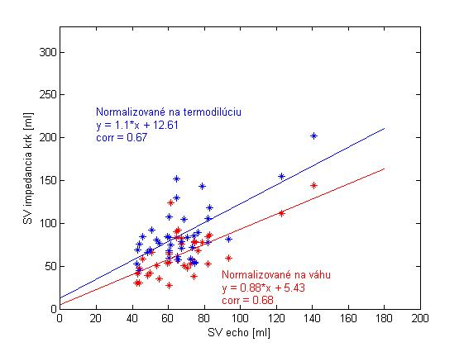

Obrázok 3.18: SV z impedancie krku a jeho porovnanie s meraním SV echokardiografiou

. Červené hviezdy reprezentujú meranie SV echom a bioimpedanciou podľa rovnice (46). Modré hviezdy reprezentujú meranie SV echom a bioimpedanciou normalizovanej na termodilúciu.

Pre porovnanie Obrázok 3.19 uvádza najčastejšie používanú metódu na meranie SV z impedancie a to výpočet SV z impedancie hrudníka (kanál 3) a jej porovnanie s echokardiografiou:

* Korelačný koeficient týchto meraní dosahoval hodnotu 0,72 resp. 0,72.
* Regresná priamka má smernicu 1,81 resp. 1,47

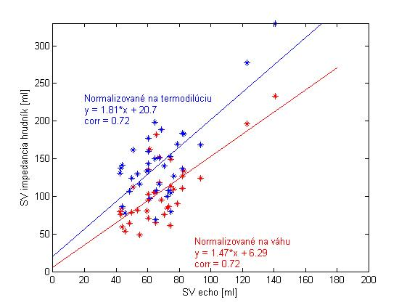

Obrázok 3.19. Výpočet SV z impedancie hrudníka a jeho porovnanie s meraním SV echokardiografiou

. Červené hviezdy reprezentujú meranie SV echom a bioimpedanciou podľa rovnice (46). Modré hviezdy reprezentujú meranie SV echom a bioimpedanciou normalizovanej na termodilúciu.

Korelačný koeficient impedancie hrudníka s echokardiografiou je vyšší ako impedancie krku a echokardiografie.

### Bland Altmanova štatistická analýza

Častou metódou na vyšetrenie závislosti dvoch náhodných veličín je korelačná analýza. Jeden z príkladov použitia je výpočet Pearsonovho korelačného koeficientu. Hodnota korelačného koeficientu udáva silu lineárnej väzby medzi dvoma náhodnými veličinami. Spolu s korelačnou analýzou sa zvykne používať aj lineárna regresia. Lineárnu regresiu má zmysel počítať iba ak p-hodnota korelačného koeficientu je štatisticky významná. Korelačný koeficient a regresná analýza sú niekedy nevhodné a môžu zavádzať pri vyšetrovaní zhody, pretože vyšetrujú iba lineárny vzťah medzi dvoma veličinami [76]. Korelačný koeficient vyšetruje silu vzťahu medzi dvoma premennými, nie zhodu medi nimi [76]. Bland Altmanova analýza sa používa na vyšetrenie zhody párového merania dvoma metódami. Pracuje s rozdielmi nameraných hodnôt. Výsledkom analýzy je graf dvojíc meraní. Na ose Y sú rozdiely medzi meraním metódou A a metódou B (A-B) a na ose X je priemer merania ((A+B)/2). Graf teda zachytáva rozdiel meraní oproti priemeru meraní. Ak 95% meraní ležali v rozmedzí +-2-násobok smerodajnej odchýlky od stredného rozdielu, Bland Altmanova analýza prehlasuje zhodu medzi týmito dvoma meraniami. [77]. Bland Altmanovu analýzu zachytáva Obrázok 3.20.

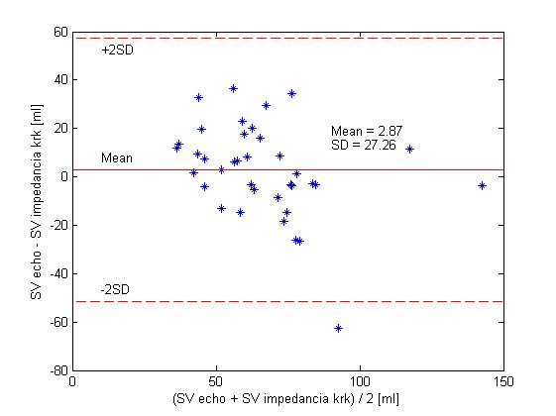

Obrázok 3.20: Bland Altmanova analýza zhody medzi meraním SV z impedancie krku podľa rovnice (46) a echokardiografiou.

Až na jednu hodnotu všetky namerané hodnotu majú rozdiel menši ako dvojnásobok smerodajnej odchýlky. Platí teda že viac ako 95% hodnôt má menší rozdiel ako dvojnásobok smerodajnej odchýlky rozdielov meraní. Bland Altmanova analýza preto prehlasuje zhodu medzi meraním SV echom a meraním SV z impedancie krku. Pre porovnanie je opäť udená ???? Bland Altmanova analýza pre párové meranie SV z impedancie hrudníka a echokardiografie. Výsledok uvádza Obrázok 3.21.

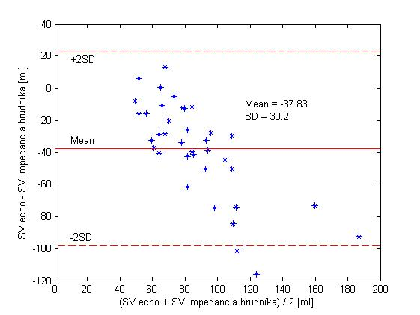

Obrázok 3.21: Bland Altmanova analýza zhody medzi meraním SV z impedancie hrudníka podľa rovnice (46) a echokardiografiou.

Až na dve hodnoty majú všetky hodnoty rozdiel menši ako dvojnásobok smerodajnej odchýlky. . Bland Altmanova analýza preto prehlasuje zhodu medzi meraním SV echom a meraním SV z impedancie hrudníka.

### Diskusia

Korelačný koeficient merania SV echokardiografiou s SV meraným z impedancie krku a SV meraným z impedancie hrudníka dosahuje podobných hodnôt: 0,68, reps. 0,72. Hodnota smernice regresnej priamky pri meraní SV z impedancie krku je 0.88, smernica priamky pri meraní SV z hrudníka dosahuje hodnotu 1,47. Hodnoty smernice naznačujú, že SV merané z krku viac odpovedá SV meranému z echokardiografie. Podľa výsledkov tejto štúdie meranie SV z impedancie krku dosahuje podobnú presnosť v odhade SV ako meranie SV z impedancie hrudníka. Výhodou je pohodlnejšia aplikácia meracích elektród.

## Relatívne zmeny SV u subjektov po transplantácií srdca

V predchodzej predchádzajúcej kapitole boli merané absolútne hodnoty SV a toto meranie bolo porovnané s meraním SV pomocou echokardiografiou. V nasledujúcej analýze boli sledované relatívne zmeny SV počítané kontinuálne pomocou hrudníkovej impedancie. V tejto analýze bolo zahrnutých 39 pacientov po transplantácií srdca. Pacienti boli rozdelený do dvoch skupín podľa maximálnej záťažovej tolerancie MET[78] na MET ≥ 4 (26 pacientov) a MET < 4 (13 pacientov).

### Výsledky

Na kategorizovanie typu odozvy SV na fyzickú záťaž, bol čas cvičenia rozdelený na prvú a druhú polovicu. Bola takisto stanovená východzia úroveň SV ako SV keď subjekt leží na lôžku so zdvihnutými nohami. Zmeny v SV väčšie ako 10% v prvej polovici cvičenia a v druhej polovici cvičenia oproti východzej úrovni boli považované za štatisticky významné. Bolo identifikovaných 6 typov odozvy SV na cvičenie a k týmto odozvám boli priradený pacienti ktorý do nich spadali:

* A: zvýšenie SV v prvej aj druhej polovici cvičenia
  + 54% subjektov (MET ≥ 4), resp. 15% (MET < 4)
* B: zvýšenie SV v prvej polovici, zníženie v druhej polovici
  + 8% subjektov (MET ≥ 4), resp. 15% (MET < 4)
* C: zvýšenie SV v prvej polovici, v druhej polovici SV bez zmeny
  + 27% subjektov (MET ≥ 4), resp. 25% (MET < 4)
* D: žiadna zmena v SV počas cvičenia
  + 4% subjektov (MET ≥ 4), resp. 30% (MET < 4)
* E: žiadna zmena SV v prvej polovici, zníženie SV v druhej polovici
  + 0% subjektov (MET ≥ 4), resp. 0% (MET < 4)
* F: žiadne zmena SV v prvej polovici, zvýšenie SV v druhej polovici
  + 7% subjektov (MET ≥ 4), resp. 15% (MET < 4)

Výsledok relatívnych zmien SV počítanej v tejto štúdii sú zobrazené na Obrázok 3.22 a Obrázok 3.23 pre dvoch pacientov. Relatívne zmeny SV na Obrázok 3.22 majú predpokladaný priebeh s postupným nárastom pri zvyšovanej záťaže. Na Obrázok 3.23 je však možno vidieť pokles relatívneho SV na začiatku záťaže a len mierny nárast v strede záťaže.

Udalosť

Relatívna zmena SV [%]

Obrázok 3.22: Relatívne zmeny SV subjektu 53 pri záťaži.

Relatívna zmena SV [%]

Udalosť

Obrázok 3.23: Relatívne zmeny SV subjektu 49 pri záťaži.

### Diskusia

V čase písania tejto práce je táto štúdia najväčšou s pacientmi so zlyhaním srdca s normálnou ejekčnou frakciou (Heart Failure and Normal Left Ventricular Ejection Fraction - HFNEF), ktorá hodnotí hemodynamické parametre v priebehu fyzickej [79]záťaže simultánne s kateterizáciou pravého srdca a echokardiografiou. Po prvý raz takisto analyzuje smer zmeny srdcového výdaja pre individuálnych pacientov vo veľmi krátkych časových intervaloch – 20 sekúnd. U zdravých ľudí bolo popísaných niekoľko typov odoziev SVI na fyzickú záťaž. Pravdepodobne najčastejšou odozvou je zvýšenie SV pri nízkej úrovni fyzickej záťaže a žiadne významné zvýšenie SV pri vysokej fyzickej záťaži [79, 80]. Častou odozvou je takisto kontinuálne zvyšovanie SV počas fyzickej záťaže, s výrazným zvýšením pri počiatku záťaže[81]. Niekedy počiatočné zvýšenie SV je nasledované znížením SV na konci záťaže [82]. Zaujímavé je, že maximum SV nenastáva v období najväčšej záťaže. V tejto štúdii bolo zistené, že maximum SV sa až v 67% prípadov nevyskytuje v rovnakej dobe ako maximum záťaže [83]. Vysvetlením by mohla byť nesprávna funkcia srdca, ako aj neschopnosť srdca zvládať zvýšenú zaťaž.

# Záver

Predložená práca prezentuje nové metódy analýzy vzájomných väzieb hemodymických hemodynamických?? parametrov a výpočtu srdcového výdaja. Nové metódy sú cielené na presnejšie stanovenie srdcového výdaja a krvnej cirkulácie neinvazívnou cestou pomocou celotelovej impedančnej kardiografie. V práci sa využíva výnimočných dátových súborov, ktoré zahrňujú súčasné meranie 12-zvodového EKG, srdcových zvukov, arteriálneho krvného tlaku a celotelovej boimpedance bioimpedancie. Analyzované sú dve skupiny ľudí – zdraví dobrovoľníci a pacienti po transplantácií srdca. Pri druhej skupine bol navyše kontinuálne meraný srdcový výdaj echokadriografiou echokardiografiou a termodilúciou.

V súčasnosti nie je v literatúre zhoda na fyziologickom pôvode bioimpedančných parametroch. Pri porovnaní SV počítaných bioimpedančnými monitormi sa preto často objavuje slabá zhoda s paralelne meraným SV pomocou echokardiografie alebo MRI a to buď v absolútnych hodnotách [83], alebo aj relatívnych hodnotách [5]. Táto práca prináša nové informácie o vzájomných väzbách hemodynamických parametrov. Tieto informácie môžu pomôcť pri lepšom pochopení fyziologického pôvodu bioimpedančných parametrov a môžu pomôcť pri návrhu presnejších modelov na výpočet srdcového výdaja.

**Prínosy a čiastkové závery práce:**

Bola vytvorená nová metóda na detekciu prvého a druhého srdcového zvuku. Základ tejto metódy spočíva v ladení hraničných frekvencií filtra typu pásmová priepusť na základe korelácie vzdialenosti detekovaného srdcového zvuku od R vlny s fázou respirácie. Súčasťou práce bol vývoj novej metódy pre popis frekvenčných vlastnosti srdcových zvukov. Bolo ukázané, že frekvenčné rozloženie srdcových zvukov je u každého človeka iné. Nové metódy detekcie navrhnuté v tejto práci pozostávajú z filtrácie srdcových zvukov pre každý subjekt individuálne. Tieto metódy redukujú chybu pri stanovení srdcového výdaja.

Pre problematické stanovenie počiatku systoly z impedančnej krivky je za počiatok systoly uvažovaná nulová hodnota krivky . Pokusy o potlačenie vplyvu respirácie, pľucneho obehu a dýchacích pohybov korigovaného parametru z hrudníkovej impedancie pomocou korekčného parametru z impedancie iných častí tela (krk, končatiny) dopadli neúspešne. Dôvodom bola nemožnosť určiť aká veľká časť korekčného parametru by mala byť odčítaná od parametru korigovaného. Bola však ukázaná vplyv respirácie na hodnotu , a táto znalosť by mohla pomocť pri overení spravnosti detekcie parametru .

Bola spracovaná popisná štatistika hemodynamických parametrov so zameraním na parametre používané na stanovenie srdcového výdaja. Štatistika určuje jednak priemerné hodnoty parametrov počas merania, ale aj zmeny parametra počas merania. Zo štatistiky vyplýva, že hodnota má variabilitu menšiu ako 1% počas merania, kdežto pričom hodnota má variabilitu až 10%. Nové modely navrhnuté Bernštainom utlmujú význam parametru , tým že ho odmocňujú (37). Tým posúvajú výpočet srdcového výdaja bližšie k tabuľkovým hodnotám podľa váhy.

Bola vytvorená nová metodika, na stanovenie sily väzby hemodynamických parametrov na hlboké a spontánne dýchanie s dôrazom na bioimpedančné parametre. Bol takisto stanovený oneskorenie reakcie hemodynamických parametrov na fázu dýchania. Zistili sme, že táto metóda umožňuje prehľad reakcie navzájom rozdielnych parametrov na fázu dýchania. Takisto sme zistili rozdielnu reakciu na dýchanie u rôznych hemodynamických parametrov. Bola zistená jednak rozdielne silná lineárna závislosť parametrov na dýchanie ale aj časové oneskorenie s akým parametre reagovali na dýchanie. Bola zistená silná väzba rozloženia krvi v končatinách ako reakcia na nádych a výdych počas hlbokého dýchania, pri spontánnom bola nebola závislosť dýchania na hemodynamické parametre významná.

Bola navrhnutá nová metóda na stanovenie srdcového výdaja z impedancie krku. Impedancia krku nie je zaťažená vplyvom pľúcneho obehu, plnenia pľúc vzduchom a dýchacími pohybmi. Aplikácia elektród na krku je pohodlnejšie ako aplikácia elektród na hrudník. Z popisnej štatistiky takisto vyplýva, že relatívna zmena parametra je vyššia na krku (10,2%) ako na hrudi (8,7%). Korelácia srdcového výdaja meraného echokardiografiou a počítaného z impedancie krku je 0.68 a echokardiogarfiou grafiou a impedancie hrudníka je 0.72.

Bol spočítaný kontinuálny srdcový výdaj z impedancie počas fyzickej záťaže súčasne s echokardiografiou a termodilúciou. Bolo ukázané že kontinuálne merania srdcového výdaja pomocou bioimpedancie je citlivé na relatívny zmeny srdcového výdaja a odpovedá relatívnym zmenám meraným pomocou echokardiografie.

Doporučený vývoj a pokračovanie práce.

V priebehu riešenia cielov tejto práce sa objavili nové metodické otázky a nevyriešené problémy.

* Limitácia v riadenom dýchani s periódou 10 sekúnd, čo je blízko rezonancie baroreflexu. Bolo by vhodné použiť aj iné periódy, napríklad 3 resp. 5 sekúnd
* Eliminácia artefaktov v priebehu merania, vhodne zvolené protokoly.
* Ďalšie simultánne meranie echokardiografie a bioimpedancie. Bude potreba stanoviť presnejší vzťah medzi hodnotami parametrov z bioimpedancie a hodnotami parametrov z iných zaužívaných metód ako echokardiografia, MRI, termodilúcia.
* Ďalšia práca na spresnenie výpočtu SV a CO z bioimpedancie bude potrebná hlavne pri definícií pôvodu bioimpedančej impedančnej krivky a bioimpedančej krivky .
* Ďalšie experimentálne meranie echokardiografie a bioimpedancie, stanovenie miest meranie s najvyššou zhodou. Túto problematiku rieši na našom oddelení Ladislav Soukup, ktorý na túto tému odoslal článok do časopisu a je v súčasnosti v procese recenzného konania.
* Spracovanie ďalších excitácií hemodynamického systému ako naklonená rovina a dychové manévre. Touto problematikou sa zaoberá na našom oddelení Magdaléna Matejková.
* Využitie výsledkov práce pre neinvazívne stanievenie stanovenie srdcového výdaja z karotíd a srdcových zvukov a ich klinické testovanie u rôznych skupín ľudí (skupiny podľa veku, pohlavia, zdravotného stavu)

# Literatúra

1. Organization., W.H. *Cardiovascular diseases (CVDs)*. [online]. 17.5.2017. [cit: 15.4.2018]. Dostupné na internete: ‹ http://www.who.int/news-room/fact-sheets/detail/cardiovascular-diseases-(cvds) ›.

2. Baura, G.D., *System theory and practical applications of biomedical signals*. 2002, Wiley-Interscience, IEEE Press.

3. Bernstein, D.P., *Impedance cardiography: Pulsatile blood flow and the biophysical and electrodynamic basis for the stroke volume equations.* Journal of Electrical Bioimpedance, 2010. 1.

4. Nyboer, J., *Electrical impedance plethysmography - a physical and physiologic approach to peripheral vascular study.* Circulation, 1950. 2(6): p. 811-821.

5. Borzage, M., et al., *Measuring stroke volume: impedance cardiography vs phase-contrast magnetic resonance imaging.* American Journal of Critical Care, 2017. 26(5): p. 408-415.

6. Honzikova, N., et al., *Influence of age, body mass index, and blood pressure on the carotid intima-media thickness in normotensive and hypertensive patients.* Biomedizinische Technik, 2006. 51(4): p. 159-+.

7. Vondra, V., et al., *A multichannel bioimpedance monitor for full-body blood flow monitoring.* Biomedical Engineering-Biomedizinische Technik, 2016. 61(1): p. 107-118.

8. Boron, W.F.B., Emile L., *Medical physiology :a cellular and molecular approach*3ed. 2009, Philadelphia: Saunders/Elsevier.

9. Coleman, T.G., *Mathematical-analysis of cardiovascular function.* Ieee Transactions on Biomedical Engineering, 1985. 32(4): p. 289-294.

10. Elias Francis, S., *Continuous estimation of cardiac output and arterial resistance from arterial blood pressure using a third-order Windkessel model.* 2008.

11. Papaioannou, T.G., O. Vardoulis, and N. Stergiopulos, *The "systolic volume balance" method for the noninvasive estimation of cardiac output based on pressure wave analysis.* American Journal of Physiology-Heart and Circulatory Physiology, 2012. 302(10): p. H2064-H2073.

12. Segers, P., et al., *A non-invasive pulse pressure method for the estimation of total arterial compliance.* Computers in Cardiology 1997, Vol 24, 1997. 24: p. 171-174.

13. Greenwald, S.E., *Pulse pressure and arterial elasticity.* Qjm-an International Journal of Medicine, 2002. 95(2): p. 107-112.

14. Goldwyn, R.M. and T.B. Watt, *Arterial pressure pulse contour analysis via a mathematical model for clinical quantification of human vascular properties.* Ieee Transactions on Biomedical Engineering, 1967. BM14(1): p. 11-&.

15. Brandao, A.A., et al., *I Luso-Brazilian Positioning on Central Arterial Pressure.* Arquivos Brasileiros De Cardiologia, 2017. 108(2): p. 100-108.

16. Westerhof, N., J.W. Lankhaar, and B.E. Westerhof, *The arterial Windkessel.* Medical & Biological Engineering & Computing, 2009. 47(2): p. 131-141.

17. Stergiopulos, N., J.J. Meister, and N. Westerhof, *Simple and accurate way for estimating total and segmental arterial compliance - the pulse pressure method.* Annals of Biomedical Engineering, 1994. 22(4): p. 392-397.

18. Westerhof, N., G. Elzinga, and P. Sipkema, *Artificial arterial system for pumping hearts.* Journal of Applied Physiology, 1971. 31(5): p. 776-+.

19. Stergiopulos, N., B.E. Westerhof, and N. Westerhof, *Total arterial inertance as the fourth element of the windkessel model.* American Journal of Physiology-Heart and Circulatory Physiology, 1999. 276(1): p. H81-H88.

20. Rooney, W., *MRI: From picture to proton.* Health Physics, 2003. 85(4): p. 504-505.

21. Leenders, K.L., *PET - blood-flow and oxygen-consumption in brain-tumors.* Journal of Neuro-Oncology, 1994. 22(3): p. 269-273.

22. Mayet, J. and A. Hughes, *Cardiac and vascular pathophysiology in hypertension.* Heart, 2003. 89(9): p. 1104-1109.

23. Parlikar, T.A., et al., *Model-Based Estimation of Cardiac Output and Total Peripheral Resistance.* Computers in Cardiology 2007, Vol 34, 2007. 34: p. 379-382.

24. Caillard, A., et al., *Comparison of cardiac output measured by oesophageal Doppler ultrasonography or pulse pressure contour wave analysis.* British Journal of Anaesthesia, 2015. 114(6): p. 893-900.

25. Jansen, J.R.C., et al., *A comparison of cardiac output derived from the arterial pressure wave against thermodilution in cardiac surgery patients.* British Journal of Anaesthesia, 2001. 87(2): p. 212-222.

26. Sollers, J.J., et al., *Comparison of arterial compliance indices derived via Beat-toBeat blood pressure waveforms: Aging and ethnicity.* Biomedical Sciences Instrumentation, Vol 42, 2006. 42: p. 518-523.

27. Monnet, X., et al., *Arterial pressure allows monitoring the changes in cardiac output induced by volume expansion but not by norepinephrine.* Critical Care Medicine, 2011. 39(6): p. 1394-1399.

28. Pouwels, S., et al., *Validation of the Nexfin (R) non-invasive continuous blood pressure monitoring validated against Riva-Rocci/Korotkoff in a bariatric patient population.* Journal of Clinical Anesthesia, 2017. 39: p. 89-95.

29. Kubicek, W.G., et al., *Development and evaluation of an impedance cardiac output system.* Aerospace Medicine, 1966. 37(12): p. 1208-&.

30. Bernstein, D.P., *A NEW STROKE VOLUME EQUATION FOR THORACIC ELECTRICAL BIOIMPEDANCE - THEORY AND RATIONALE.* Critical Care Medicine, 1986. 14(10): p. 904-909.

31. Keren, H., D. Burkhoff, and P. Squara, *Evaluation of a noninvasive continuous cardiac output monitoring system based on thoracic bioreactance.* American Journal of Physiology-Heart and Circulatory Physiology, 2007. 293(1): p. H583-H589.

32. Gaw, R.L., B.H. Cornish, and B.J. Thomas, *The electrical impedance of pulsatile blood flowing through rigid tubes: A theoretical investigation.* Ieee Transactions on Biomedical Engineering, 2008. 55(2): p. 721-727.

33. Quail, A.W., et al., *Thoracic resistivity for stroke volume calculation in impedance cardiography.* Journal of Applied Physiology, 1981. 50(1): p. 191-195.

34. Hicks, D.A., et al., *The estimation and prediction of normal blood volume.* Clinical Science, 1956. 15(4): p. 557-565.

35. Gardin, J.M., et al., *Evaluation of blood-flow velocity in the ascending aorta and main pulmonary-artery of normal subjects by doppler echocardiography.* American Heart Journal, 1984. 107(2): p. 310-319.

36. Matsuda, Y., et al., *Assessment of left-ventricular performance in man with impedance cardiography.* Japanese Circulation Journal-English Edition, 1978. 42(8): p. 945-954.

37. Lozano, D.L., et al., *Where to B in dZ/dt.* Psychophysiology, 2007. 44(1): p. 113-119.

38. Kolettis, M., B.S. Jenkins, and M.M. Webbpeploe, *Assessment of left-ventricular function by indexes derived from aortic flow velocity.* British Heart Journal, 1976. 38(1): p. 18-31.

39. Sohn, S. and H.S. Kim, *Doppler aortic flow velocity measurement in healthy children.* Journal of Korean Medical Science, 2001. 16(2): p. 140-144.

40. Wallmeyer, K., et al., *The influence of preload and heart-rate on doppler echocardiographic indexes of left-ventricular performance - comparison with invasive indexes in an experimental preparation.* Circulation, 1986. 74(1): p. 181-186.

41. Collis, T., et al., *Relations of stroke volume and cardiac output to body composition - The strong heart study.* Circulation, 2001. 103(6): p. 820-825.

42. Sageman, W.S., *Reliability and precision of a new thoracic electrical bioimpedance monitor in a lower body negative pressure model.* Critical Care Medicine, 1999. 27(9): p. 1986-1990.

43. Cotter, G., et al., *Impedance cardiography revisited.* Physiological Measurement, 2006. 27(9): p. 817-827.

44. Koobi, T., et al., *Non-invasive measurement of cardiac output: whole-body impedance cardiography in simultaneous comparison with thermodilution and direct oxygen Fick methods.* Intensive Care Medicine, 1997. 23(11): p. 1132-1137.

45. Henry, I.C., et al. *Stroke Volume Obtained from the Brachial Artery Using Transbrachial Electrical Bioimpedance Velocimetry*. in *34th Annual International Conference of the IEEE Engineering-in-Medicine-and-Biology-Society (EMBS)*. 2012. San Diego, CA: Ieee.

46. Chemla, D., et al., *Blood flow acceleration in the carotid and brachial arteries of healthy volunteers: Respective contributions of cardiac performance and local resistance.* Fundamental & Clinical Pharmacology, 1996. 10(4): p. 393-399.

47. Chemla, D., et al., *Effect of beta-adrenoceptors and thyroid-hormones on velocity and acceleration of peripheral arterial flow in hyperthyroidism.* American Journal of Cardiology, 1990. 65(7): p. 494-500.

48. Bernstein, D.P., et al., *Validation of stroke volume and cardiac output by electrical interrogation of the brachial artery in normals: assessment of strengths, limitations, and sources of error.* Journal of Clinical Monitoring and Computing, 2015. 29(6): p. 789-800.

49. Lim, P.S., et al., *Validating Body Fat Assessment by Bioelectric Impedance Spectroscopy in Taiwanese Hemodialysis Patients.* Journal of Renal Nutrition, 2017. 27(1): p. 37-44.

50. Leonhardt, S., et al., *Electric impedance tomography for monitoring volume and size of the urinary bladder.* Biomedizinische Technik, 2011. 56(6): p. 301-307.

51. Zhao, Z.Q., et al., *Customized evaluation software for clinical trials: an example on pulmonary function test with electrical impedance tomography.* 2013 Icme International Conference on Complex Medical Engineering (Cme), 2013: p. 128-133.

52. Fox, G.N., *The physiologic origins of heart sounds and murmurs.* Journal of Family Practice, 1999. 48(4): p. 308-309.

53. Sherwood, A., et al., *METHODOLOGICAL GUIDELINES FOR IMPEDANCE CARDIOGRAPHY.* Psychophysiology, 1990. 27(1): p. 1-23.

54. Yuenyong, S., et al., *A framework for automatic heart sound analysis without segmentation.* Biomedical Engineering Online, 2011. 10: p. 23.

55. Ahlstrom, C., *NonLinear Phonocardiographic Signal Processing*. 2008, Linkoping University,  Sweden.

56. Wang, X.P. and Y.Y. Lie. *Improving Classification Accuracy of Heart Sound Recordings by Wavelet Filter and Multiple Features*. in *43rd Computing in Cardiology Conference (CinC)*. 2016. Vancouver, CANADA: Ieee.

57. Fortin, J., et al., *Non-invasive beat-to-beat cardiac output monitoring by an improved method of transthoracic bioimpedance measurement.* Computers in Biology and Medicine, 2006. 36(11): p. 1185-1203.

58. Jia, R.Z., et al., *Relationship between cardiovascular function and fetal growth restriction in women with pre-eclampsia.* International Journal of Gynecology & Obstetrics, 2010. 110(1): p. 61-63.

59. Djebbari, A., F.B. Reguig, and Ieee, *Short-time Fourier transform analysis of the phonocardiogram signal.* Icecs 2000: 7th Ieee International Conference on Electronics, Circuits & Systems, Vols I and Ii, 2000: p. 844-847.

60. J. Zhong, F.S., *Automatic heart sound signal analysis with reused multi-scale wavelet transform*. 2013, International Journal Of Engineering And Science p. 50-57.

61. El-Segaier, M., et al., *Computer-based detection and analysis of heart sound and murmur.* Annals of Biomedical Engineering, 2005. 33(7): p. 937-942.

62. Wang, X.P., et al. *Detection of the First and Second Heart Sound Using Heart Sound Energy*. in *2nd International Conference on Biomedical Engineering and Informatics (BMEI)*. 2009. Tianjin Univ Technol, Tianjin, PEOPLES R CHINA: Ieee.

63. Messer, S.R., J. Agzarian, and D. Abbott, *Optimal wavelet denoising for phonocardiograms.* Microelectronics Journal, 2001. 32(12): p. 931-941.

64. Chen, T.E., et al., *S1 and S2 Heart Sound Recognition Using Deep Neural Networks.* Ieee Transactions on Biomedical Engineering, 2017. 64(2): p. 372-380.

65. Debbal, S.M. and F. Bereksi-Reguig, *Time-frequency analysis of the first and the second heartbeat sounds.* Applied Mathematics and Computation, 2007. 184(2): p. 1041-1052.

66. Shen, H., Y. Zhu, and K.R. Qin, *A theoretical computerized study for the electrical conductivity of arterial pulsatile blood flow by an elastic tube model.* Medical Engineering & Physics, 2016. 38(12): p. 1439-1448.

67. Seppä, V.-P., *Development and clinical application of impedance pneumography technique*. Tampere University of Techology. Publication. 2014, Tampere: Tampere University of Technology.

68. Jeyhani, V., et al., *Comparison of simple algorithms for estimating respiration rate from electrical impedance pneumography signals in wearable devices.* Health and Technology, 2017. 7(1): p. 21-31.

69. Barrett, K.E. and W.F. Ganong, *Ganong's review of medical physiology*. 2012, New York; London: McGraw-Hill Medical ; McGraw-Hill [distributor].

70. Hall, J.E. and A.C. Guyton, *Guyton and Hall textbook of medical physiology*. 2011.

71. Halamek, J., et al., *Variability of phase shift between blood pressure and heart rate fluctuations - A marker of short-term circulation control.* Circulation, 2003. 108(3): p. 292-297.

72. Langer, et al, *Respiratory-induced hemodynamic changes measured by whole-body multichannel impedance plethysmography*Physiological Research, 2018.

73. Willeput, R., C. Rondeux, and A. Detroyer, *BREATHING AFFECTS VENOUS RETURN FROM LEGS IN HUMANS.* Journal of Applied Physiology, 1984. 57(4): p. 971-976.

74. Berrones, B.S.F.A.J., *Arterial Stiffness*. 2015: Springer, Cham.

75. Starc, V., *Effects of Myogenic and Metabolic Mechanisms on the Autoregulation of Blood Flow Through Muscle Tissue: A Mathematical Model Study.* Cardiovascular Engineering: An International Journal, 2004. 4(1): p. 81-88.

76. Udovicic, M., et al., *What we need to know when calculating the coefficient of correlation?* Biochemia Medica, 2007. 17(1): p. 10-15.

77. Giavarina, D., *Understanding Bland Altman analysis.* Biochemia Medica, 2015. 25(2): p. 141-151.

78. Swain DP, L.B., *Exercise prescription.A case Study Approach to the ACSMGuidelines.*, ed. n. edition. 2007: Human Kinetics.

79. Higginbotham, M.B., et al., *Regulation of stroke volume during submaximal and maximal upright exercise in normal man.* Circulation Research, 1986. 58(2): p. 281-291.

80. Kitzman, D.W., et al., *exercise intolerance in patients with heart-failure and preserved left-ventricular systolic function - failure of the frank-starling mechanism.* Journal of the American College of Cardiology, 1991. 17(5): p. 1065-1072.

81. Rodeheffer, R.J., et al., *Exercise cardiac-output is maintained with advancing age in healthy-human subjects - cardiac dilatation and increased stroke volume compensate for a diminished heart-rate.* Circulation, 1984. 69(2): p. 203-213.

82. Haykowsky, M.J., et al., *Determinants of Exercise Intolerance in Elderly Heart Failure Patients With Preserved Ejection Fraction.* Journal of the American College of Cardiology, 2011. 58(3): p. 265-274.

83. Meluzín, et al., *The magnitude and course of exercise-induced stroke volume changes determine the exercise tolerance in heart transplant recipients with heart failure and normal ejection fraction*. 2014, Experimental and Clinical Cardiology p. 674-687.

# ZOZNAM SYMBOLOV, VELIČÍN A SKRATIEK

CO minútový objem

SV tepový objem

LVET doba výdaja ľavej komory

HR srdcová frekvencia

EKG elektrokardiogram

BP arteriálny krvný tlak

PP arteriálny pulzný tlak

MBP stredný arteriálny krvný tlak

SBP systolický arteriálny krvný tlak

DBP diastolický arteriálny krvný tlak

Z impedancia

derivovaná hrudníková impedancia násobená konštantou -1

maximum zápornej derivovanej hrudníkovej impedancie

S1 1. srdcový zvuk

S2 2. srdcový zvuk

S1S2 Interval medzi prvý a druhým srdcovým zvukom

r Pearsonov korelačný koeficient

Ω ohm

s sekunda

RR R-R interval, dĺžka intervalu medzi dvoma R vlnami